ՀԱՅԱՍՏԱՆԻ ՀԱՆՐԱՊԵՏՈՒԹՅՈՒՆ

«ԱՐՔԱՐԱՐՏ»
ՍԱՀՄԱՆԱՓԱԿ ՊԱՏԱՍԽԱՆԱՏՎՈՒԹՅԱՄԲ ԸՆԿԵՐՈՒԹՅՈՒՆ

ՀՀ ԿՈՏԱՅՔԻ ՄԱՐԶԻ ԱՐԱՄՈՒՍԻ ԲԱԶԱԼՏՆԵՐԻ ՀԱՆՔԱՎԱՅՐԻ
ՕԳՏԱԿԱՐ ՀԱՆԱԾՈՅԻ
ԱՐԴՅՈՒՆԱՀԱՆՄԱՆ ԱՇԽԱՏԱՆՔՆԵՐԻ ՇՐՋԱԿԱ ՄԻՋԱՎԱՅՐԻ ՎՐԱ ԱԶԴԵՑՈՒԹՅԱՆ
ԳՆԱՀԱՏՄԱՆ ՀԱՇՎԵՏՎՈՒԹՅՈՒՆ

«ԱՐՔԱՐԱՐՏ» ՍՊԸ տնօրեն՝ Դ. Ազատյան

Երևան 2021

ԲՈՎԱՆԴԱԿՈՒԹՅՈՒՆ

ԲՈՎԱՆԴԱԿՈՒԹՅՈՒՆ............................................................................................................2
ՕԳՏԱԳՈՐԾՎՈՂ ՍԱՀՄԱՆՈՒՄՆԵՐ ԵՎ ՏԵՐՄԻՆՆԵՐ...................................................5
1. ՆԱԽԱՏԵՍՎՈՂ ԳՈՐԾՈՒՆԵՈՒԹՅԱՆ ՆԿԱՐԱԳԻՐԸ………………………...……….9
1.1 Ընդհանուր տեղեկություններ հանքավայրի մասին……………………..….................9

1.2.Նախագծի հիմնական դրույթները…………………………………………………………………․․….........10
1.3 Հանքավայրի երկրաբանական կառուցվածքը...............................................................13
1.4 Հանքավայրի մշակման եղանակի ընտրումը և համակարգը.....................................15
1.5 Նախագծային կորուստներ...............................................................................................17
1.6 Բացահանքի արտադրողականությունը և աշխատանքային ռեժիմը.......................18
1.7 Հանքավայրի բացումը…………………………………………............………….…….19
1.8 È»éÝ³Ï³åÇï³É ³ßË³ï³ÝùÝ»ñ…....…………………………………………..….…19
1.9 Մակաբացման աշխատանքներ....................................................................................20
1.10 Մշակման համակարգը....................................՚՚՚……………………………..................20
1.11 ԱՐԴՅՈՒՆԱՀԱՆՄԱՆ ԱՇԽԱՏԱՆՔՆԵՐ....................................................................21
1.12Բացահանքի ջրամատակարարումը և ջրահեռացումը……………….........….....28
1.13.Արդյունաբերական սանիտարիան և անվտանգության տեխնիկան……․․․․….29
1.19Նախագծի այլընտրանքը......................................................՚՚՚՚՚՚՚՚՚՚՚՚՚՚՚՚՚՚՚՚՚՚...................................՚.........32
2.ՇՐՋԱԿԱ ՄԻՋԱՎԱՅՐԻ ԵԼԱԿԵՏԱՅԻՆ ՎԻՃԱԿԸ..........................................................33
2.1 Ընդհանուր տեղեկություններ հանքավայրի մասին……………………..............…..33
2.2Ռելիեֆ, երկրաձևաբանություն…………………………….......................................․....36
2.3. Տեկտոնիկա, սեյսմիկություն, սողանքներ…………………....…………………..…..38
2.4.Շրջանի կլիման………………………………….............………………………….…....40
2.5 Մթնոլորտային օդ.…… ....................................................................................................42
2.6 Ջրային ռեսուրսներ...........................................................................................................44
2.7. Հողեր....................................................................................................................................47
2.8. Բուսական և կենդանական աշխարհ............................................................................54
2.9. Վտանգված էկոհամակարգեր, բնության հատուկ պահպանվող տարածքներ..․․․57
3.ՀՀ ԿՈՏԱՅՔԻ ՄԱՐԶԻ ՍՈՑԻԱԼ-ՏՆՏԵՍԱԿԱՆ ԲՆՈՒԹԱԳԻՐ․............․․․․․․....․..........66
4.ՇՐՋԱԿԱ ՄԻՋԱՎԱՅՐԻ ԲԱՂԱԴՐԻՉՆԵՐԻ ՎՐԱ ՊՈՏԵՆՑԻԱԼ ԵՎ ԿԱՆԽԱՏԵՍՎՈՂ ԱԶԴԵՑՈՒԹՅԱՆ ԳՆԱՀԱՏՈՒՄ․․․․․․․․․․․․․․․․․․․․․․․․․․․.........................................................70
4.1Արտանետումները մթնոլորտ....................................................................․․․․․․․․.............74
4.2 Ավտոտրանսպորտի աշխատանքի ժամանակ առաջացած փոշու հաշվարկը……...........................................................................................................…….....…75
4.3 Լցակույտերից առաջացած փոշու հաշվարկը……………………….…………․․…..76
4․4 Բարձման աշխատանքների ժամանակ առաջացող փոշու հաշվարկը……․․․․․..76
4․5 Ավտոմեքենայի բեռնաթափում…………………………..…………………………...․․․77
4.6 Օդի աղտոտման գնահատումը……………………………………..…………………..78
4.9 Աղմուկ, թրթռում…………………………………………………………………….…….80
4.8 Նավթամթերքներ և արդյունաբերական թափոններ....................................................81
4.9 Սոցիալական ազդեցության գնահատումը.....................................................................82
5.ՇՐՋԱԿԱ ՄԻՋԱՎԱՅՐԻ ՎՐԱ ՎՆԱՍԱԿԱՐ ԱԶԴԵՑՈՒԹՅՈՒՆՆԵՐԻ ԿԱՆԽԱՐԳԵԼՄԱՆԸ ԵՎ ՆՎԱԶԵՑՄԱՆՆ ՈՒՂՂՎԱԾ ԲՆԱՊԱՀՊԱՆԱԿԱՆ ՄԻՋՈՑԱՌՈՒՄՆԵՐ..................................................................................................................84
6.ՇՐՋԱԿԱ ՄԻՋԱՎԱՅՐԻ ՄՇՏԱԴԻՏԱՐԿՈՒՄՆԵՐԻ ՊԼԱՆ…………………..․․․․․․․….90
ՇՐՋԱԿԱ ՄԻՋԱՎԱՅՐԻ ՎՐԱ ԱԶԴԵՑՈՒԹՅԱՆ ԳՆԱՀԱՏՄԱՆ ՕՐԵՆՍԴՐԱԿԱՆ ԴԱՇՏԸ.........................................................................................................................................96.
Արամուսի բազալտների հանքավայրի արդյունահանման աշխատանքների բնապահպանական կառավարման պլան...........................................................................98
ՕԳՏԱԳՈՐԾՎԱԾ ԳՐԱԿԱՆՈՒԹՅՈՒՆ.............................................................................101
Հավելված՝ Արամուսի բազալտների հանքավայրի Արտանետվող վնասակար նյութերի ցրման արդյունքում սպասվող գետնամերձ կոնցենտրացիաների հաշվարկ․․․․․․․․․․․․․․․․․․․․․․․․․․․․․․․․․․․․․․102

ՆԵՐԱԾՈՒԹՅՈՒՆ

Շրջակա միջավայրի վրա մարդկային գործունեության վնասակար ազդեցության կանխման, կենսոլորտի կայունության պահպանման, բնության և մարդու կենսագործունեության ներդաշնակության պահպանման համար կարևորագույն նշանակություն ունի յուրաքանչյուր նախատեսվող գործունեության շրջակա միջավայրի վրա ազդեցության ճշգրիտ և լիարժեք գնահատումը:
Գործունեության բնապահպանական գնահատումը պետք է ներառի ուղղակի և անուղղակի ազդեցության կանխորոշումը, նկարագրությունը և հիմք է հանդիսանում դրանց կանխարգելման կամ հնարավոր նվազեցման պարտադիր միջոցառումների մշակման համար:
Նախագծով իրականացվելիք աշխատանքների արդյունքում նախատեսվող շրջակա միջավայրի վրա ազդեցության գնահատման հաշվետվությունը մշակված է ՀՀ Շրջակա միջավայրի վրա ազդեցության փորձաքննության մասին օրենքի հիման վրա:
Հաշվետվությունը ներառում է տվյալներ, հիմնավորումներ և հաշվարկներ, որոնք անհրաժեշտ են շրջակա միջավայրի վրա նախատեսվող գործունեության ազդեցության փորձաքննության իրականացման համար:
Շրջակա միջավայրի վրա ազդեցության գնահատման (այսուհետ` ՇՄԱԳ) նպատակն Է բացահայտել նախատեսվող գործունեության իրականացման ընթացքում կանխատեսվող էկոլոգիական ազդեցությունը (շրջակա միջավայրը աղտոտող վնասակար նյութերը, թափոնները և այլ գործոններ), վերլուծել և գնահատել այն և ցույց տալ, որ նախատեսված են դրա կանխարգելմանը, չեզոքացմանը և կամ նվազեցմանը ուղղված անհրաժեշտ միջոցառումներ:

ՕԳՏԱԳՈՐԾՎՈՂ ՍԱՀՄԱՆՈՒՄՆԵՐ ԵՎ ՏԵՐՄԻՆՆԵՐ

Ներկայացվող սահմանումները և եզրույթները /տերմիններ/ բերվում են ՀՀ բնապահպանական ոլորտի օրենքներից և նորմատիվ փաստաթղթերից:
Շրջակա միջավայր` բնական եւ մարդածին տարրերի (մթնոլորտային օդ, ջրեր, հողեր, ընդերք, լանդշաֆտ, կենդանական ու բուսական աշխարհ, ներառյալ՝ անտառ, բնության հատուկ պահպանվող տարածքներ, բնակավայրերի կանաչ տարածքներ, կառույցներ, պատմության եւ մշակույթի հուշարձաններ) եւ սոցիալական միջավայրի (մարդու առողջության եւ անվտանգության), գործոնների, նյութերի, երեւույթների ու գործընթացների ամբողջությունը եւ դրանց փոխազդեցությունը միմյանց ու մարդկանց միջեւ.
շրջակա միջավայրի վրա ազդեցություն՝ հիմնադրութային փաստաթղթի գործողության կամ նախատեսվող գործունեության իրականացման հետեւանքով շրջակա միջավայրի եւ մարդու առողջության վրա հնարավոր փոփոխությունները.
նախատեսվող գործունեություն՝ շրջակա միջավայրի վրա հնարավոր ազդեցություն ունեցող ուսումնասիրություն, արտադրություն, կառուցում, շահագործում, վերակառուցում, ընդլայնում, տեխնիկական եւ տեխնոլոգիական վերազինում, վերապրոֆիլավորում, կոնսերվացում, տեղափոխում, լուծարում, փակում.
ձեռնարկող՝ փորձաքննության ենթակա հիմնադրութային փաստաթուղթ մշակող, ընդունող, իրականացնող և (կամ) գործունեություն իրականացնող կամ պատվիրող պետական կառավարման կամ տեղական ինքնակառավարման մարմին, իրավաբանական կամ ֆիզիկական անձ.
ազդակիր համայնք` շրջակա միջավայրի վրա հիմնադրութային փաստաթղթի կամ նախատեսվող գործունեության հնարավոր ազդեցության ենթակա համայնքի (համայնքների) բնակչություն` ֆիզիկական եւ (կամ) իրավաբանական անձինք.
շահագրգիռ հանրություն` փորձաքննության ենթակա հիմնադրութային փաստաթղթի ընդունման եւ (կամ) նախատեսվող գործունեության իրականացման առնչությամբ հետաքրքրություն ցուցաբերող իրավաբանական եւ ֆիզիկական անձինք.
գործընթացի մասնակիցներ` պետական կառավարման ու տեղական ինքնակառավարման մարմիններ, ֆիզիկական ու իրավաբանական անձինք, ներառյալ` ազդակիր համայնք, շահագրգիռ հանրություն, որոնք, սույն օրենքի համաձայն, մասնակցում են գնահատումների եւ (կամ) փորձաքննության գործընթացին.
հայտ` ձեռնարկողի կամ նրա պատվերով կազմած հիմնադրութային փաստաթղթի մշակման եւ (կամ) նախատեսվող գործունեության նախաձեռնության մասին ծանուցման փաթեթ.
պետական փորձաքննական եզրակացություն` հիմնադրութային փաստաթղթի դրույթների եւ (կամ) նախատեսվող գործունեության թույլատրելիության վերաբերյալ լիազոր մարմնի կողմից տրվող պաշտոնական փաստաթուղթ` համապատասխան հիմնավորումներով.
բնության հատուկ պահպանվող տարածք՝ ցամաքի (ներառյալ` մակերևութային ու ստորերկրյա ջրերը և ընդերքը) և համապատասխան օդային ավազանի` սույն օրենքով գիտական, կրթական, առողջարարական, պատմամշակութային, ռեկրեացիոն, զբոսաշրջության, գեղագիտական արժեք են ներկայացնում, և որոնց համար սահմանված է պահպանության հատուկ ռեժիմ.
Կարմիր գիրք՝ միջազգային պահանջները բավարարող համահավաք փաստաթուղթ է, որում գրանցվում են տեղեկություններ հազվագյուտ, անհետացման եզրին գտնվող բույսերի և համակեցությունների կարգավիճակի, աշխարհագրական տարածվածության, էկոլոգիական պայմանների, կենսաբանական առանձնահատկությունների ներկա վիճակի և պահպանման միջոցառումների մասին:
լանդշաֆտ` աշխարհագրական թաղանթի համասեռ տեղամաս, որը հարևան տարածքներից տարբերվում է երկրաբանական կառուցվածքի, ռելիեֆի, կլիմայի, հողաբուսական ծածկույթի և կենդանական աշխարհի ամբողջությամբ.
հողի բերրի շերտ` հողային ծածկույթի վերին շերտի բուսահող, որն օգտագործվում է հողերի բարելավման, կանաչապատման, ռեկուլտիվացման նպատակներով.
խախտված հողեր` առաջնային տնտեսական արժեքը կորցրած և շրջակա միջավայրի վրա բացասական ներգործության աղբյուր հանդիսացող հողեր.
հողածածկույթ` երկրի կամ դրա ցանկացած տարածքի մակերևույթը ծածկող հողերի ամբողջությունն է.
հողի բերրի շերտի հանման նորմեր` հողի հանվող բերրի շերտի խորությունը (սմ), ծավալը (մ3), զանգվածը (տ).
ռեկուլտիվացում` խախտված հողերի վերականգնմանն ուղղված (օգտագործման համար պիտանի վիճակի բերելու) միջոցառումների համալիր, որը կատարվում է 2 փուլով` տեխնիկական և կենսաբանական.
կենսաբանական բազմազանություն՝ ցամաքային, օդային և ջրային էկոհամակարգերի բաղադրիչներ համարվող կենդանի օրգանիզմների տարատեսակություն, որը ներառում է բազմազանությունը տեսակի շրջանակներում, տեսակների միջև և էկոհամակարգերի բազմազանությունը.
Պատմության եւ մշակույթի անշարժ հուշարձաններ՝ պետական հաշվառման վերցված պատմական, գիտական, գեղարվեստական կամ մշակութային այլ արժեք ունեցող կառույցները, դրանց համակառույցներն ու համալիրները՝ իրենց գրաված կամ պատմականորեն իրենց հետ կապված տարածքով, դրանց մասը կազմող հնագիտական, գեղարվեստական, վիմագրական, ազգագրական բնույթի տարրերն ու բեկորները, պատմամշակութային եւ բնապատմական արգելոցները, հիշարժան վայրերը՝ անկախ պահպանվածության աստիճանից:
սահմանային թույլատրելի կոնցենտրացիա՝ մթնոլորտային օդում աղտոտող առանձին նյութի այն առավելագույն կոնցենտրացիան, որը չգերազանցելու դեպքում այդ նյութը ուղղակիորեն կամ անուղղակիորեն ներգործելիս բացասական ազդեցություն չի գործում մարդու առողջության և բնական ու մարդածին շրջակա միջավայրի վրա սույն օրենքի /Մթնոլորտային օդի պահպանության մասին օրենք, 11 11 1994 թ/ իմաստով.
Ստորև ներկայացվող սահմանումները և եզրույթները ներկայացվում են ՀՀ ընդերքի մասին օրենսգրքի /28 11 2011 թ./ հոդված 3-ի:
ընդերք` հողածածկույթից ներքև, իսկ դրա բացակայության դեպքում` երկրի մակերևույթից, ջրավազանների կամ ջրհոսքերի հատակից ներքև` ըստ խորության տեղադրված երկրակեղևի մաս, որը մատչելի է ընդերքօգտագործման համար.
ընդերքօգտագործում` երկրաբանական ուսումնասիրությունների, օգտակար հանածոների արդյունահանման նպատակներով ընդերքի օգտագործում.
օգտակար հանածո` ընդերքում պարփակված պինդ հանքային գոյացումներ, հեղուկ կամ գազային բաղադրամասեր, այդ թվում` ստորերկրյա ջրեր (քաղցրահամ ևհանքային) և երկրաջերմային էներգիա, ջրավազանների, ջրհոսքերի հատակային նստվածքներ, որոնց քիմիական կազմը և ֆիզիկական հատկանիշները թույլ են տալիս դրանք օգտագործել ուղղակիորեն կամ վերամշակումից հետո.
օգտակար հանածոյի պաշարներ` օգտակար հանածոյի կուտակումներ, որոնց ծավալը, քանակը, որակը և տարածքային դիրքն ու ձևը որոշված են.
հանքավայր`ընդերքի մաս, որը պարունակում է օգտակար հանածոյի պաշարներ (այդ թվում` կանխատեսումային), որոնք ստացել են երկրաբանատնտեսագիտական գնահատական.
արտադրական լցակույտեր` օգտակար հանածոների ուսումնասիրության, արդյունահանման կամ վերամշակման արդյունքում առաջացած ապարների կուտակումներ` տեղադրված երկրի մակերևույթի վրա կամ լեռնային փորվածքներում.
լիազոր մարմին` Հայաստանի Հանրապետության կառավարության (այսուհետ` կառավարություն) լիազորած և տվյալ ոլորտում իրեն վերապահված լիազորություններն իրականացնող պետական կառավարման մարմին.
ռեկուլտիվացիոն աշխատանքներ` օգտակար հանածոների արդյունահանման նախագծով կամ օգտակար հանածոների արդյունահանման նպատակով երկրաբանական ուսումնասիրության ծրագրով շրջակա միջավայրի պահպանության նպատակով նախատեսված ընդերքօգտագործման արդյունքում խախտված հողերի վերականգնմանն ուղղված (անվտանգ կամ օգտագործման համար պիտանի վիճակի բերելու) միջոցառումներ.
Շրջակա միջավայրի վրա ազդեցության նախնական գնահատական` երկրաբանական ուսումնասիրությունների ընթացքում շրջակա միջավայրի վրա հնարավոր բացասական ազդեցությունների բացահայտում և գնահատում.
բնապահպանական կառավարման պլան` ընդերքօգտագործման հետևանքով բնապահպանական կորուստների նվազեցման, անվերադարձ ազդեցության կանխարգելման նպատակով պլանավորվող միջոցառումներ և դրանց իրականացման մշտադիտարկման ցուցիչներ, որոնք հստակ են և չափելի` որոշակի ժամանակի ընթացքում:

- ՆԱԽԱՏԵՍՎՈՂ ԳՈՐԾՈՒՆԵՈՒԹՅԱՆ ՆԿԱՐԱԳԻՐԸ
  - Ընդհանուր տեղեկություններ հանքավայրի մասին

ՀՀ Կոտայքի մարզի Արամուսի բազալտների հանքավայրի նախագիծը կատարված է «ԱՐՔԱՐԱՐՏ» ՍՊԸ–ի տեխնիկական առաջադրանքի հիման վրա:
ՀՀ Կոտայքի մարզի Արամուսի բազալտների հանքավայրի պաշարները հաստատվել են ԽՍՀՄ ՊՊՀ-ի 29.09.1971թ.-ի N 6341 արձանագրությամբ 1971թվականի հունվարի 1-ի դրությամբ, ըստ A, B և C₁ կարգերի համապատասխանաբար 498 հազ.մ³, 556հազ.մ³ և 944հազ.մ³ քանակություններով:
Բլոկի ելքը լեռնային ապարներից կազմում է 22.3% և շինարարական քարի ելքը՝ 17.6%:
Բազալտները իրենց ֆիզիկամեխանիկական հատկություններով ապահովում են «Блоки из горных пород для производства облицовочных, архитектурно- строительных, мемориальных и других изделий» 9479-69 ԳՈՍՏ-ի և «Շինարարական քարեր տուֆերից, բազալտներից և տրավերտիններից» 100-62 ՀՍՏ-ի պահանջներին: Արդյունահանման թափոնները կարող են օգտագործվել որպես շինարարական խիճ:
Բացահանքի սույն աշխատանքային նախագծով նախատեսվում է.
1. Ապարների նախնական փխրեցումը կատարել մեխանիկական եղանակով՝ LIEBHERR R942 HD SL էքսկավատորի հենքի վրա տեղադրված հիդրավլիկ մուրճով։
2. Հանքարդյունահանման աշխատանքները կատարել շուրջտարյա աշխա-տանքային ռեժիմով՝ 260 օր:
3. Կատարել խախտված հողերի լեռնատեխնիկական վերակուլտիվացիա:
- Մարվող պաշարների քանակն է՝ 577.8հազ.մ³, տարեկան արտադրողակնու-թյունը` 32100մ³ մարվող պաշար:
- Կորզվող պաշարները կազմում են 547.2 հազ.մ³, տարեկան արդյունահանվող պաշարներ՝ 30400մ³:
Բացահանքի օտարման տարածքը կազմում է 6.78հա, ծառայման ժամկետը՝ 18 տարի:
Նախագիծը բաղկացած է երկրաբանական, լեռնային և լեռնամեխանիկական մասերից, աշխատանքի պաշտպանության բաժիններից:
Նախագծի կազմման ընթացքում օգտագործվել են հանքավայրում կատարված երկրաբանահետախուզական աշխատանքների հաշվետվությունը, նախագծման տեխնոլոգիական նորմերը, անվտանգության տեխնիկայի միասնական և շահագործման տեխնիկական կանոնները, այլ նորմեր ու ստնադարտներ:
Տեղամասի աշխատանքային նախագիծը կատարելու ժամանակ ելակետային նյութեր են հանդիսացել
-Հանքավայրում կատարված երկրաբանական հետախուզական աշխատանքների հաշվետվությունը պաշարների հաշվարկմամբ:
- Ոչ հանքային շինանյութերի ձեռնարկությունների տեխնոլոգիական նախագծման նորմերը և այլ հրահանգչական ու նորմատիվային փաստաթղթեր:

1.2.Նախագծի հիմնական դրույթները

Արամուսի բազալտների հանքավայրը վարչական տեսակետից գտնվում է ՀՀ Կոտայքի մարզի Աբովյանի ենթաշրջանում և տեղակայված է Արամուս և Կամարիս գյուղերի միջև:
«ԱՐՔԱՐԱՐՏ» ՍՊԸ–ին տրամադրվող տարածքը զբաղեցնում է 6.78հա մակերեսով տարածք:
Տեղամասը հողածածկ է և ասֆալտապատ ավտոճանապարհներով կապված է Արամուս, Զովք, Ձորաղբյուր և Կամարիս գյուղերի, Աբովյան և Երևան քաղաքների հետ: Հայկական երկաթուղու Աբովյան կայարանը գտնվում է տեղամասից 6.0 կմ հեռավորության վրա:
Արամուսի բազալտների հանքավայրի տարածքը տեղակայված է 1538.0-1550մ բացարձակ բարձրությունների վրա: Տեղամասի կենտրոնի աշխարհագրական կոորդինատներն են.
Լեռնագրական տեսակետից տարածաշրջանը հարում է Հայկական հրաբխային բարձրավանդակի Արագած-Սյունիքի ենթամարզի Արագածի լեռնազանգվածի արևելյան եզրամասում տարածված Կոտայքի հրաբխային սարավանդին, որը հյուսիս-արևելքում եզրավորում է Գեղամա լեռներով (լ. Աժդահակ, 3598մ) և Ողջաբերդի լեռնաբազուկով, հյուսիսում` Հատիս (2528մ) և Գութանասար (2299մ) լեռնազանգվածներով, իսկ հարավում` Նորքի սարավանդով: Տարածաշրջանի ռելիեֆը մեղմ ալիքավոր է, տեղ-տեղ բարձրանում են հրաբխային խարամային կոները: Շրջանի տարածքի մեծ մասում տեղանքի թեքությունները 8⁰-ից չեն անցնում և համեմատաբար մատչելի են տնտեսական յուրացման համար:
Տարածաշրջանը հարուստ է ջրային ռեսուրսներով: Գլխավոր գետերն են` Հրազդանը, Գետառը և Ազատը, որոնք պատկանում են Արաքսի ավազանին, հիմնականում ունեն ոռոգիչ և էներգետիկ նշանակություն:
Կլիման փոխվում է ըստ բարձրության` տաք-չոր ցամաքայինից մինչև ձյունամերձը: Օդի տարեկան միջին ջերմաստիճանը տատանվում է 10⁰C-ից մինչև 25⁰C (Աժդահակի գագաթին): Հունվարի միջին ջերմաստիճանը ցածրադիր վայրերում -4.5-5.0⁰C է, բարձրադիր վայրերում` -13.6⁰C է, հուլիսինը` համապատասխանաբար +22.2⁰C և +8.7⁰C:
Տարեկան տեղումների միջին քանակը 400-800մմ է:
Գերակշռում են լեռնատափաստանային և լեռնաշագանակագույն լանդշաֆտները, բարձրադիր մասերում` ենթալպյան լեռնամարգագետնային, սևահողանման ու դարչնագույն հողերը:
Կենդանական աշխարհին բնորոշ են լեռնատափաստանային կենդանիները` գայլ, աղվես, նապաստակ, կզաքիս, գորշուկ և այլն:
Տարածաշրջանը հանրապետության ինդուստրիալ-ագրարային զարգացած շրջաններից է` զարգացած արդյունաբերությամբ և գյուղատնտեսությամբ: Ներկայումս գործում են «Շողակն», «Արզնի», «Կոտայք» , «Բջնի» շինանյութերի արդյունահանման մի շարք ձեռնարկություններ, ինչպես նաև գյուղատնտեսական մթերքների վերամշակման արտադրամասեր, թռչնաբուծական ֆաբրիկա:
Հանքային հարստություններից արդյունաբերական նշանակություն ունեն Աբովյանի երկաթի հանքավայրը, քարաղի և շինանյութերի (պեռլիտ, բազալտ, անդեզիտաբազալտ, անդեզիտ, տուֆ) հանքավայրերը:
Տարածաշրջանն էլեկտրաֆիկացված և գազաֆիկացված է:
Տեղամասի բազալտների որակատեխնոլոգիական բնութագիրը տրվում է դրանց քիմիական անալիզների, պետրոգրաֆիական ուսումնասիրությունների, ռադիոմետրիական չափումների, ինչպես նաև բազալտներից ստացված խճի և ավազի ֆիզիկամեխանիկական փորձարկումների արդյունքներով:
Ակցեսորային միներալները ներկայացված են հանքային միներալի անկանոն հատիկներով, ապատիտով և օլիվինով:
Բազալտների քիմիական կազմը
Բազալտների տարատե-սակները | Պարունակությունները, % %
 | SiO₂ | TiO₂ | Fe₂O₃ | Al₂O₃ | CaO | MgO | SO₃ | P₂O₅ | Na₂O | K₂O | ԿՇՊ
1 | 2 | 3 | 4 | 5 | 6 | 7 | 8 | 9 | 10 | 11 | 12
Նվազագույն | 50.05 | 1.19 | 8.48 | 16.84 | 8.21 | 5.41 | 0.10 | 0.12 | 3.67 | 1.50 | 0.27
Առավելագույն | 51.12 | 1.58 | 10.09 | 17.88 | 9.27 | 5.95 | 0.10 | 0.45 | 4.23 | 1.91 | 0.47
Միջինը | 50.63 | 1.32 | 9.47 | 17.48 | 8.86 | 5.75 | 0.1 | 0.31 | 3.98 | 1.65 | 0.40

Բերված տվյալները վկայում են, որ տեղամասի բազալտներն իրենց քիմիական կազմով բնութագրվում են գործնականում բավականին համասեռ քիմիական կազմով:
Բազալտների ֆիզիկամեխանիկական փորձարկումների տվյալները
Ցուցանիշների անվանումը | չափման միավորը | միջինը
1 | 2 | 3
Ծավալային զանգված | գ/սմ3 | 2.66
Տեսակարար զանգված | գ/սմ3 | 2.90
Ծակոտկենությունը | % | 7.90
Ջարդելիություն | % | 1.07
Փափկեցման գործակիցը |  | 0.85
Ամրության սահմանը չոր վիճակում | կգ/սմ2 | 926
Ամրությունը ջրհագեցած վիճակում | կգ/սմ2 | 813
35 ցիկլ սառեցումից և տաքացումից | կգ/սմ2 | 712
Բերված տվյալները վկայում են, որ տեղամասի բազալտները բնութագրվում է համեմատաբար կայուն ֆիզիկամեխանիկական ցուցանիշներով ու համապատասխանում է «Блоки из горных пород для производства облицовочных, архитектурно-строительных, мемориальных и других изделий» 9479-69 ԳՈՍՏ-ի և «Շինարարական քարեր տուֆերից, բազալտներից և տրավերտիններից» 100-62 ՀՍՏ-ի պահանջներին և կարող է օգտագործվել ճանապարհաշինարարության մեջ և այլ տեսակի շինարարական աշխատանքներում: Արդյունահանման թափոնները կարող են օգտագործվել որպես շինարարական խիճ:
Բազալտների քիմիական կազմի հիման վրա կատարված հաշվարկները վկայում են, որ դրանցում ռադիոնուկլիդների տեսակարար ակտիվության գումարը կազմում է 0.140 Բկ/գ: Այն ցածր է թույլատրելի 0.370 Բկ/գ-ից, ինչը վկայում է այն մասին, որ տեղամասի բազալտներն իրենց ճառագայթահիգիենիկ հատկություններով բավարարում են НРБ-96 նորմատիվ փաստաթղթի պահանջները և կարող են օգտագործվել տարբեր տեսակի շինարարական աշխատանքներում առանց սահմանափակման:

Հանքավայրի երկրաբանական կառուցվածքը

Արամուսի հանքավայրի բազալտների հաստվածքը ծագումնաբանորեն հարում է Կոտայքի սարավանդի վերին պլիոցենի լավային ծածկոցին, տեղակայված է վերջինիս արևելյան հատվածում:
Տեղամասի շրջանում սարավանդի ռելիեֆը հարթ է, գոգավոր և զուրկ է անտառային ծածկոցից: Հետախուզված տեղամասի տարածքը հարավից հյուսիս ձգվում է մոտ 300մ, հարավում սահմանափակվում է տարաբնույթ աշխատանքների արդյունքներով բացված բազալտների մերկացված քիվերով, իսկ արևելքում, հյուսիսում և արևմուտքում հետախուզման սահմաններով (ուսումնասիրության լիցենզիայով ամրագրված տարածքի): Տեղամասի երկրաբանական կառուցվածքում մասնակցում են միջին միոցենի նստվածքային, վերին պլիոցենի հրաբխային և ժամանակակից դելյուվիալ առաջացումները: Տեղամասի երկրաբանական կտրվածքը ներկայացված է հետևյալ տեսքով (ներքևից վերև):
Միջին միոցեն (Ջրվեժի գիպսաաղաբեր շերտախումբ): Տեղամասի տարածքի ամենահին ապարները ներկայացված են այս հասակի հեմոգեն-տերիգեն նստվածքային առաջացումներով` կանաչավուն, դեղնականաչավուն գիպսատար կավեր, մերգելներ և այլն: Շերտախմբի առաստաղն անհարթ, հողմահարված և լվացված է: Մերձերևանյան շրջանում այս գիպսատար ապարների հզորությունը մոտ 300մ է: Կտրվածքի վերին մասում գիպսատար կավերն ունեն կարմրավուն երանգ և պարունակում են բազալտների բեկորներ: Այդ երևույթները պայմանավորված են հրահեղուկ լավայի ազդեցությամբ:
Վերին պլիոցեն: Հետախուզված տեղամասի օգտակար հաստվածքը ներկայացված է այս հասակի դոլերիտային բազալտներով, որոնք տարածաշրջանում մեծ տարածում ունեն և գրեթե ամենուրեք տրանսգրեսիվորեն (անկյունային և ազիմուտային աններդաշնակությամբ) տեղադրված են միջին միոցենի գիպսաաղաբեր շերտախմբի վրա, հարթեցնելով վերջինիս առաստաղի ռելիեֆի բացասական ձևերը:
Բազալտների օգտակար հաստվածքի հզորությունը Արամուսի բազալտի հանքավայրում տատանվում է 2.7մ-15.3մ սահմաններում, կազմելով միջինը` 9.1մ, մակաբացման ապարների հզորությունը միջինը՝ 0.95մ:
Բազալտների հաստվածքի մերձհատակային մասը ներկայացված է խարամացված, խոռոչավոր, ուժեղ ճեղքավորված տարատեսակներով, որոնց հզորությունը հասնում է մինչև 2.1մ-ի: Խարամացված բազալտների առկայությունը բացատրվում է լավայի արագ սառեցման և քարացման պայմաններով:
Բազալտների հաստվածքի վերին հատվածում ապարները հողմահարված են, ճեղքավորված, ջարդոտված: Հանքավայրի բազալտները մանրահատիկ են, միատարր, պորֆիրային կամ միկրոդոլերիտային ստրուկտուրայով: Ապարի միներալոգիական կազմում մասնակցում են պլագիոկլազը, պիրոքսենը, օլիվինը և մագնետիտը:
Մանրադիտակի տակ ապարի կառուցվածքը պորֆիրանման է, իսկ կազմվածքը` ծակոտկեն և մանրածակոտկեն է: Ապարը ներկայացված է դոլերիտային օլիվինային բազալտներով: Միներալային կազմը ներկայացված է գորշավուն հրաբխային ապակու զանգվածում ընկղմված պլագիոկլազի լեյստերից (մոտ 59%), պիրոքսենի իզոմետրիկ բյուրեղներից (մոտ 20%), օլիվինի կլորավուն հատիկներից (մոտ 15%) և հանքային միներալից (մոտ 6%): Հանքային միներալներից առկա է մագնետիտը, որը տեղ-տեղ ենթարկված է լիմոնիտացման:
Ժամանակակից ալյուվիալ-դելյուվիալ առաջացումները (99մ միջին հզորությամբ) առաջացնում են համատարած ծածկոց և ներկայացված են դելյուվիալ նստվածքներով: Դելյուվիալ նստվածքները ներկայացված են ավազակավային նյութով թույլ կապակցված փուխր-բեկորային ավազախճային, խճաբեկորային առաջացումներով:
Համաձայն «Блоки из горных пород для производства облицовочных, архитектурно-строительных, мемориальных и других изделий» հրահանգի հանձնարարականների, Արամուսի բազալտների հանքավայրն ըստ երկրաբանական կառուցվածքի բարդության և երկրաբանական հայտանիշների փոփոխականության աստիճանի, վերագրվում է 1-ին խմբին:
Պաշարների հաշվարկը: ՀՀ Կոտայքի մարզի Արամուսի բազալտների հանքավայրի հետախուզումը կատարվել է հորատանցքերով, մաքրվածքների զուգորդմամբ, օգտագործելով մերկացման և փորձնական բացահանքի երկրաբանական տվյալները:
Հայաստանի Հանրապետության Կոտայքի մարզի Արամուսի բազալտների հանքավայրի պաշարները հաստատվել են ԽՍՀՄ ՊՊՀ-ի 29.09.1971թ.-ի N 6341 արձանագրությամբ ըստ A, B և C1 կարգերի համապատասխանաբար 498.0 հազ.մ3, 556.0հազ.մ3 և 944.0հազ.մ3 քանակություններով:
Բլոկի ելքը լեռնային ապարներից կազմում է 22.3%, շինարարական քարի ելքը՝ 17.6%:
Բազալտները իրենց ֆիզիկամեխանիկական հատկություններով ապահովում են «Блоки из горных пород для производства облицовочных, архитектурно-строительных, мемориальных и других изделий» 9479-69 ԳՈՍՏ-ի և «Շինարարական քարեր տուֆերից, բազալտներից և տրավերտիններից» 100-62 ՀՍՏ-ի պահանջներին: Արդյունահանման թափոնները կարող են օգտագործվել որպես շինարարական խիճ:
ՀՀ Կոտայքի մարզի Արամուսի բազալտների հանքավայրի «ԱՐՔԱՐԱՐՏ» ՍՊԸ-ի հայցվող տեղամասի բացահանքի օտարման տարածքը կազմում է 6.78հա և նրա պաշարները կազմում է 577800մ³ մարվող պաշար, C₁ կարգերով:

Հանքավայրի մշակման եղանակի ընտրումը և համակարգը

Երկրաբանահետախուզական աշխատանքներին զուգընթաց կատարվել են հիդրոերկրաբանական դիտարկումներ: Դիտարկումներով պարզվել է ստորերկրյա ջրերի բացակայությունը բոլոր հետախուզական փորվածքներում, ինչպես նաև` Արամուսի հանքավայրի այլ տեղամասերի շահագործվող բացահանքերում, որը բացատրվում է հանքավայրը կազմող ապարների ճեղքավորվածությամբ և ջրաթափանցելիությամբ: Հետախուզված տեղամասի տարածքը գործնականում ջրազուրկ է, ստորերկրյա ջրերի հորիզոններ և ելքեր (աղբյուրներ) հայտնաբերված չեն, ջրհեղեղային հոսքեր չեն արձանագրվել:
Մակաբացման ապարները ներկայացված են փխրուն-բեկորային դելյուվիալ առաջացումներով և հողմահարված, ճեղքավորված բազալտներով (փուշտա): Բազալտների օգտակար հաստվածքն ուսումնասիրվել է մինչև հիմնատակող կավային ապարները: Օգտակար հանածոյի առավելագույն հետախուզված հզորությունը Արամուսի հանքավայրում՝ 17.17մ է:
Հատկացվող տեղամասում (6.78 հա տարածքում) բազալտների միջին հզորությանը 8.52մ է, իսկ մակաբացման ապարների հզորությունը՝ 0.87մ:
Հետախուզված տեղամասի տարածքում կարստեր, սողանքներ և այլ բնույթի գեոդինամիկ երևույթներ, որոնք կարող են բարդացնել շահագործման աշխատանքները, չեն արձանագրվել:
Տարեկան արդյունահանվող ոչ մեծ ծավալները ենթադրում են բացահանքի տեխնիկական և խմելու ջրի ոչ մեծ պահանջները: Տեխնիկական ջրի աղբյուր կարող է հանդիսանալ Կոտայքի ոռոգման ջրանցքը, որն անցնում է հանքավայրից մոտ 0.5-1կմ հյուսիս-արևելք: Խմելու ջրի պահանջարկը կարելի է բավարարել Արամուս գյուղի ջրատարից, պայմանագրային հիմունքներով:
Այսպիսով, կան բոլոր հիմքերը, Արամուսի հանքավայրի բազալտների արդյունաբերական յուրացման հիդրոերկրաբանական պայմանները բարենպաստ համարելու համար:
ՀՀ Կոտայքի մարզի Արամուսի բազալտների հանքավայրի բացահանքի նախագիծը կատարված է «ԱՐՔԱՐԱՐՏ» ՍՊԸ–ի տեխնիկական առաջադրանքի հիման վրա:
Սույն նախագծով նախատեսվում է.
Հանքավայրը մշակել բաց եղանակով տարեկան՝ 32100մ³ արտադրողակա-նությամբ /մարվող պաշար/:
Ելնելով հանքավայրի տեղադիրքից, հանքամարմնի տեղադրման պարամետրերից և մակաբացման ապարների ոչ մեծ ծավալներից, տեղամասի մշակումը նախատեսվում է բաց լեռնային աշխատանքներով: Հանքարդյունահանման աշխատանքները նախատեսվում է կատարել մեխանիկական եղանակով նախնական փխրեցմամբ՝ LIEBHERR R942 HD SL էքսկավատորի հենքի վրա տեղադրված հիդրավլիկ մուրճով։
Նախագծվող բացահանքը վերջնական դիրքում ունի հետևյալ պարամետրերը`
- Ամենամեծ երկարությունը – 485մ
- Ամենամեծ լայնությունը – 245մ
- Օգտակար հանածոյի ամենամեծ հզորությունը – 12.5մ
- Մակաբացման ապարների միջին հզորությունը – 0.87մ
- Օգտակար հանածոյի հաշվեկշռային պաշարների քանակը` - 577.8հազ.մ³
- Արդյունահանվող պաշարների քանակը`– 547.2հազ.մ³
- Մակաբացման ապարների քանակը – 59.3հազ.մ³
Լեռնային զանգվածի տեղաբաշխումը ըստ բացահանքի հանքաստիճանների բերված է աղյուսակում:
 | Բացահանքի վերջնական ծավալները, մ³
 | Լեռնային զանգված, մ³ |  | Բազալտ, մ³ |  | Մակաբացման  ապարներ, մ³
Հորիզոններ`
1547.5 | 9700 |  | 6800 |  | 450
1545.0 | 39000 |  | 33400 |  | 5600
1542.5 | 53000 |  | 43200 |  | 9800
1540.0 | 70370 |  | 57670 |  | 12700
1537.5 | 80750 |  | 70050 |  | 11200
1535.0 | 81400 |  | 72200 |  | 9600
1532.5 | 81600 |  | 74400 |  | 8400
1530.0 | 70900 |  | 69700 |  | 1550
1527.5 | 48170 |  | 48170 |  | 0
1525.0 | 35400 |  | 35400 |  | 0
1522.5 | 23160 |  | 23160 |  | 0
1520.0 | 13050 |  | 13050 |  | 0
 | 606500 |  | 547200 |  | 59300

Նախագծային կորուստներ

Բացահանքի շահագործման ընթացքում տեղի են ունենում օգտակար հանածոյի անխուսափելի կորուստներ (նախագծային կորուստներ), որոնք բաժանվում են երկու խմբերի.
Կորուստներ, որոնք պայմանավորված են հանքավայրի լեռնատեխնիկական և շրջակա միջավայրի պայմաններով: Դրանք այն կորուստներն են, որոնք բնամասերի տեսքով մնում են ընդերքում` թողնվում են բացահանքի կողերում հանքաստիճանների եզրերի թույլատրելի թեքությունն ապահովելու համար (27200մ³ կամ 4.71%):
Շահագործողական կորուստներ` դրանք այն կորուստներն են, որոնք առաջանում են օգտակար հաստաշերտի տանիքը մակաբացման ապարներից մաքրելու ժամանակ: Այդ կորուստների միջին հզորությունը ընդունվում է 0.10մ, ծավալը` 3400մ³ կամ 0.59%:
Օգտակար հանածոն ավտոինքնաթափերով տեղափոխման ժամանակ կորուստները չնչին են և դրանք չեն հաշվառվել:
Ընդամենը կորուստները կկազմեն` 30600մ³ կամ 5.3%:

1,6 Բացահանքի արտադրողականությունը և աշխատանքային ռեժիմը

Բացահանքի աշխատանքային ռեժիմն ընտրվել է ելնելով տեխնիկական առաջադրանքից և կլիմայական պայմաններից: Բացահանքի աշխատանքային ռեժիմն ընդունվում է՝
• աշխատանքային օրերիթիվը տարվա ընթացքում՝ 260 օր
• շաբաթվա աշխատանքային օրերիթիվը՝ 5 օր
• հերթափոխերի թիվը մեկ օրում՝ 1 հերթ.
• հերթափոխի տևողությունը՝ 8 ժամ
Բացահանքի տարեկան, ամսական և օրական արտադրողականությունները բերված են աղյուսակում:

N | Արտադրանքի անունները | Չափման միավորը | Բացահանքի հաշվարկային
 |  |  | Տարեկան | Օրական
1. | Լեռնային զանգված | մ³ | 32100 | 123.46
2. | Մակաբացման ապարներ` այդ թվում  Հողաբուսական շերտ  էլյուվիալ առաջացումներ  Ջարդոտված, հողմնահարված ապարներ | մ³  մ³  մ³  մ³ | 3295  100  1205.6  1988.9 | 12.67  0.38  4.64  7.65
3. | Օգտակար հանածոյի հանույթը | մ³ | 30400  6779.2  23620.8 | 116.92  26.07  90.85
- Բլոկներ
- Թափոններ

Բացահանքի ծառայման ժամկետը
Բացահանքի ծառայման ժամկետը որոշվում է հետևյալ բանաձևով.
T = t₁ + t₂ , տարի,
որտեղ՝ t₁ - բացահանքի 100% արտադրական հզորության հասնելու
ժամանակաշրջանն է, t₁ = 0.03տարի,
t₂ - բացահանքի շահագործման տևողությունն է 100 % արտադրական
հզորության հասնելու պահից:
Q_{Կ} -Q_{շ} 547200 - 800
t₂ = = = 17.97
Q_{տ} 30400
որտեղ՝ Q_{Կ} - կորզվող պաշարներն են, Q_{Կ} = 547200 մ³
Q_{շ} – արտահանված պաշարներն են բացահաքը 100% արտադրական
հզորության հասնելու պահին, Q_{շ} = 800մ³
Q_{տ} -բացահանքի տարեկան արտադրողականությունն է ըստ օգտակար զանգվածի, Q_{տ} = 30400 մ³
T = 0.03+ 17.97 = 18 տարի:

1.7 Հանքավայրի բացումը
Հանքավայրի բացումը կատարվում է նրա հյուսիսային`1547.5 բարձրության նիշից:
Նախատեսված է ավտոճանապարհի կառուցում հանքավայրի հյուսիս արևելյան կողմից, նախկին գրունտային ավտոճանապարհի 1529.2մ բարձրության նիշից մինչև բացահանքի 1547.5մ բարձրության հորիզոն (գծ. թերթ Լ-9): Ավտոճանապարհի երկարությունն է՝ 196մ, 8մ լայնությամբ, որի թեքություննն է՝ 93.37‰: Այնուհետև աստիճանաբար ավտոճանապարհը կտրտվելով կիջնի մինչև 1540.0մ բարձրության հորիզոնը, որից հետո կտրող ներքին կիսախրամներով կիջնի 1537.5մ-ից մինչև 1520.0մ բարձրության հորիզոնները (գծ. թերթ Լ-5):
1,8 Լեռնակապիտալ աշխատանքներ
Լեռնակապիտալ աշխատանքներն են`
ա. Հանքավայրի բացումը կատարվում է նրա հյուսիսային մասի`1547.5մ բարձրության նիշից:
բ. Նախատեսված է ավտոճանապարհի կառուցում հանքավայրի հյուսիս արևելյան կողմից, նախկին գրունտային ավտոճանապարհի 1529.2մ բարձրության նիշից մինչև բացահանքի 1547.5մ բարձրության հորիզոն (գծ. թերթ Լ-9): Ավտոճանապարհի երկարությունն է՝ 196մ, 8մ լայնությամբ, որի թեքությունն է՝ 93.37‰: Հողային աշխատանքների ծավալն է՝ 350մ³:
գ. Բացահանքի շահագործման շինարարական շրջանում բացահանքում 1547.5մ բարձրության հորիզոնում 800մ³ ծավալով բացված պաշարներով ապահովելու համար 450մ³ ծավալով մակաբացման ապարները բուլդոզերով հավաքվում է, և բուլդոզերով տեղափոխվում է դեպի բացահանքի հարավային մասը և կուտակվում` N1 լցակույտ:
դ. Արդյունաբերական հրապարակի կարգաբերում -220մ³
Ավտոճանապարհների անցումը` մակաբացման ապարների հավաքումը կուտակումը կատարվում է T-130 բուլդոզերի օգնությամբ:

1.9. Ø³Ï³µ³óÙ³Ý ³ßË³ï³ÝùÝ»ñÁ
Հանքավայրը ծածկող ապարներն են մակաբացման ապարները, ընդհանուր քանակը բացահանքում կազմում է 59300մ³, որն իրենից ներկայացնում է 1800մ³ ծավալով հողաբուսական շերտ (Հ-11)-ի շրջակայքը, 21700մ³ ծավալով ալյուվիալ դելյուվիալ նստվածքներ և 35800մ³ հողմնահարված, ջարդոտված բազալտներ: Մակաբացման ապարների հզորությունը տատանվում է 0.0մ-ից 2.5մ-ի սահմաններում, կազմելով միջինը` 0.87մ: Ժամանակակից առաջացումները և ջարդոտված, հողմնահարված բազալտները, որոնց միջին հզորությունը կազմում է համապատասխանաբար 0.32մ և 0.55մ:
Մակաբացման ապարները նախատեսվում է բուլդոզերով տեղափոխել սկզբում բացահանքի մակերևույթի վրա՝ նրա հարավ արևմտյան մասը և տեղավորել ժամանակավոր ներքին N1 լցակույտի ձևով՝ տես թերթեր Լ-9, Լ-10, Լ-11, այնուհետև ավտոինքնաթափով տեղափոխել արդյունահանված տարածք՝ 1540մ բարձրության հորիզոն և ձևավորել N1 ժամանակավոր լցակույտ (տես գծ. Լ-12, Լ-13): Հողաբուսական շերտի լցակույտը՝ N2-լցակույտը, N1 հողմնահարված, ջարդոտված բազալտների լցակույտի հարևանությամբ է: Հետագայում, հնարավորություն ստեղծվելուց հետո, այսինքն տվյալ հանքաստիճանը կամ նրա մի մասը մինչև հատակը շահագործվելու դեպքերում՝ շահագործմանը զուգընթաց մակաբացման ապարները տվյալ տարածքին անհրաժեշտ քանակությամբ՝ 1.0մ բարձրությամբ կլցվեն բացված հատակների վրա և կհարթեցվի, կկատարվի ներքին լցակույտաառաջացում: Մակաբացման աշխատանքները նախատեսված է կատարել T-130 բուլդոզերի օգնությամբ, որի արտադրողականությունը 800 մ³/հերթ է:

1.10. Øß³ÏÙ³Ý Ñ³Ù³Ï³ñ·Á
Հանքավայրի մշակման համար ընտրված է ընդլայնական մեկ կողանի մշակման համակարգ, որի տարրերն են `
Հանքաստիճանի բարձրությունը – 2.5 մ;
Անվտանգության բերմայի լայնությունը – 1.0 մ;
Աշխատանքային հանքաստիճանի թեքման անկյունը – 90⁰;
Աշխատանքային հրապարակի ամենափոքր լայնությունը 18-20 մ:

1.11 ԱՐԴՅՈՒՆԱՀԱՆՄԱՆ ԱՇԽԱՏԱՆՔՆԵՐ
È»éÝ³ÛÇÝ ½³Ý·í³ÍÇ Ý³Ë³å³ïñ³ëïáõÙÁ
Ñ³ÝáõÛÃ³µ³ñÓÙ³Ý ³ßË³ï³ÝùÝ»ñÇÝ

Բազալտների ֆիզիկամեխանիկական հատկությունները կանխորոշում է նրանց նախնական փխրեցումը հանույթաբարձման աշխատանքներից առաջ:
Ապարների նախնական փխրեցումը նախատեսվում է կատարել մեխանիկական եղանակով՝ LIEBHERR R942 HD SL էքսկավատորի հենքի վրա տեղադրված հիդրավլիկ մուրճով։
Հիդրավլիկ մուրճով էքսկավատորի հերթափոխային միջին արտադրողականությունը բազալտներում ըստ տեղեկատու տվյալների կազմում է 180մ³/հերթ կամ 46.8հազ.մ³/տարի:
Հիդրավլիկ մուրճի անհրաժեշտ քանակը կլինի.
30400
N_{հ} =-------------- = 0.65 ընդունվում է 1 հատ
46800
Որտեղ 30400մ³ – տարեկան արդյունահանվող բազալտների ùանակն է:
Ընդունվում է 1 հատ էքսկավատոր կահավորված հիդրավլիկ մուրճով։

Ð³ÝáõÛÃ³µ³ñÓÙ³Ý ³ßË³ï³ÝùÝ»ñÁ

Բլոկների բարձումը ավտոինքնաթափի մեջ, ինչպես նաև նրանց բեռնաթափումը մշակման արտադրամասում կատարվում է 16տ բեռնամբարձությամբ КС-4571 մակնիշի ավտոկռունկի միջոցով: Ավտոկռունկի հերթափոխային արտադրողականությունը ըստ ՆՏՆ-ի միջին հաշվով կազմում է` բլոկների բարձման ժամանակ 54.6մ³/հերթ:
26.07մ³
N_{ակ} = ------------ = 0.48
54.6
Արտադրական թափոնների և մակաբացման ապարների բարձումը տրանսպորտային միջոցների մեջ նախատեսվում է կատարել 1.88մ³ շերեփի տարողությամբ, հակառակ բահով սարքավորված CAT-336D մակնիշի էքսկավատորի միջոցով:
Էքսկավատորի տարեկան արտադրողականությունը հանույթաբարձման աշխատանքների ժամանակ որոշվում է հետևյալ բանաձևով`
Q_{տ} = Q_{հ} x N_{տ} x K_{տ} x K_{ե} մ³;
Որտեղ` Qհ - էքսկավատորի հերթափոխային արտադրողականությունն է`
T x K_{ժ} x V x n_{շ} x K_{ի}
Q_{հ} = , մ³/հերթ
(t_{բ} + t_{տ})
Որտեղ` T=8 ժամ -հերթափոխի տևողությունն է;
K_{ժ} =0.8 –ժամանակի օգտագործման գործակիցն է հերթափոխի ընթացքում;
V - էքսկավատորի շերեփի մեջ տեղավորվող ապարների ծավալն է
զանգվածում, V =1.88մ³,
N_{շ} - շերեփների քանակն է մեկ ավտոինքնաթափի մեջ; N_{շ} = 3
K_{ի} - արտադրողականությունը իջեցնող գործակից է, որը հաշվի է առնում
հանքախորշի թրջումը հերթափոխի ընթացքում K_{ի}=0.9;
T_{բ} - ավտոինքնաթափի բարձման տևողությունն է; T_{բ} = 7.5րոպե,
T_{տ} - ավտոինքնաթափը բարձման տակ տեղադրելու տևողությունն է
T_{տ} =0.7 րոպե,
K_{տ} – գործակից է, որը հաշվի է առնում էքսկավատորի անհրաժեշտ պլանաարտադրական վերանորոգումները, K_{տ} =0.85;
K_{ե} – գործակից է, որը հաշվի է առնում տարվա ընթացքում հանքավայրի
շրջանում անբարենպաստ եղանակի պայմանները K_{ե} =0.9
8x60x0.8x1.88 x3x0.9
Q_{հ} = = 237.7մ³
(7.5 + 0.7)

Q_{տ} = 237.7 x 260 x 0.85 = 52532 մ³:
Բացահանքի հանույթաբարձման աշխատանքներն անխափան կատարելու համար նախատեսվում է հակառակ բահով սարքավորված 1 հատ CAT-336D մակնիշի էքսկավատոր, լիովին բավարար է քարհանքի արտադրական թափոնների` (90.85մ³/հերթ), մակաբացման ապարների՝ 12.67մ³/հերթ բարձման աշխատանքների համար:
Բուլդոզերային աշխատանքները բացահանքում մակաբացման ապարների հեռացումն է, շինարարական քարի հավաքումը, արտադրական թափոնների կուտակումը, բլոկները դեպի արտադրական հրապարակ քարշումը և ավտոճանապարհի բարեկարգումը: Նշված աշխատանքների համար անհրաժեշտ է 1 բուլդոզեր:

Բլոկների կոպիտ մշակումը
Բլոկների կոպիտ մշակումը նրանց 9479-69-ին համապատասխան ձև տալու (շտկամշակելու) համար նախատեսվում է կատարել մեխանիկական եղանակով OM-7 մակնիշի հարվածապոկիչ մուրճերի միջոցով: 1 մ³ բլոկի համար միջին հաշվով պահանջվում է 3 մ² մակերես:
Բանվորների անհրաժեշտ քանակը բլոկների շտկամշակման համար կլինի`
26.07x 1.5
n_{շ} = ------------- = 3.7 = 4մարդ
10.7
որտեղ, 26.07մ³-ը քարհանքի հերթափոխային արտադրողականությունն է ըստ բլոկների շահագործման:
10.7- 1 բանվորի հերթափոխային արտադրողականությունն է ըստ մշակման մակերեսի:

Սեղմած օդի մատակարարումը

Քարհանքում սեղմած օդի սպառիչներն են ПП-50ВБ հորատման մուրճերն ու OM-7 հարվածապոկիչ մուրճերը:
Սեղմած օդի անհրաժեշտ քանակը որոշվում է հետևյալ բանաձևով.
Q = K₁N₁n₁
որտեղ. K₁ - հարվածապոկիչ մուրճերի աշխատանքի մեջ գտնվելու միաժամանակության գործակիցն է- 0.7:
N₁ - աշխատանքի մեջ գտնվող հարվածապոկիչ մուրճերի քանակներն են-; 6:
n₁ - սեղմած օդի ծախսն է հարվածապոկիչ մուրճի կողմից միավոր ժամանակի ընթացքում համապատասխանաբար - 1.5 մ³/րոպե :
Q = 0.7 x 4 x 1.5 = 4.2մ³/ րոպե
Կոմպրեսորային կայանի հաշվարկային արտադրողականությունը որոշվում է հետևյալ բանաձևով`
Q_{կ} = Q x K_{խ} x K_{հ}
որտեղ K_{խ} –ն սեղմած օդի կորուստների գործակիցն է խողովակաշարում K_{խ} = 1.1:
K_{հ} - սեղմած օդի կորուստների գործակիցն է կախված տեղանքի բարձրությունից K_{հ} = 1.14
Q_{կ} = 4.2 x 1.1 x 1.14 = 5.27մ³/ րոպե:
Քարհանքի սեղմած օդի սպառիչներին սեղմած օդով ապահովելու համար նախատեսվում է ПР-10 ն 10մ³/րոպե արտադրողականությամբ 1 հատ շարժական կոմպրեսորային կայանք:

Բուլդոզերային աշխատանքները
Բուլդոզերային աշխատանքները բացահանքի շահագործման ժամանակ կայանում է մակաբացման ապարների և արտադրական թափոնների տեղափոխումը և կուտակումը: Դրանց տարեկան ծավալը կազմում են 3295 մ³ և 23620.8մ³ :
Т-130 մակնիշի բուլդոզեր հերթափոխային արտադրողականությունը ըստ ՆՏՆ-ի կազմում է թափոնների տեղափոխման և կուտակման ժամանակ-1000 մ³/հերթ, իսկ լցակույտի ձևավորման ժամանակ 600մ³:
Բուլդոզերի անհրաժեշտ քանակը նրա տարեկան 225 աշխատանքային հերթափոխի դեպքում կլինի.
3295 3295 23620.8 23620.8
N_{բ} = + + --------------- + ------------- = 0.33
225 x 1000 225 x 600 225 x 1000 225 x 600
ընդունվում է 1 հատ:
Միաքարի քարշումը հանքախորշից դեպի մշակման վայրը 10-15մ հեռավորության վրա նախատեսվում է Т-130բուլդոզերի օգնությամբ:
Անհրաժեշտ բուլդոզերների քանակը
26.07: 90 = 0.29
90մ³-ը բուլդոզերի հերթափոխային արտադրողականությունն է ըստ ՆՏՆ-ի:
26.07մ³–ը շահագործման տարիներին բացահանքի օրեկան արտադրողականությունն է ըստ բլոկների:
Ընդունում ենք 1 բուլդոզեր:

È»éÝ³ÛÇÝ ½³Ý·í³ÍÇ ï»Õ³÷áËáõÙÁ

Մակաբացման ապարների և օգտակար հանածոյի տեղափոպումը մինչև 0.5կմ միջին հեռավորության վրա գտնվող համապատասխանաբար ներքին լցակույտ, և արտադրական հրապարակ, կատարվում է 10.0տ բեռնատարողությամբ КАМАЗ-5511 մակնիշի ավտոինքնաթափերի միջոցով (թափքի տարողությունը 6.0մ³):
V x K_{l} x T_{h} x K_{i} 6.0 x 0.85 x 480 x 0.9
Q_{մ} = -------------------- = ------------------------ = 165.7 մ³
T_{ե} 13.3
որտեղ` V - ինքնաթափի թափքի տարողությունը
K_{l} – ինքնաթափի լցման գործակիցն է ըստ լեռնային զանգվածի, K_{l} = 0.9
T_{h} – հերթափոխի տևողությունը, 480 րոպե
K_{i} – 1 հերթափոխի ընթացքում աշխատաժամանակի օգտագործման գործակիցն է- 0.85:
T_{ե} - 1 ուղերթի տևողությունը` րոպե
Բեռները տեղափոխելիս՝
2 L 60 2 x 0.5 x 60
T_{ե} = + t_{բ} + t_{բ} + t_{բ} = + 5 + 1 + 3 = 13.3
V_{ե} 14
Որտեղ՝ L – տեղափոխման հեռավորությունն է;
V_{մ} – միջին երթային արագությունն է;
T_{բ} - ինքնաթափի բարձման տևողությունն է;
T_{դ} - ինքնաթափի բեռնաթափման տևողությունն է;
T_{մ} – մանյովրաների տևողությունն է:
Բանվորական ինքնաթափերի քանակը հերթափոխի ընթացքում որոշվում է հետևյալ բանաձևով`
Մակաբացման ապարների տեղափոխման համար՝
Q_{հ2} x K_{ա}xK_{փ} 12.67 x 1.1 x 1.2 N_{բշ}= --------------- = ----------------- =0.1
Q_{մ} 165.7
Օգտակար հանածոն տեղափոխման համար՝
Q_{հ2} x K_{ա}xK_{փ} 116.92 x 1.1x 1.4 N_{բշ}= --------------- = ----------------- =1.09
Q_{մ} 165.7
Q_{հ1} – քարհանքի ըստ թափոնների հերթափոխային արտադրողականությունն է:
Q_{հ2} - քարհանքի ըստ մակաբացման ապարների հերթափոխային ծավալն է:
K_{ա} - բեռների տեղափոխման անհավասարաչափության գործակիցն է, K_{ա} =1.1:
Ավտոինքնաթափերի ցուցակային քանակը կլինի`
Մակաբացման ապարների տեղափոխման համար՝
N_{բ2} 0.1
N_{y2}= -------- = ---------- = 0.13
K_{տ} 0.8
Օգտակար հանածոն տեղափոխման համար՝
N_{բ2} 1.09
N_{y2}= -------- = ---------- =1.36
K_{տ} 0.8
Ընդունել 2 ավտոինքնաթափ:
որտեղ K_{տ} ավտոպարկի տեխնիակական պատրաստակամությունն է K_{տ}= 0.8

Հաշվարկային տարում ավտոինքնաթափերի անհրաժեշտ քանակի հաշվարկի ցուցանիշները բերված են աղյուսակում:

N | Ցուցանիշների անվանումը | Չափ. միավորը | Բազալտ | Մակաբաց  ման ապարներ
1. | 2. | 3. | 4. | 5.
1. | Տեղափոխման ծավալը հերթափոխում | մ³ | 116.92 | 12.67
2. | Փխրեցման գործակիցը |  | 1.4 | 1.2
3. | Տեղափոխման միջին հեռավորությունը | կմ | 0.5 | 0.5
4. | Շարժման միջին արագությունը | կմ/ժամ | 14 | 14
5. | Ավտոինքնաթափի բարձման տևողությունը | րոպե | 4.5 | 4.5
6. | Ավտոինքնաթափի բեռնաթափման տևողությունը | րոպե | 1 | 1
7. | Մանյովրների և սպասումների տևողությունը | րոպե | 1.5 | 1.5
9. | Մեկ երթի տևողությունը | րոպե | 13.3 | 13.3
10. | Մեկ ավտոինքնաթափի հնարավոր երթերի քանակը հերթափոխի ընթացքում | երթ | 15 | 2
11. | Մեկ ավտոինքնաթափի հերթափոխային արտադրողականությունը | մ³/հերթ | 102.6 | 102.6
12. | Բանվորական ավտոինքնաթափերի քանակը | հատ | 1.36 և 0.13 վերցվում է 2
13. | Ավտոինքնաթափերի ցուցակային համակազմը | հատ | 2

Լցակույտաառաջացում
Ելնելով նախագծում ընդունված մշակման եղանակից, ինչպես նաև լեռնաերկրաբանական պայմաններից ընտրված է ներքին բուլդոզերային լցակույտաառաջացում:
Հետևյալ ծավալներն են`
Մակաբացման ապարներ` 59300մ³, այդ թվում՝  Հողաբուսական շերտ՝1800մ³  Էլյուվիալ առաջացումներ՝ 21700մ³  Հողմնահարված, ջարդոտված բազալտներ կավաավազների հետ՝ 35800մ³ | 1800մ³x 1.1  21700մ³x 1.2  35800մ³ x 1.4 | 1980մ³  26040մ³  50120մ³
որտեղ 1.1; 1.2; 1.4 -ը մշակման հետևանքով փխրեցման գործակիցն է:
Հանքարդյունահանման աշխատանքները սկսելիս ծածկող ապարների շերտը, բուլդոզերով հավաքվում է և տեղափոխվում բացահանքի հարավ արևմտյան մասը՝ բացահանքի սահմաններում՝ N 1 ժամանակավոր լցակույտ և պահեստավորվում:
N1 լցակույտը էլյուվիալ առաջացումներ և հողմնահարված, ջարդոտված բազալտներ են: Շահագործման 5-րդ տարվանից սկսած բացահանքի հարավ արևմտյան մասը տեղափոխած N1 լցակույտի մակաբացման ապարները ավտոինքնաթափով կտեղափոխվեն արդեն արդյունահանված 1540մ բարձրության հորիզոնի վրա և այդ հորիզոնի վրա կստեղծվի N1լցակույտը: N1լցակույտի հարևանությամբ ձևավորվում է N2 լցակույտը, որը հողաբուսական շերտի լցակույտն է, այն հավաքվել է Հ-1 –ի շրջակայքից (տես գծ. Լ-13) :
Շահագործման 5-րդ տարվանից սկսած, շահագործման տարիներին, հնարավորություն ստեղծվելուց հետո, այսինքն տվյալ հանքաստիճանի տարածքը կամ նրա մի մասը մինչև հատակը շահագործվելուց հետո՝ շահագործմանը զուգընթաց մակաբացման ապարները անհրաժեշտ քանակությամբ կլցվի բացված հատակների վրա (1545.0; 1542.5մ.....) 1.0մ բարձրությամբ և կհարթեցվի, կկատարվի ներքին լցակույտաառաջացում տես (գծ Լ-12, Լ-13):
Մինչև շահագործման ավարտը կկատարվի 51200մ³ ծավալի տեղափոխում և հարթեցում:
Շահագործման ավարտից հետո իրականացվում է խախտված հողերի վերականգնում: 1540.0մ բարձրության հանքաստիճանի վրա լցակույտում մնացած 8100մ³ ծավալը, բուլդոզերով կտեղափոխվի տվյալ հանքաստիճանի վրա կփռվի 1.0մ բարձրությամբ և կհարթեցվի:
Մակաբացման ապարների հաշվարկային ընդհանուր ծավալը կազմում է. 59.3հազ.մ³:
Լցակույտի միջին բարձրությունն է 6.5մ, որի թեքության a=35⁰-ի դեպքում` զբաղեցրած մակերեսները համապատասխանաբար կազմում են` 7570մ² և 10850մ² մակերես: Նախագծով ընդունված բուլդոզերը և էքսկավատորը կարելի է օգտագործել լցակույտառաջացման ժամանակ:
Լցակույտառաջացումը ըստ տարիների և դրանց վերջնական դիրքերը բերված են նախագծի գծագրական մասում Լ-9-Լ-13:

´³ó³Ñ³ÝùÇ Ùß³ÏÙ³Ý Å³Ù³Ý³Ï³óáõÛó³ÛÇÝ
åÉ³ÝÁ
Լեռնային աշխատանքների զարգացումը բացահանքում նախատեսվում է կատարել բացահանքի մշակման ժամանակացուցային պլանին համապատասխան, որի համաձայն բացահանքի հանքաստիճանները մշակվում են 2.5մ բարձրությամբ հանքաստիճաններով, հաջորդաբար, վերևից-ներքև: Բացահանքի տարեկան արտադրողականությունն է ըստ արդյունահանման` 30400մ³:

1,12 Բացահանքի ջրամատակարարումը և ջրահեռացումը

Քարհանքի մատակարարումը տեխնիկական ջրով կատարվում է հորատման աշխատանքների ժամանակ փոշեդադարեցման, աշխատանքային հրապա-րակների, ճանապարհների և լցակույտերի ջրման նպատակով: Ջուրը բերվում է КО-309 մակնիշի ջրցան-լվացող մեքենայով: Նույն մեքենայով կարելի է ջուրը մղել լողանալու նպատակով տեղադրված ջրցողարանի բաքը: Խմելու ջրի մատակարարումը կատարվում է ШН-БЦБ -1.4 ջրի ցիստեռնով:
Հանքավայրի հիդրոերկրաբանական պայմանների համաձայն, գետնաջրերը բացակայում են: Հետևաբար բացահանքում ջրհեռացնող կառուցվածքներ չեն նախատեսվում:
Անմիջապես քարհանքի տարածքը թափվող անձրևային ջրերը հեռացվում են ինքնահոս կերպով և ներծծվում ճաքերի միջով:
Աշխատողներին խմելու և կենցաղային նպատակներով ջրածախսը հաշվարկվում է հետևյալ արտահայտությունով`
W= (n x N + n₁ x N₁) T
որտեղ` n - ԻՏ և գրասենյակային աշխատողների թիվն է - 4,
N - ԻՏԱ և գրասենյակային աշխատողների ջրածախսի նորման` - 0.016մ³,
n₁ - բանվորների թիվն է - 11,
N₁ - ջրածախսի նորման` - 0.025մ³/մարդ օր
T - աշխատանքային օրերի թիվն է - 260օր:
Այսպիսով` W= (4 x 0.016 +11 x 0.025) 260 = 88.1մ³/տարի, միջին օրեկան 0.339մ³:Կենցաղային կեղտաջրերը` 0.339x 0.85 = 0.29մ³ օրեկան լցվում են բետոնային լցարան, որտեղից պարբերաբար տեղափոխվում են սահմանված կարգով:
Համաձայն նորմատիվների ջրի ծախսը 1մ² տարածքում փոշին նստեցնելու համար կազմում է 0.5լիտր/մ²: Փոշենստեցման մակերեսները կազմում են բացահանքում աշխատանքային հրապարակը 1400մ², լցակույտերի վրա 3200մ², և ավտոճանապարհների վրա 1800մ², ընդամենը 6300մ²: Ընդունելով ջրի տեսակարար ծախսը 0.5լ/մ², կստանանաք.
6300 x 0.5 = 3150լիտր
Նախատեսվում է 1 ջրող ավտոմեքենա 5տ ջրի տարողությամբ, որը այդ ջուրը ցնցուղում է 1երթով, աշխատանքային հրապարակը և ավտոճանապարհները կարող է ջրել 2 անգամ:
Ջրցան մեքենան կաշխատի պայմանագրային հիմունքներով:

1.13. Արդյունաբերական սանիտարիան և անվտանգության տեխնիկան
Բացահանքում լեռնային աշխատանքները պետք է կատարվեն համապատասխան
<<Բաց եղանակով օգտակար հանածոների հանքավայրերի մշակման անվտանգության տեխնիկայի միասնական կանոնների>>:
<<Արդյունաբերական ձեռնարկություններում էլեկտրատեխնիկական սարքավորումների շահագործման անվտանգության տեխնիկայի կանոնների>>:
<<Շինանյութերի արդյունաբերությունում անվտանգության տեխնիկայի և արտադրական կանոնների>> և այլն, որոնցից արժե նշել.
- աշխատանքի ընդունվող բոլոր բանվորների համար անցկացվում է անվտանգության կանոնների նախնական ուսուցում;
- բանվորների, վարպետների և այլ աշխատողների կրկնակի հրահանգավորումը կատարվում է երեք ամիսը մեկ` տվյալ տեղամասի անմիջական ղեկավարի կողմից:
- հերթափոխի սկզբում լեռնային վարպետի կողմից աշխատանքային տեղերի զննումը;
- յուրաքանչյուր աշխատող պետք է ստանա կոնկրետ առաջադրանք և ապահովված լինի աշխատանքային սարքին գործիքներով և պաշտպանական միջոցներով;
- բոլոր սարքավորումների գործարկումից առաջ պետք է ստուգվեն բոլոր դետալների և հանգույցների սարքինությունը:
- Հանքավայրի շահագործման ժամանակ պետք է հստակ և հաստատուն կերպով կազմակերպվի հակահրդեհային պոֆիլակտիկա արդյունահանող ձեռնարկությունների համար ըստ գոյություն ունեցող հակահրդեհային անվտանգության կանոնների և նորմերի:
- Հրդեհի փոքր օջախների վերացման համար պետք է ունենալ հակահրդեհային ինվենտարի և գործիքների մոբիլիզացիոն պաշար (բահեր, դույլեր, կրակմարիչներ և այլն):
- Էքսկավատորը, բուլդոզերը, ավտոմեքենաները և այլն պետք է թույլ տալ աշխատել միայն այն դեպքում եթե նրանք սարքին են աշխատում են նրանց վրա դրված գազերի արտանետվող խառնուրդների չեզոքացման ու փոշեզրկման սարքերը:
Աշխատողներին միշտ կապահովվեն թարմ խմելու ջրով որի համար նախատեսվում է կցիչ ցիստեռն:
Հիմք ընդունելով առողջապահության նախարարի 2012 թվականի սեպտեմբերի 19- ի թիվ 15 հրամանի պահանջները և աշխատողների քանակը 1-ին հերթափոխին /7մարդ/ նախատեսվում է 1 ցնցուղով ցնցուղարան, 1 զուգարանակոնք, 1 ծորակով լվացարան: Հանդերձարանները կկահավորվեն 2 դարակով` անձնական (դրսի և տնային) և աշխատանքային հագուստի պահպանման համար պահարաններով:
Վատ եղանակի դեպքում բացահանքում աշխատողները օգտվում են տեղափոխվող բեռնարկղային տիպի К-5 մակնիշի վագոն-տնակից:
Աշխատողների կենցաղային կեղտաջրերի հեռացման համար նախատեսվում է անջրթափանց հոր, որը սահմանված կարգով պետք է դատարկվի,
Արտադրական կուլտուրայի բարձրացումը և սանիտարահիգիենիկ բարենպաստ պայմանների ապահովումը համարվում են աշխատանքի արտադրողականության բարձրացման կարևոր գործոնները:
Արդյունաբերական գեղագիտության և արդյունաբերական սանիտարիայի միջոցառումներից նախատեսվում են`
Մեքենաների և մեխանիզմների պարբերական ներկումը աչքի համար հանգիստ գույներով:
Չոր եղանակի դեպքում ճանապարհների հաճախակի ջրում:
Նախատեսվում է պարբերաբար մաքրվող անջրթափանց հոր:
Թեք ռելիեֆի վրա տեղադրված սարքավորումների (կոմպրեսորային կայանք, ջրի ցիստեռն) անիվների տակ պետք է տեղադրվեն կասեցուցիչներ (стопоры) ցած չգլորվելու համար: Բուլդոզերը, բարձիչը, ավտոմեքենաները պետք է թույլ տալ աշխատել միայն այն դեպքում, եթե նրանք սարքին են և աշխատում են նրանց վրա դրված արտանետումների չեզոքացման և փոշեզրկման սարքերը:
Տեղամասերում բոլոր լեռնային աշխատանքները պետք է կատարվեն բաց եղանակով մշակվող հանքերի գործող անվտանգության միասնական կանոններին /ԱՄԿ/ և հանքավայրերի շահագործման տեխնիակական նորմերին /ՇՏԿ/ խստիվ համապատասխան:
Անվտանգության ապահովման կանոններից կարելի է նշել.
- տեղամասի ինժեներա-տեխնիկական աշխատողները պարբերաբար, ոչ ուշ քան 3 տարին մեկ անցնեն գիտելիքների ստուգման,
- յուրաքանչյուր բանվոր, անվտանգության տեխնիկայի գծով նախնական ուսուցումից հետո, պետք է անցնի ըստ մասնագիտության ուսուցման և հանձնի քննությունները,
- աշխատանքային յուրաքանչյուր տեղ աշխատանքներն սկսելուց առաջ հերթափոխի պետի կողմից պետք է մանրամասն զննվի: Աշխատանքներն սկսվելու համար պետք է տրվի գրավոր առաջադրանք,
- յուրաքանչյուր բանվոր, մինչ աշխատանքը սկսելը, պետք է համոզվի, որ իր աշխատատեղի անվտանգությունը ապահովված է,
- արգելվում է հանքախորշում հանգստանալը և այլն:
Պետք է ցանկապատվեն տեղամասի վերջնական եզրագծի սահմանները:
Լեռնատրանսպորտային սարքավորումները պետք է թույլ տան աշխատել միայն այն դեպքում, եթե նրանք սարքին են:
Փոշենստեցման նպատակով պետք է փոշեառաջացման օջախները /հանքախորշերը, լցակույտը, տեխնոլոգիական ավտոճանապարհները/ սիստեմատիկաբար ջրվեն:
Տեղամասի աշխատողներին սպասարկելու համար նախատեսվում է 1 հատ K-5 մակնիշի «Կոմֆորտ» սերիայի բեռնարկղային տիպի տնակ և ևս 1 տնակ նախատեսված որպես սանիտարակենցաղային սենյակ բեռնարկղային տիպի- «Տիպ 4» և հորանային տիպի արտաքնոց /սեպտիկ հոր/ 2 տեղանի, որը պարբերաբար մաքրվում է, 2 սանիտարատեխնիկական սարքավորում, 1լվացարան, 2 ծորակ:
• ինվենտարային տնակը ունի 20 կախիչներ աշխատողների հագուստը կախելու համար,
• աշխատողներին միշտ ապահովել թարմ խմելու ջրով,
• բնական օդափոխմամբ ջրցողարանում նախատեսվել է 3 ցնցուղ, որն ապահովվում է հոսող ջրով, կախիչով, հեղուկ օճառով, էլեկտրական սրբիչով կամ միանվագ օգտագործման թղթյա անձեռոցիկներով:
• տեղամասի արդյունաբերական հրապարակում նախատեսվում է զուգարան, որում նախատեսվել է 2 ծորակներ ունեցող մեկ լվացարանով մեկ սանիտարատեխնիկական սարքավորում, որը սահմանված կարգով պետք է դատարկվի:

1,14 Նախագծի այլընտրանքը
Նախագծվող բացահանքը գտնվում է բնակավայրերից հեռու 1,4կմ հեռավորության վրա:
Նախագծով նախատեսվում է նաև տարվա շոգ եղանակներին հնարավոր փոշեառաջացման օջախների ջրումը:
Հանքավայրի շահագործումը շրջակա միջավայրի վրա զգալի բացասական ազդեցություն ունենալ չի կարող:
Բացահանքի շահագործումը կթուլացնի սոցիալական լարվածությունը, քանի որ աշխատողների հիմնական մասը ընդգրկվելու է մոտակա համայնքներից, երբ մարդիկ հնարավորություն կունենան աշխատելու և դիմաց աշխատավարձ ստանալու:
Անուշադրության չի մատնվելու նաև ազդակիր համայնքը, որի հոգսերի մի մասը իր վրա կվերցնի ընկերությունը:
Որպես այլընտրանք կարելի է ընդունել զրոյական տարբերակը, երբ հանքավայրը չի շահագործվում, սակայն այն լավագույնը չէ, նման տարբերակը ոչինչ չի տալիս ազդակիր համայնքին:
Նախագիծը չունի այլընտրանք, քանի որ հանքավայրի շահագործումը նախատեսված մեղմացուցիչ միջոցառումների կիրառման դեպքում էական ազդեցություն շրջակա միջավայրի վրա չի ունենա, հաշվի առնելով այն հանգամանքը, որ հանքավայրը բնակելի տարածքներից գտնվում է զգալի հեռավորության վրա` նվազագույնը մոտ 1,4կմ, այն նկատելի դրական ազդեցություն կունենա ազդակիր համայնքի սոցիալական կյանքում:Բացի այդ հանքավայրը շահագործվում է դեռևս խորհրդային տարիներից, հանքարդյունահանման աշխատանքների դադարեցումը համայնքի սոցիալ-տնտեսական կյանքում կունենա բացասական ազդեցություն:

2, ՇՐՋԱԿԱ ՄԻՋԱՎԱՅՐԻ ԵԼԱԿԵՏԱՅԻՆ ՎԻՃԱԿԸ
2,1 Ընդհանուր տեղեկություններ հանքավայրի մասին

Արամուսի բազալտի հանքավայրը վարչական տեսակետից գտնվում է Կոտայքի մարզի տարածքում և տեղակայված է Արամուս և Կամարիս գյուղի հարևանությամբ՝ 1500-1600մ բացարձակ բարձրությունների վրա: Մոտակա երկաթուղային Աբովյան կայարանը գտնվում է տեղամասից մոտ 6կմ հյուսիս-արևմուտք: Հանքավայրի մոտակա բնակավայրերն են՝ Արամուս համայնքը, որը գտնվում է հանքից 1,4կմ հյուսիս, Կամարիս համայնքը՝ հանքից 2.4կմ հյուսիս-արևելք և Մայակովսկի համայնքը՝ 2,6կմ հյուսիս-արևմուտք: Տեղամասը Երևան-Թբիլիսի ավտոմայրուղու հետ կապված է Աբովյան-Մայակովսկի-Արամուս-Կամարիս ասֆալտապատ ճանապարհով (նկար 1 և 2):
Հայցվող տեղամասի կոորդինատներն են ARM WGS-84 համակարգով .

1. 8470775, 4455485  2. 8470711, 4455424  3. 8470698, 4455215  4. 8471008, 4455351  5. 8471116, 4455510 | 6. 8471015, 4455575  7. 8470868, 4455410

Արամուսի բազալտի հանքավայրի շրջանի խոշորագույն քաղաքաշինական միավորը Աբովյան քաղաքն, որի հարևանությամբ է անցնում Երևան-Սևան մայրուղին: 2016թ. հունվարի 1-ի դրությամբ բնակչության թվաքանակը կազմել է 44417 մարդ: Այստեղ է բնակվում մարզի քաղաքային բնակչության 32.2%-ը, որը կազմում է մարզի ընդհանուր բնակչության 17.5%-ը: Վերջին 3 տարիներին բնակչության թվաքանակը նվազել է 400-ով: Վարչական տարածքը կազմում է 1112հա, որից արդյունաբերական հողեր՝ 93հա, գյուղատնտեսական՝ 107 հա, բնակելի՝327հա, որից տնամերձ՝ 116հա, հասարակական՝ 342հա: Քաղաքն ունի 265 բազմաբնակարան և 1500 անհատական բնակելի տներ: Քաղաքը նախկինում համարվել է խոշոր արդյունաբերական կենտրոն: Գործում են սննդամթերքի, խմիչքների, դեղերի և դեղագործական ապրանքների, ինչպես նաև օրգանական պարարտանյութերի արտադրության ձեռնարկություններ, հանքարդյունաբերական տեխնիկայի ներմուծման, շինարարական կազմակերպություններ: Քաղաքում է գտնվում Տուբերկուլյոզի դեմ պայքարի ազգային կենտրոնը: Քաղաքում գործում են պետական ճարտարագիտական քոլեջը, պետական էներգետիկական քոլեջը, Լ. Օրբելու անվան համալսարանը և բժշկական ուսումնարանը:

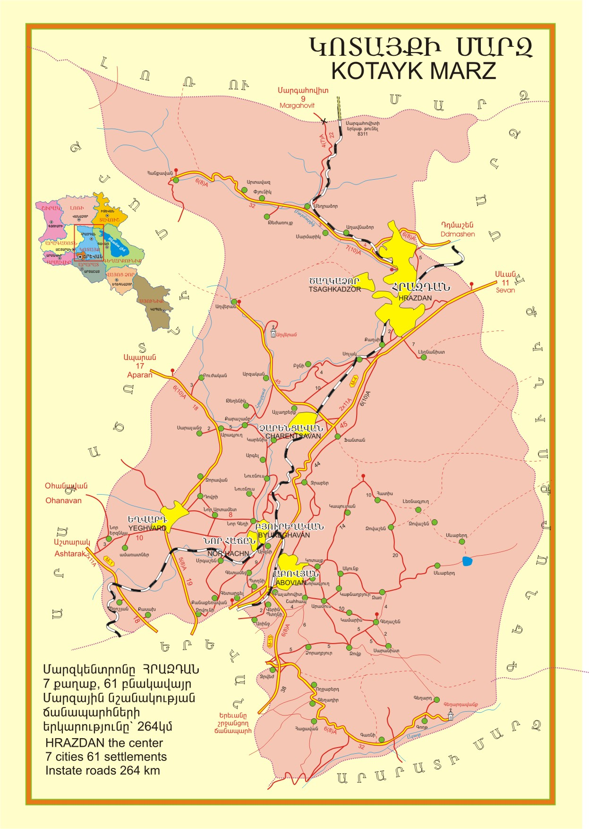

Արամուսի բազալտի հանքավայր

Հանքավայրի իրավիճակային քարտեզ
Մասշտաբ 1:100000
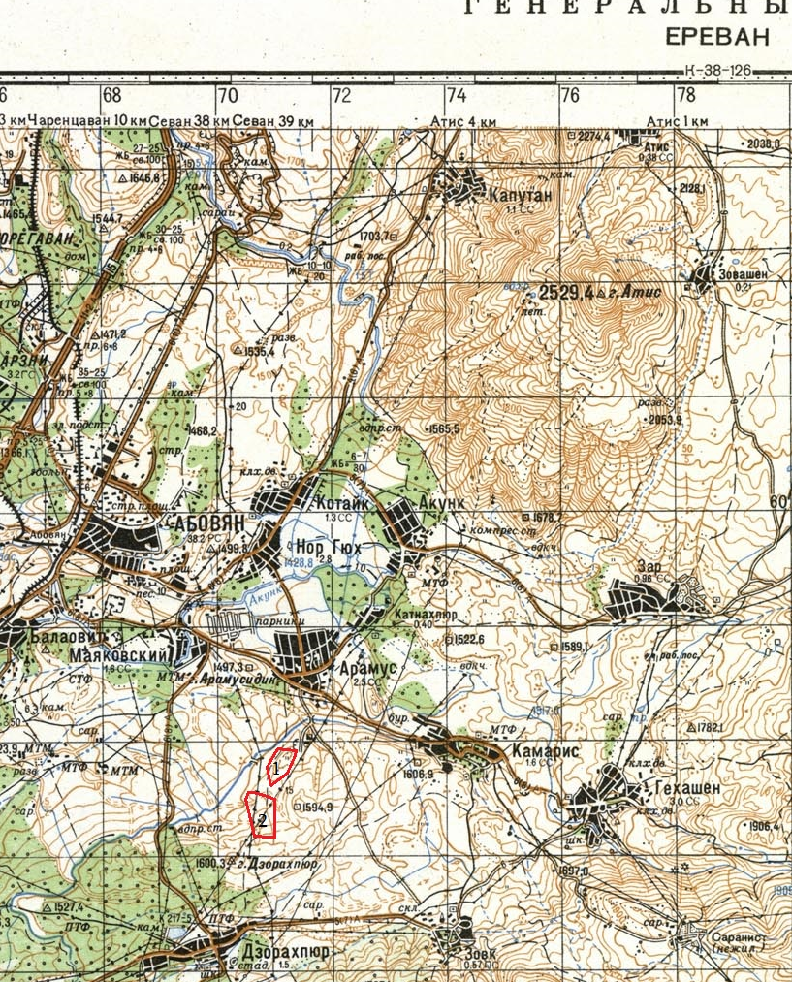
2.- Արամուսի բազալտի հանքավայր

  - .Ռելիեֆ, երկրաձևաբանություն

Արամուսի բազալտների հանքավայրը երկրաձևաբանական տեսակետից տեղադրված է Կոտայքի (Քանաքեռի) հրաբխային սարահարթի կենտրոնական մասում, որը բլրային ռելիեֆով տարածք է` կտրտված բազմաթիվ ձորակներով և սարավանդային խոր գետահովիտներով:
Կոտայքի սարահարթը տարածվում է Հրազդան գետի միջին հոսանքի ձախափնյա մասից մինչև Գեղամա լեռների արևմտյան ստորոտները: Գեղամաս լեռնաշղթան կենտրոնական մասում բարձրացած հիմքով լեռնավահան է, մոտ 65 կմ երկարությամբ և 35 կմ լայնությամբ, որի վրա շարված են բազմաթիվ հրաբխային կոներ, այդ թվում ամենաբարձր գագաթ Աժդահակը՝ 3597.3 մ բարձրությամբ, ինչպես նաև Սևկատարը 3225.1մ, Սպիտակասարը 3555.7մ, Նազելին 3312մ, Վիշապասարը 3157.7մ, Եռակատարը 2589.6մ, Գեղասարը 3443մ, Ծաղկավետը 3076մ, Մանկունքը 2932.1մ։ Հաճախ Գեղամա լեռնաշղթայի մեջ են մտցվում նաև Հատիս 2529.4մ, Գութանասար 2299.6մ, Մենակսար 2399.4մ, Մեծ Լճասար 2393.8մ, Փոքր Լճասար 2334.2մ, Արմաղան 2829.1մ և այլ հրաբխային լեռնագագաթներ, որոնք բավական հեռու են տեղադրված բուն լեռնաշղթայից։
Հարավ-արևմուտքում Կոտայքի սարահարթը աստիճանաբար ցածրանալով ձուլվում է Արարատյան դաշտին, արևելքում առաջացնում է Ավանի գոգավորությունը, ապա Գետառ և Ջրվեժ գետերի ջրբաժանը: Ունի դեպի արևմուտք և հարավ-արևմուտք ընդհանուր թեքություն, 1200-1500մ բարձրություն, թույլ մասնատված, լավային ալիքավոր մակերևույթ: Տեղ-տեղ բաձրանում են 50-60մ հարաբերական բարձրությամբ մնացորդային բլրակներ և խարամային կոներ :
Ըստ ՀՀՇՆ II-2-94 «Սեյսմակայուն Շինարարություն Նախագծման Նորմեր» նորմատիվային փաստաթղթի դրույթների տեղամասի տարածքը գտնվում է երկրորդ սեյսմիկ գոտու մեջ: Այդ գոտուն համապատասխանում է 0.27-0.34g առավելագույն հորիզոնական արագացման արժեքը:
Տեղամասի տարածքում սողանքային երևույթներ չեն արձանագրվել: Մոտակա սողանքային մարմինը գտնվում է տեղամասից շուրջ 4.5կմ հարավ-հարավ-արևելք:
Շրջանի լանջերի թեքության և լեռների երկրաձևաբանական սխեմատիկ քարտեզները ներկայացված են ստորև նկար 3 և 4-ում:

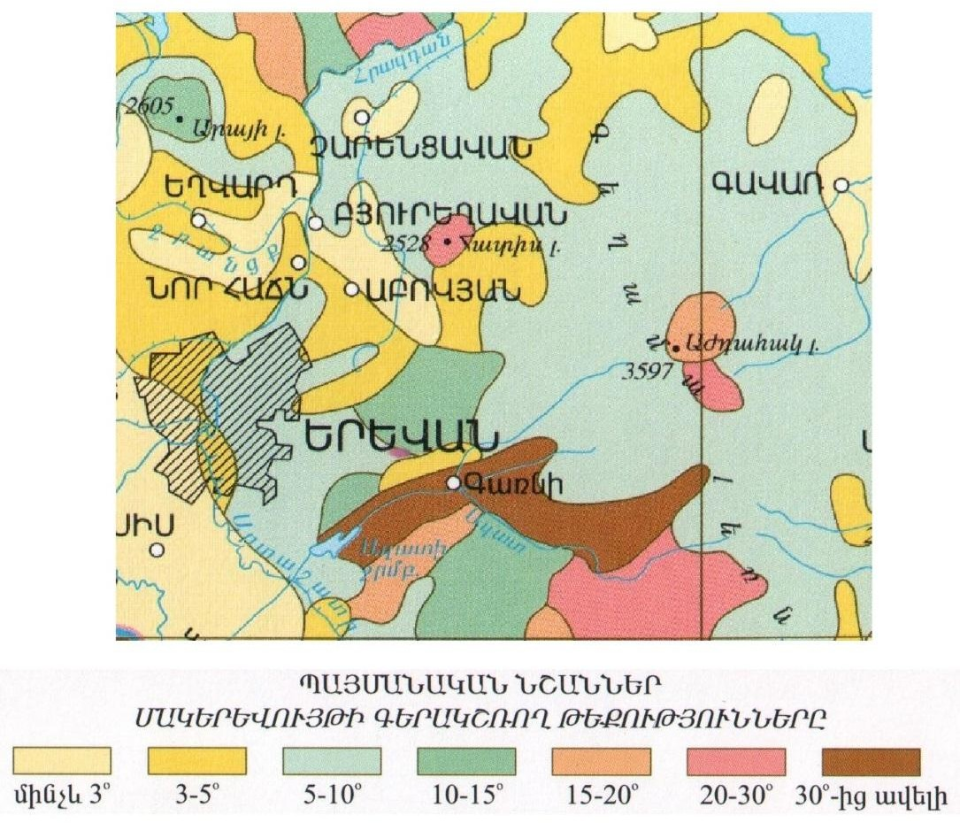

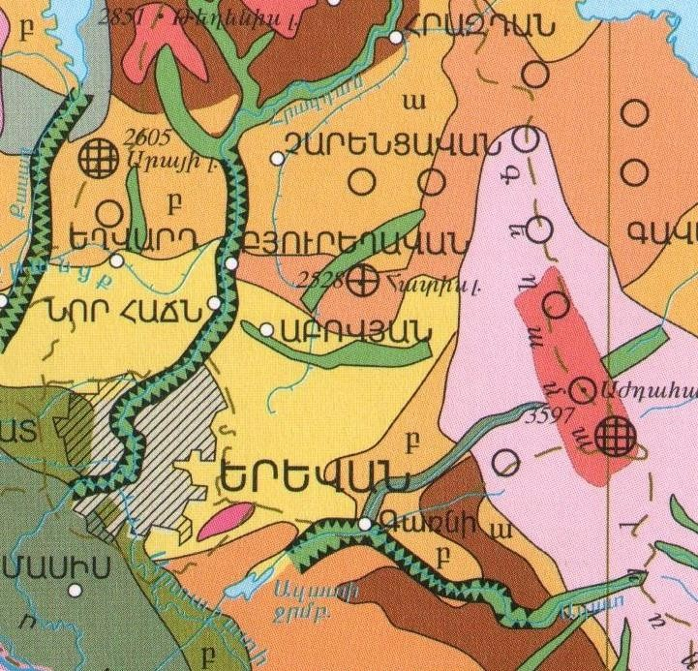
Նկար 3.Մակերևույթի գերակշռող թեքություններ

Նկար 4. Երկրաձևաբանական սխեմատիկ քարտեզ

2.3. Տեկտոնիկա, սեյսմիկություն, սողանքներ
Հանքավայրի շրջանի անմիջական հարևանությամբ խոշոր խզումային ստրուկտուրաները փաստված չեն, նկատվում են միայն տարբեր ուղղվածության բազմաթիվ մանր տեկտոնական խախտումներ:
ՀՀ գտնվում է ակտիվ երկրաշարժային գոտում; Հյուսիսից հարավ առանձնացվում են հետևյալ սեյսմիկ զոնաները. Մերձքուռյան, Սոմխեթա-Ղարաբաղի, Մերձսևանյան, Կապան-Գոգորանի, Ծաղկունյաց-Զանգեզուրի, Երևան-Օրդուբադի, Ուրծ-Վայքի: Հիմնականում նշված զոնաների սահմաններով է անցնում երկրկեղևի խորքային բեկվածքները, որոնցից ամենախոշորն են Սևան-Աքերայի, Շիրակ –Զանգեզուրի և Միջին Արաքսյան /Երևանյան/ բեկվածքները: Բեկվածքների այս զոնաները թափանցում են երկրկեղևի 40-50 մետր խորություններ, իսկ երկրկեղևի մակերեսին արտահայտվում են 5-10 կմ լայնություն ունեցող գոտիներով, որոնց բնորոշ է օֆիոլիթային զուգորդության ձևափոխված ապարներ:
Կազմված է ՀՀ սեյսմիկ գոտիավորման սխեմատիկ քարտեզը, որով երկրի տարածքը ստորաբաժանված է գոտիների՝ ըստ միևնույն մեծության սեյսմիկ վտանգի աստիճանի: Համաձայն այդ քարտեզի հանքավայրի համար
ՀՀ Շինարարության նախարարի ՀՀՇՆ II-6.02-2006 հրամանով սահմանվում է այն չափանիշները, որոնք պետք է դրվեն շենքերի ու կառուցվածքների նախագծման ու կառուցման ընթացքում /սեյսմակայունության հիմնական սկզբունքներ/: Սեյսմակայուն շինարարությունը իրականացվում է տարբերակված՝ երեք, ըստ ուժգնության աճող հաջորդականությամբ ՝ 1, 2, 3 սեյսմիկ գոտիներում, որոնց համար գրունտի հորիզոնական արագացման մեծությունը համապատասխանաբար 20, 30 և 40 սմ/վրկ2 է: Նույն հրամանի հավելվածում ներկայացված է ՀՀ բնակավայրերի ցուցակը ըստ սեյսմիկ գոտինների:
Սողանքային երևույթներ հանքավայրի տարածքում չեն արձանագրվել: Մոտակա սողանքային մարմինները գտնվում են հանքավայրից մոտ 5,5կմ հյուսիս-արևելք:
«Ըստ ՀՀՇՆ II-06.02-2006 «Սեյսմակայուն շինարարության. նախագծման նորմեր» նորմատիվային փաստաթղթի դրույթների տեղամասի տարածքը գտնվում է 3-րդ սեյսմիկ գոտում մեջ: Այդ գոտուն համապատասխանում է 0.4g հորիզոնական արագացման արժեքը: Նկարագրվող տարածաշրջանում երկրաշարժերի հնարավոր ուժգնությունը կազմում է 9 բալ և ավելի:

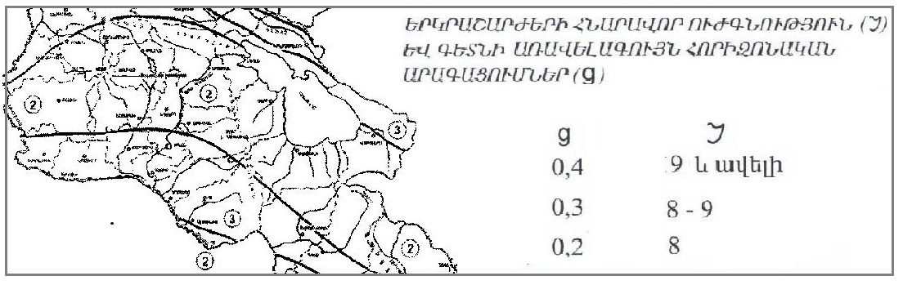
Նկար 6. Սեյսմիկ շրջանացման սխեմատիկ քարտեզ

2.4. Շրջանի կլիման
Հայաստանի աշխարհագրական դիրքը, ծովի մակարդակից բավականին բարձր և ծովերից ու օվկիանոսներից հեռու գտնվելը, բարդ, խիստ մասնատված ռելիեֆը և այլ առանձնահատկությունները պայմանավորում են նրա բնակլիմայական պայմանների մեծ բազմազանությունը, որոնցից որոշիչ գործոններն են հանդիսանում.
ա/ առանձին ֆիզիկա-աշխարհագրական շրջանների միջև բարձրության նիշերի մեծ տատանումները,
բ/ արեգակնային ճառագայթման բարձր ինտենսիվությունը,
գ/ կլիմայի խիստ ցամաքայնությունը (օդի ջերմաստիճանի օրական և տարեկան մեծ տատանումները),
դ/ տարածքի լեռնահովտային շրջանառության առանձնահատկությունները, ե/ խիստ արտահայտված ուղղաձիգ գոտիականությունը:
ՀՀ-ն գտնվում է մերձարևադարձային գոտու հյուսիսային լայնություններում և բնութագրվում է չոր ցամաքային կլիմայով ու կլիմայական հակադրություններով: Լեռնային երկրներին հատուկ օրինաչափությամբ՝ ՀՀ-ում կլիմայական գոտիները փոխվում են ըստ բարձրության:
Ստորև նկար 6-ում ներկայացվում է ՀՀ կլիմայական շրջանացման սխեմատիկ քարտեզը, որը ներբեռնվել է «Շինարարական կլիմայաբանություն» ՀՀՇՆ II-7.01-2011 փաստաթղթից:

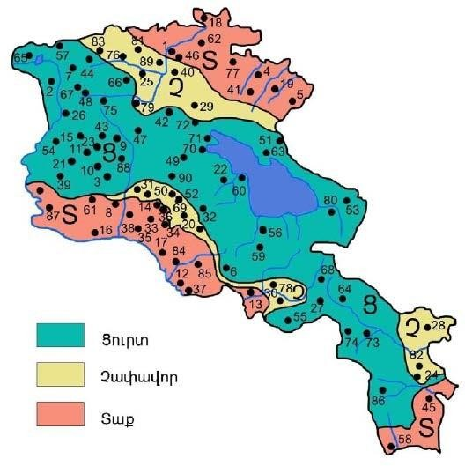
Նկար 7. ՀՀ կլիմայական շրջանացման սխեմատիկ քարտեզ
Տեղի կլիմայական պայմանները
Կլիմայական տեսակետից Արամուսի բազալտի հանքավայրի շրջանը մտնում է չափավոր ցուրտ ձմեռով և տաք ամառով բնորոշվող գոտու մեջ:
Առաջին ձյունը տեղում է դեկտեմբերի վերջին տասնօրյակին և մնում է մինչև մարտ: Քամիների գերակշռող ուղղությունը հյուսիս-արևելքից դեպի հարավ-արևմուտք է: Օդի ջերմաստիճանի միջին տարեկան և ըստ ամիսների ցուցանիշները բերված են աղյուսակում.

Օդի միջին ջերմաստիճանը, C^{օ}
Տարեկան | Ըստ ամիսների
 | I | II | III | IV | V | VI | VII | VIII | IX | X | XI | XII
13 | -3.6 | -1.4 | 2.7 | 10.8 | 13.7 | 16.8 | 21.5 | 23 | 18 | 12 | 6.2 | 0.8

Օդի բացարձակ մինիմալ ջերմաստիճանը՝ -30°C, իսկ մաքսիմալը՝ +39°C: Տարեկան տեղումների քանակը կազմում է 458/528 մմ:
Հողի սառեցման խորությունը՝ 80 սմ է: Ձյան ծածկույթի միջին բարձրությունը՝ 25 սմ: Առաջին ձյունը տեղում է դեկտեմբերի վերջին տասնօրյակում և պահպանվում է մինչև մարտի վերջը:
Կլիմայական տեսակետից Արամուսի բազալտի հանքավայրի շրջանը մտնում է չափավոր ցուրտ ձմեռով և տաք ամառով բնորոշվող գոտու մեջ: Կամարիս բնակավայրում և նրա շրջապատում բնութագրվում է հետևյալ կերպ (ըստ Մայակովսկու օդերևութաբանական կայանի կատարած հետազոտությունների). օդի բացարձակ նվազագույն ջերմաստիճանը – 29°C:, իսկ առավելագույնը` +38°C:, օդի միջին տարեկան ջերմաստիճանը` +15°C:, տարվա ամենացուրտ ամսվա` հունվարի միջին ջերմաստիճանը` - 15-18°C:, տարվա ամենատաք ամսվա` օգոստոսի միջին ջերմաստիճանը` + 30°C: Մթնոլորտային տեղումների տարեկան քանակը կազմում է
534 մմ: Ձյան ծածկույթի միջին հաստությունը հասնում է 15-30սմ: Հողի սառցակալման առավելագույն խորությունը հասնում է 61սմ: Քամիների գերակշռող ուղղությունը ամռանը և ձմռանը հարավից, տարեկան միջին արագությունը 1.7մ/վրկ:
Հողի սառեցման հաշվարկային խորությունը 82 սմ, Ջեռուցման սեզոնի տևողու թյունը կազմում է 160 օր, միջին ջերմաստիճանը - 1.1°C :
Ստորև նկար 8-ում ներկայացված են շրջանին բնորոշ կլիմայի տիպերի տարածումը:
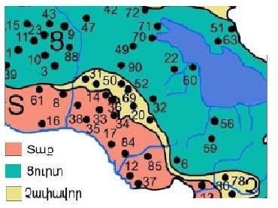
Նկար 8.

2.5 Մթնոլորտային օդ
ՀՀ տարածքում օդային ավազանի ֆոնային աղտոտվածությունը վերահսկվում է ՀՀ շրջակա միջավայրի նախարարության կողմից:
Հանքի տարածքը գտնվում է բնակավայրերից հեռու /նվազագույնը 1,5կմ/, այստեղ չկան գործող արդյունաբերական և խոշոր գյուղատնտեսական ձեռնարկություններ, համապատասխանաբար օդային ավազանը չի կրում անտրոպոգեն զգալի ազդեցություն:
Հանքավայրի տարածքում մշտական դիտակայաններ կամ պասիվ նմուշառիչներ չեն տեղադրված և օդային ավազանի աղտոտվածության վերաբերյալ տվյալներ չկան:
Որոշակի պատկերացում բնակավայրերի օդային ավազանների աղտոտվածության մասին կարելի է ստանալ անալիտիկ եղանակով: Դրա համար
«Էկոմոնիթորինգ»-ը առաջարկում է համապատասխան ձեռնարկ-ուղեցույց:
Ըստ ուղեցույցի, մինչև 10 հազար բնակչությամբ բնակավայրերի համար, որոնց թվին է դասվում Արամուս համայնքը, օդի ֆոնային աղտոտվածության ցուցանիշներն են՝
Փոշի՝ 0.2 մգ/մ3;
Ծծմբի երկօքսիդ՝ 0.02 մգ/մ3;
Ազոտի երկօքսիդ՝ 0.2 մգ/մ3;
Ածխածնի օքսիդ՝ 5 մգ/մ3:

Աղմուկի մակարդակ և թրթռում

Ներկայացվող տեղանքում աղմուկի աղբյուր կարող են հանդիսանալ միայն ավտոտրանսպորտային միջոցները, սակայն, քանի որ դրանց երթևեկության ինտենսիվությունը շատ ցածր է, կարելի է ենթադրել, որ աղմուկի մակարդակը նույնպես բարձր չէ:
ՀՀ-ում աղմուկի մակարդակը կանոնակարգվում է «ԱՂՄՈՒԿՆ ԱՇԽԱՏԱՏԵՂԵՐՈՒՄ, ԲՆԱԿԵԼԻ ԵՎ ՀԱՍԱՐԱԿԱԿԱՆ ՇԵՆՔԵՐՈՒՄ ԵՎ ԲՆԱԿԵԼԻ ԿԱՌՈՒՑԱՊԱՏՄԱՆ ՏԱՐԱԾՔՆԵՐՈՒՄ» N2-III-11.3 սանիտարական նորմերով:
Աղմուկի առավելագույն թույլատրելի ցուցանիշները ըստ այդ բերված են աղյուսակում
ՀՀ սահմանված աղմուկի նորմերը
Աղմուկի առավելագույն թույլատրելի մակարդակը
Ընկալիչ | Ժամերը | dBLAEQ | dBLAMAX
Բնակելի և հասարակական շենքերի մոտ | 06:00-22:00 | 55 | 70
 | 22:00-06:00 | 45 | 60
Արդյունահանման աշխատանքների ընթացքում օգտագործվող տեխնիկան շահագործելիս առաջանում է աղմուկ: Աշխատանքային հրապարակում առաջացող աղմուկի նվազեցման նպատակով մեքենաները պետք է սարքավորված լինեն ձայնախլացուցիչներով:

2.6 Ջրային ռեսուրսներ

Տարածքի խոշորագույն ջրային երակը Հրազդան գետն է, որը հանրապետության խոշորագույն ու կարևորագույն գետերից է` Արաքսի ձախ վտակը: Ունի 141կմ երկարություն: Ավազանի մակերեսը 2650կմ² է (առանց Սևանա լճի): Այն սկիզբ է առնում Սևանա լճից, հոսում հարավ-արևմտյան ընդհանուր ուղղությամբ, անցնում Գեղարքունիքի, Կոտայքի մարզերով, Երևան քաղաքով, Արարատի մարզով և թափվում Արաքսը: Վերին հոսանքում մոտ 20կմ հոսում է դեպի արևմուտք` այդ ընթացքում առաջացնելով գալարներ, միջին հոսանքում անցնում է նեղ ու խոր (120-150մ) կիրճով, ստորին հոսանքում ուղղվում է դեպի հարավ-արևելք, դուրս գալիս Արարատյան դաշտ, դառնում հանդարտահոս ու ծովի մակարդակից 820մ բարձրության վրա լցվում Արաքսը: Գետի ընդհանուր անկումը կազմում է 1100 մ: Խոշոր վտակներն են Մարմարիկը, Ծաղկաձորը, Դալարը, Արայի գետը, Գետառը:
Սնումը հիմնականում ստորգետնյա (51%) և հալոցքային (37%) է, վարարումը՝ գարնանը, հորդացումները` ամռանն ու աշնանը:
Հրազդան գետի բազմամյա միջին տարեկան հոսքի բնութագրիչները բերված են ստորև աղյուսակում:
Գետը | Ծախսը,  մ³/վ | Տարեկան հոսքը, մլն.մ³ | Հոսքի մոդուլ, լ/վ կմ² | Հոսքի շերտի բարձրությունը, մմ | Հոսքի գործակիցը
Հրազդան | 22.6 | 714 | 9.78 | 308 | 0.57

Համաձայն ՀՀ բնապահպանության նախարարության Շրջակա միջավայրի մոնիտորինգի և տեղեկատվության կենտրոնի տվյալների Հրազդան գետից վերցված փորձանմուշներում գերազանցել են նիտրիտ ամոնիում, սուլֆատ իոնների, ԹԿՊ₅, ԹՔՊ-ի, ալյումինի, վանադիումի, քրոմի, մանգանի, պղնձի և սելենի սահմանային թույլատրելի նորմաները:
Մակերևութային ջրերի աղտոտվածության մոնտորինգային աշխատանքները կատարվում են ՀՀ շրջակա միջավայրի նախարարության «Շրջակա միջավայրի մոնիտորինգի և տեղեկատվության կենտրոն» (ՇՄՄՏԿ) ՊՈԱԿ-ի կողմից:

ՀՀ մակերևութային ջրերի աղտոտվածության գնահատումը
Հայաստանի Հանրապետությունում մակերևութային ջրերի որակի գնահատման համակարգը ջրի որակի յուրաքանչյուր ցուցանիշի համար տարբերակում է կարգավիճակի հինգ դաս` «գերազանց» (1-ին դաս), «լավ» (2-րդ դաս), «միջակ» (3-րդ դաս), «անբավարար» (4-րդ դաս) և «վատ» (5-րդ դաս): Ջրի որակի ընդհանրական գնահատականը ձևավորվում է վատագույն որակ ցուցաբերող ցուցանիշի դասով: Սևանա լճի և Արաքս գետի ջրի որակի գնահատումը դեռևս կատարվում է համաձայն 1990 թվականին ընդունված մակերևութային ջրերի աղտոտվածության ձկնատնտեսական սահմանային թույլատրելի կոնցենտրացիաների:
2019 թվականի տվյալների համաձայն ՀՀ գետերի 26.5%-ը գնահատվել է 2- րդ դասի («լավ» որակի), 40.8%-ը գնահատվել է 3-րդ դասի («միջակ» որակի), 11.2%- ը գնահատվել է 4-րդ դասի («անբավարար» որակի) և 21.4%-ը գնահատվել է 5-րդ դասի («վատ» որակի):

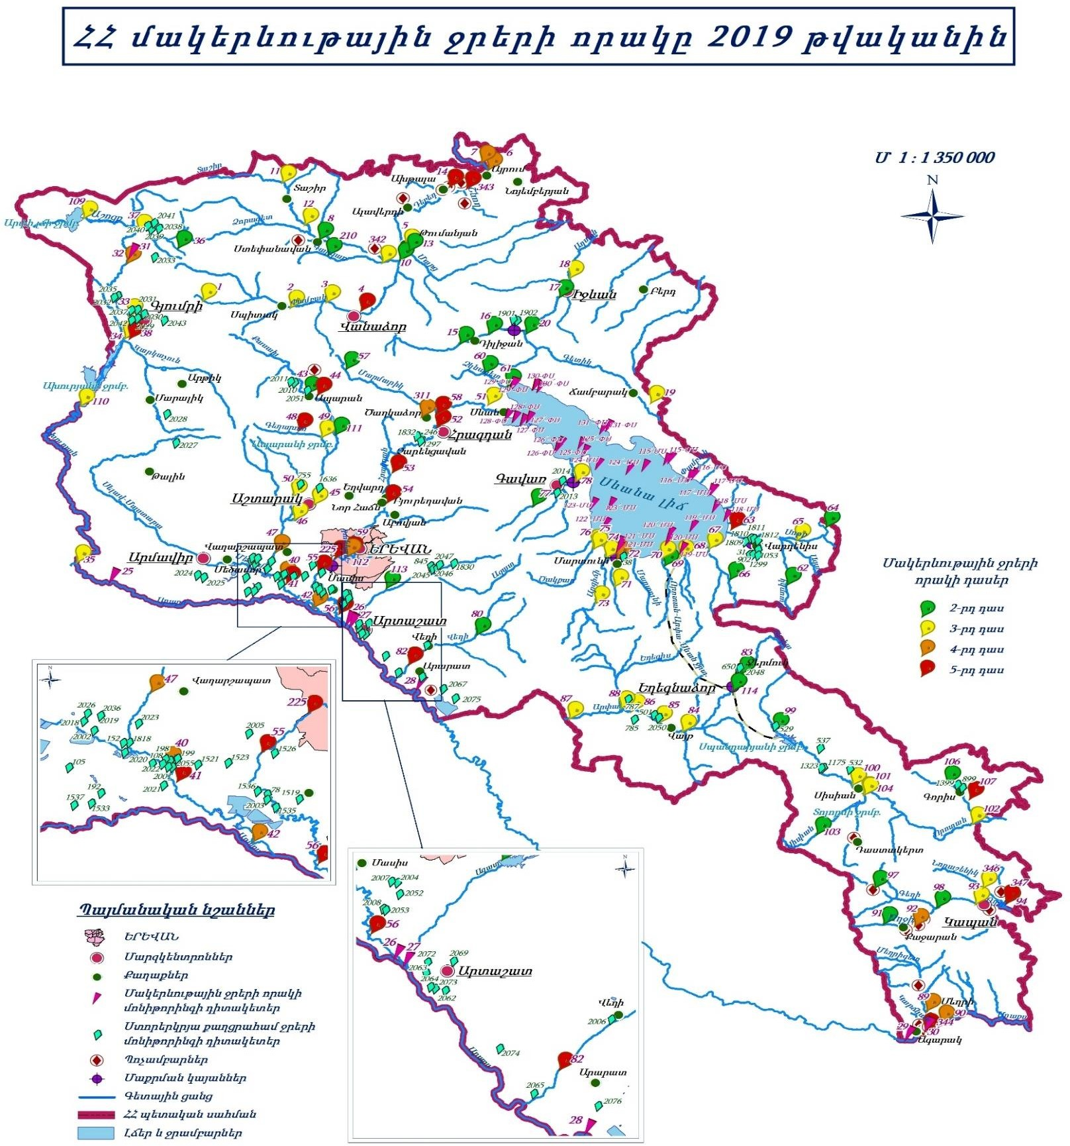

է

2.7. Հողեր
Հող, բնական գոյացություն՝ կազմված ծագումնաբանորեն իրար հետ կապված հորիզոններից, որոնք ձևավորվել են երկրի կեղևի մակերեսային շերտերի վերափոխման հետևանքով՝ ջրի, օդի և կենդանի օրգանիզմների ներգործության շնորհիվ։ Հողը երկրակեղևի մակերեսային փխրուն շերտն է, որը փոփոխվում է մթնոլորտի և օրգանիզմների ազդեցությամբ, լրացվում է օրգանական մնացուկներով։
Հողն անընդհատ զարգանում և փոփոխվում է։ Բնութագրվում է բերրիությամբ՝ բույսերին մատչելի սննդանյութերով և ջրով ապահովելու ունակությամբ, որի շնորհիվ այն դառնում է արտադրամիջոց, աշխատանքի առարկա, նյութական բարիքների աղբյուր։ Հողը գյուղատնտ. արտադրության հիմնական միջոցն է. ագրոտեխնիկական, ագրոքիմիական ու բարելավող միջոցառումների կիրառմամբ այն կարելի է դարձնել առավել արդյունավետ, որի ցուցանիշը բույսերի բերքատվությունն է։
- տարածքի հողային ծածկույթը համեմատաբար երիտասարդ է։ Այստեղ հողագոյացումը հիմնականում սկսվել է պլիոցենում և շարունակվել չորրորդական ժամանակաշրջանում։
Լեռնամարգագետնային հողերը զբաղեցնում են ՀՀ տարածքի 13,3%-ը (346հզ. հա), մարգագետնատափաստանայինը՝ 10,8%-ը (283հզ.հա), անտառային գորշը՝ 5%-ը (133հզ. հա), ճմակարբոնատայինը՝ 0,6%-ը (15հզ.հա), անտառային դարչնագույնը՝ 21,6%-ը (564հզ.հա), լեռնային սևահողերը՝ 27,5%-ը(718հզ.հա), մարգագետնասևահողայինը՝ 0,5%-ը (13 հզ.հա), լեռնային շագանակագույնը՝ 9,2%-ը (242հզ.հա), կիսաանապատային գորշը՝ 5,8%-ը (152հզ.հա), ոռոգելի մարգագետնային գորշը՝ 2.0%-ը (53հզ.հա), պալեոհիդրոմորֆ կապակցված ալկալիացածը՝ 0,1%-ը (2,3հզ.հա), գետահովտադարավանդայինը՝ 1,8%-ը (48հզ.հա), հիդրոմորֆ աղուտ ալկալի՝ 1, % (29 հզ. հա), հողագրունտներ՝ 0,7% (18հզ.հա)։ ՀՀ հողերն ունեն կավային, կավավազային, ավազակավային մեխանիկական կազմ։
Հանքավայրի տարածաշրջանում տարածված են լեռնատափաստանային և մարգագետնային սևահողերը, գորշ և դարչնագույն անտառային և լեռնաշագանակագույն հողերը:
Լեռնամարգագետնա-տափաստանային հողեր՝ Այս հողերը տեղակայված են 2400–2600մ ծ.մ.բ. սահմաններում և տիպիկ են առավել զառիթափ լանջերի, կիրճի անտառածածկ վերին հատվածների, բարձրադիր տափաստանների, սարահարթային խոտհարքների և նախալեռնային շրջանների համար:
Հողի վերին բերրի շերտը որպես կանոն բնութագրվում է սակավահողությամբ: Առավել մեղմաթեք լանջերում այն միջինում 0,15 մ է և ծածկված է ենթահողային հորիզոնով, որի հաստությունը տատանվում է բարակից մինչև 0.5 մ սահմաններում: Հողերը սև կամ մուգ դարչնագույն-շագանակագույն ավազակավեր են՝ տեղ-տեղ քարքարոտ կամ մանրախճային կազմով և թույլ ստրուկտուրայով:
Հողերը թթվային են՝ կրի ցածր պարունակությամբ կամ կրազերծ: Ենթահողից արմատական ապարներ անցումը ցայտուն է և բնութագրվում է արմատական ապարների հողմահարվածությամբ և թույլ մեխանիկական կազմով կավային կամ քարքարոտ սակավազոր հողերով:
Դարչնագույն անտառային հողեր՝ Դարչնագույն անտառային հողերը հանդիպում են 1500-1900 մ ծ.մ.բ. սահմաններում և բնութագրական են առավել զառիթափ լանջերին, անտառապատ բարձրադիր լանջերին տափաստանների և նախալեռնային շրջանների համար, որտեղ ջերմության և/կամ խոնավության մակարդակն առավել բարձր է: Տեղումների հարաբերական բարձր քանակության պատճառով ստեղծվում է թթվագոյացման ուժեղ ռեժիմ, որի արդյունքում կավերն ուղղահայաց տեղափոխվում են պրոֆիլի ներսում և դրա ստորին հատվածում կավային հորիզոն է ստեղծվում: Արդյունքում խթանվում է միջին թթվային (pH 4.5-5.9) ռեակցիա: Այս հողերի վերին շերտում օրգանական նյութերի բարձր պարունակությունը (4-8%) պայմանավորված է մակերևութային հարուստ բուսականությամբ (հիմնականում անտառներ), որը գործելով որպես հակաէրոզիոն միջոց օգնում է նաև հողի թույլ կավ- ավազային ստրուկտուրան կապել իրար:
Բերվածքային դարչնագույն հողերը տարածված են Որոտան և Արփա գետերի ավազանում մոտ 2200 մ ծ.մ.բ. վրա: Այս հողերը ավելի խորն են, հողի վերին շերտի պրոֆիլի հզորությունը հաշվարկվել է 0.25 մ, որը կազմված է մուգ շագանակագույն, գնդիկանման ալյուվիալ կավերից: Ստորին ենթահողի շերտը կազմված է բաց շագանակագույն գնդիկանման ալյուվիալ կավերից, որոնք փշրվում են մանր կտորների ներկա են մինչև 0.7 մ խորությունը: Գետահովիտներում հողերը գարնանն ու աշնանը կարող են ենթարկվել երկարատև հագեցվածության: Այս հողերը լայնորեն օգտագործվում են մի շարք մշակաբույսերի աճեցման նպատակով և ենթարկվում են ամենամյա մշակման:
Լեռնաշագանակագույն հողեր տարածված են ՀՀանրապետության Արարատյան գոգավորությունում, Հարավ-Արևելքում: Հումուսային շերտի հաստությունը՝ 45-60սմ: Հումուսի պարունակությունը՝ 3-4%: Տարածքի հողային ծածկույթը բազմազան է ու ենթակա բարձունքային գոտիականության: Տարածքում զարգացած են լեռնամարգագետնային, մարգագետնատափաստանային, և լեռնատափաստանային և մարգագետնային սևահողերը:
Լեռնամարգագետնային հողերն ունեն լավ արտահայտված նուրբ հատիկավոր ստրուկտուրա, աղքատ են կարբոնատներից: Պարունակում են մեծ քանակության հումուս (18-25, երբեմն 25-30%): Հողաշերտի հզորությունը փոքր է, կախված ռելիեֆի պայմաններից հզորությունը տատանվում է 15-20-ից 40-50սմ-ի սահմաններում: Մեխանիկական կազմը հիմնականում կավավազային է, հողային լուծույթի ռեակցիան թթվային է, pH տատանվում է 4.5-6.4-ի սահմաններում:
Այս հողերի քիմիական ու ֆիզիկաքիմիական հատկությունները հետևյալն են.

 |  |  | Կլանված |  | Հիդրոլիզային
 |  |  | հիմքերի
Հողատիպը և | Խորությունը, | Հումուսը, |  | pH-ը ջրային | թթվությունը,
 |  |  | գումարը,
ենթատիպը | սմ | % |  | քաշվածքում | մ/էկվ 100գ
 |  |  | մ/էկվ 100գ
 |  |  |  |  | հողում
 |  |  | հողում
1 | 2 | 3 | 4 | 5 | 6
 | 0-5 | 18.1 | 49.3 | 6.2 | 4.6

Մարգագետնատա- | 5-14 | 10.8 | 49.4 | 6.7 | 8.0
փաստանային հողեր
 | 14-27 | 7.8 | 44.7 | 6.7 | 7.5
 | 27-40 | 5.8 | 28.6 | 6.8 | 4.6
 | 40-61 | 2.0 | 22.7 | 6.8 | 2.7
 | 61-82 | 0.8 | 21.5 | 6.9 | 1.6
 | 82-120 | 0.4 | 22.0 | 7.0 | 1.4
Մարգագետնատափաստանային հողերը պարունակում են մեծ քանակությամբ հումուս (9-10, մինչև 18%), ունեն լավ արտահայտված հատիկակնձկային ստրուկտուրա, կավավազային մեխանիկական կազմ, հզոր են կամ միջակ հզոր:
Լեռնաանտառային գոտու դարչնագույն անտառային հողերը ձևավորվել են 700-1700մ բարձրությունների սահմաններում, կիրճերով, ձորակափոսորակային ցանցով խիստ կտրտված ռելիեֆի պայմաններում:
Այս հողերը հանդես են գալիս լվացված ենթատիպով: Լվացված դարչնագույն անտառային հողերը զբաղեցնում են ստվերահայց լանջերը և ձևավորվել են համեմատաբար ավելի խոնավ պայմաններում, քան տիպիկ ենթատիպը:
Սրանք բնութագրվում են դարչնագույն և մուգ-դարչնագույն գույնով, հումուսի բավական բարձր պարունակությամբ (10-14%), որը խորության ուղղությամբ արագ նվազում է: Հումինային նյութերում հումինաթթուների և ֆուլվոթուների քանակը գրեթե հավասար է: Այս տիպի հողերը ունեն գլխավորապես կավավազային մեխանիկական կազմ: Կլանման տարողությունը բարձր է, կլանված կատիոններում գերակշռողը Ca-ն է: Ռեակցիան չեզոք է կամ թույլ հիմնային:
Բնութագրվում են բարելավ ֆիզիկական և ջրաֆիզիկական հատկություններով, լավ արտահայտված ստրուկտուրայով:
Տարածքի սևահողերում առանձին ծագումնաբանական հորիզոնների քիմիական բաղադրությունը, մասնավորապես սիլիցիումի, ալյումինիումի, երկաթի, կալիումի պարունակության տեսակետից առանձնապես խիստ չի տարբերվում, նկատվում է դրանց հավասարաչափ կուտակում հողի պրոֆիլի սահմաններում:
Դարչնագույն անտառային հողերի քիմիական ու ֆիզիկաքիմիական հատկությունները՝

 |  |  |  | Կլանված
Հողատիպը և | Խորությունը, | Հումուսը, | CO₂, | կատիոնների | pH-ը ջրային
 |  |  |  | գումարը,
ենթատիպը | սմ | % | % |  | քաշվածքում
 |  |  |  | մ/էկվ 100գ
 |  |  |  | հողում
1 | 2 | 3 | 4 | 5 | 6
 | 0-10 | 14.1 | չկա | 40.3 | 6.6
Լվացված
 | 10-26 | 3.7 | չկա | 39.1 | 6.7

դարչնագույն | 26-49 | 2.2l | չկա | 33.4 | 6.5
անտառային
 | 49-64 | 1.4 | չկա | 38.6 | 6.8
 | 64-85 | 1.14 | չկա | 37.6 | 7.7
 | 85-107 | 0.8 | չկա | 38.9 | 7.3
 | 2-16 | 10.8 | 1.9 | 22.8 | 7.8
Կարբոնատային
 | 16-31 | 4.5 | 5.2 | 15.6 | 8.0
դարչնագույն
 | 31-43 | 2.5 | 7.5 | 17.0 | 7.5
անտառային
 | 43-120 | 1.2 | 8.9 | 19.8 | 7.9

Հողային լուծույթի ռեակցիան գլխավորապես չեզոք է (pH-ը տատանվում է 7-ի սահմաններում): Կլանող համալիրը հագեցված է հիմնականում Ca-ով և Mg-ով: Բնորոշ է կնձկային ստրուկտուրա: Հարուստ են ընդհանուր ազոտով (0.15-0.35%), ֆոսֆորական թթվով (0.15-0.26%) և կալիումով (1-2%):

Հողի որակի բնութագիրը
Բացահանքի համար հայցվող տարածքը գյուղատնտեսական նշանակության արոտավայր է:
Արամուսի բազալտի հանքավայրի և դրա տեղամասերի շրջանում զարգացած են լեռնաշագանակագույն հողերը :
Նախալեռնային գոտում տարածված են շագանակագույն, մեծ մասամբ քարքարոտ, էրոզացված հողերը, որոնց մակերեսային քարքարոտությունը կազմում է
%, որից 18.8%-ը՝ թույլ քարքարոտ, 17.0%՝ միջակ քարքարոտ, 34.5%-ը՝ ուժեղ քարքարոտ:
Շագանակագույն հողերն ձևավորվել են տիպիկ չոր տափաստանային բուսականության տակ, հրաբխային ապարների հողմահարված նյութերի, ինչպես նաև տեղակուտակ, ողողաբերուկ և հեղեղաբերուկ գոյացումների վրա:
Հողաշերտի հզորությունը միջին հաշվով տատանվում է մինչև 20սմ-ի սահմաններում, ռելիեֆի իջվածքային մասերում հաճախ այն հասնում է 65-70սմ-ի:
Ըստ մեխանիկական կազմի այս հողերը դասվում են միջակ և ծանր կավավազային տարատեսակների շարքին:
Կախված ռելիեֆի պայմաններից և էռոզիայի ենթարկվածության աստիճանից՝ հանդիպում են ինչպես ավելի թեթև, այնպես էլ ծանր մեխանիկական կազմով հողեր:
Հողերի կլանման տարողությունը համեմատաբար ցածր է, որը պայմանավորված է հումուսի սակավ պարունակությամբ և թեթև կավավազային մեխանիկական կազմով:
Այս տիպի հողերը բնութագրվում են հետևյալ քիմիական և ջրաֆիզիկական հատկություններով (միջինացված տվյալներ):

Հողատիպը և ենթատիպը | Խորությունը, սմ | Տոկոսներով |  |  | Կլանված կատիոնների գումարը, մ/էկվ 100գ հողում | pH-ը ջրային քաշվածքում
 |  | հումուս | CO2 | գիպս CaSO4
Մուգ- շագանակագույն | 0-15 | 3.2 | 1.4 | 0.0 | 33.1 | 7.9
 | 15-34 | 2.1 | 7.3 | 0.0 | 31.5 | 8.4
 | 34-73 | 1.6 | 16.5 | 0.1 | 30.1 | 8.3
 | 73-105 | 1.0 | 15.7 | 0.1 | 29.7 | 8.3
 | 105-155 | 0.8 | 17.7 | 0.1 | 25.8 | 8.4
Բաց- շագանակագույն | 0-25 | 2.4 | 4.4 | 0.0 | 29.4 | 8.1
 | 25-39 | 1.4 | 8.4 | 0.5 | 28.8 | 8.4
 | 39-85 | 1.2 | 15.4 | 1.0 | 24.4 | 8.2

Շագանակագույն հողերի ծավալային զանգվածը տատանվում է 1.24-1.48գ/սմ3- ի, տեսակարար զանգվածը՝ 2.50-2.65գ/սմ3-ի, ընդհանուր ծակոտկենությունը՝ 4.38-52.1, խոնավությունը՝ 20-30%-ի սահմաններում: Այս տիպի հողերը պարունակում են մեծ քանակությամբ կարբոնատներ՝ մինչև 10-25%, որն առաջ է բերում հողերի
ցեմենտացիա և քարացում: Հողը և փխրուկաբեկորային մայրատեսակը հարուստ են հողալկալի մետաղներով, ֆոսֆորական թթվով և կալիումով: Անմշակ հողերում ստրուկտուրանխոշոր կնձկային է:
Տեղամասի մի հատվածում առկա են ձևավորված ենթակառուցվածքներ, ճանապարհներ: Մակերեսը քարքարոտ է: Հողային ծածկույթը պահպանվել է տարածքում առանձին հատվածներում: Հողերը ներկայացված են բաց շագանակագույն գենետիկական տիպով: Բնութագրվում են ցածր որակական հատկություններով, գրանցվել է կարբոնատների զգալի պարունակություն (գիպսի պարունակությունը մինչև 0.25%):
Հողերը ծանր կավավազային մեխանիկական կազմ ունեն: Հումուսի պարունակությունը կազմում է 1.3%:
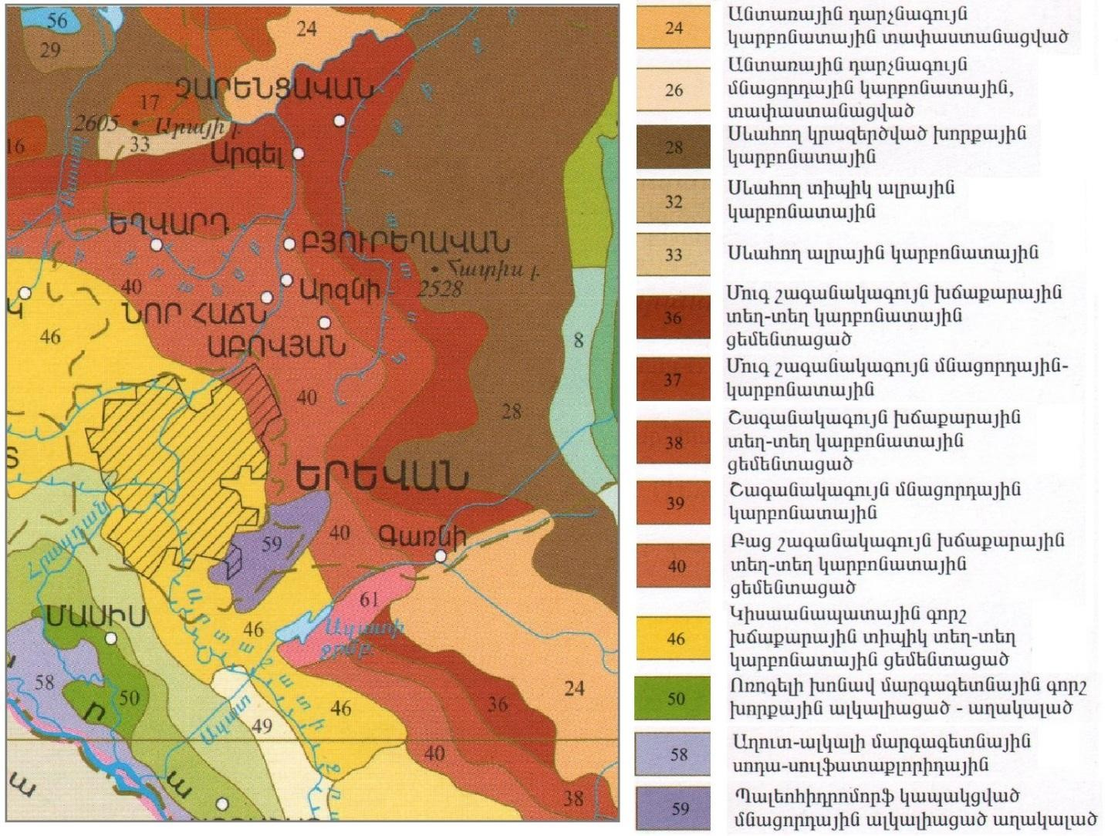
Նկար 9. Հողերի բնական տիպերի տարածման սխեմատիկ քարտեզ

Համաձայն ՀՀ կառավարության 02.1.2017 “Հողի բերրի շերտի հանման նորմերի որոշմանը և հանված բերրի շերտի պահպանմանն ու օգտագործմանը ներկայացվող պահանջները սահմանելու և ՀՀ կառավարության 2006 թվականի հուլիսի 20-ի թիվ 1026-Ն որոշումն ուժը կորցրած ճանաչելու մասին” թիվ 1404-Ն որոշման պահանջների հողի բերրի շերտը կառուցապատումից առաջ օգտահանվում և պահեստավորվում է:
Հողային աշխատանքներ կատարելիս հողի բերրի շերտն անհրաժեշտ է օգտահանել ապարներից առանձին: Հողի բերրի շերտը հանվում է տարվա տաք և չոր ժամանակաշրջանում:
Օգտահանված բերրի հողի պահպանման պահանջները հետևյալն են.
ա/ Հողային աշխատանքների կատարման ընթացքում չօգտագործված հողի հանված բերրի շերտն անմիջապես պետք է դարսվի լայնակույտերով:
բ/ Լայնակույտերի բարձրությունը և ձևը պետք է բացառի հողատարման գործընթացների զարգացումը:
դ/Եթե հողի հանված բերրի շերտը նախատեսվում է պահել 2 տարին գերազանցող ժամկետով, ապա, ողողումը և հողմատարումը կանխելու համար, լայնակույտերի մակերևույթն ու թեքությունները պետք է ամրացվեն խոտացանքով կամ այլ եղանակներով: Թույլատրվում է լայնակույտի թեքությունների վրա ցանքսը կատարել հիդրոեղանակներով:
ե/ Հողի հանված բերրի շերտը լայնակույտերում կարող է պահվել մինչև 20 տարի:
զ/ Լայնակույտերը տեղադրվում են գյուղատնտեսության համար ոչ պիտանի տեղամասերում կամ ցածր արդյունավետություն ունեցող հանդակներում և պետք է բացառվի լայնակույտերի ջրածածկումը, աղակալումը, արդյունաբերական թափոններով և կոշտ առարկաներով, քարերով, խճով, ճալաքարով ու շինարարական աղբով աղտոտումը:
է/ Հողի բերրի շերտը մինչ օգտահանումը չպետք է աղտոտված և աղբոտված լինի արդյունաբերական և կենցաղային թափոններով, կոշտ առարկաներով, քարերով, խճով ու շինարարական աղբով, ինչպես նաև պետք է համապատասխանի սանիտարահիգիենիկ պահանջներին:

2.8. Բուսական և կենդանական աշխարհ

Շրջանի բուսական աշխարհը ներկայացված է Գեղամա և Երևանյան ֆլորիստական շրջանների միջև ընկած սահմանային, միջին բարձրության լեռնային տափաստանային զոնայի տարածքներին բնորոշ բուսականության տեսակներով, որոնցում գերակշռում են հատիկավոր և հատիկատարազգի ներկայացուցիչները: Աճում են նաև օշինդրա-էֆեմերային տեսակներ՝ Artemisia Fragrans Willd., Kochia Prostrata (L.) Schrad., Capparis spinosa Willd., Ceratoides papposa Botsch. Et Ikonn., Atraphaxis spinosa L., Rhamnus pallasii Fisch. Et Mey., Tanacetum argyrophyllum (C.Koch) Tzvel., Poa bulbosa L. Bromus, Aegilops, Eremopyrum, Alyssum, Aeluropus littroralis (Gouan) Parl.:
Շրջանում հաճախ հանդիպող բուսական տեսակներն են.
- Աբեղախոտ քիստաբաժակ - Stachys atherocalyx
- Անթառամ կարմրավուն- Helichrysum rubicundum
- Առվույտ ցանովի - Medicago sativa
- Աստղագազար արևելյան - Astrodaucus orientalis
- Ավելաբույս գետնատարած - Kochia prostrata
- Ավելուկ գանգուր- Rumex crispus
- Ավելուկ պալարավոր- Rumex tuberosus
- Ավելուկ վահանաձև -Rumex scutatus
- Արճճախոտ եվրոպական -Plumbago europaea
- Բալենի ալեհեր -Cerasus incana
- Բալենի մահալեբի -Cerasus mahaleb
- Բավեղ արևելյան -Phlomis orientalis
- Բարդի սև - Populus nigra
- Բարդի նրբագեղ - Populus gracilis
- Բերենիկե արևելյան- Veronica orientalis և այլն:
Շրջանում տարածված են միջին բարձրության լեռնային տափաստաններին բնորոշ կենդանական աշխարհի ներկայացուցիչներ: Կաթնասունները առավել կերպով ներկայացված են կրծողներով, որոնց մի մասը վարում է ստորգետնյա կենսակերպ: Բազմազան է թռչնաշխարհը, հանդիպում են սպիտակախածի կեռնեխ, լեռնային խաղտտիկ և կիսասպիտակավիզ ճանճորս: Բազմաթիվ տեսակներով ներկայացված են մորեխները (սովորական իտալական մորեխ, ձիուկ, մթնաթև, ծղրիդ): Լայն տարածված են բզեզները և թիթեռները (շաղգամ, կաղամբի ճերմակաթիթեռ): Սողունների և երկկենցաղների ֆաունան աղքատիկ է: Երկկենցաղներից տարածքում հնարավոր է հանդիպել միայն Կանաչ դոդոշի (Bufo viridis):
Արամուսի հանքավայրից հայցվող նախնական դիտարկումների արդյունքներով չեն արձանագրվել նաև կենդանիների և թռչունների բներ, բնադրավայրեր, որջեր :
Նկարագրվող տարածքում տարածված են միջին բարձրության լեռնային տափաստաններին բնորոշ կենդանական աշխարհի ներկայացուցիչներ: Այս լանդշաֆտային զոնայում տարածված են 113 տեսակ ողնաշարավոր կենդանիներ: Կաթնասունները առավել կերպով ներկայացված են կրծողներով, որոնց մի մասը վարում է ստորգետնյա կենսակերպ:
Նկար 10.

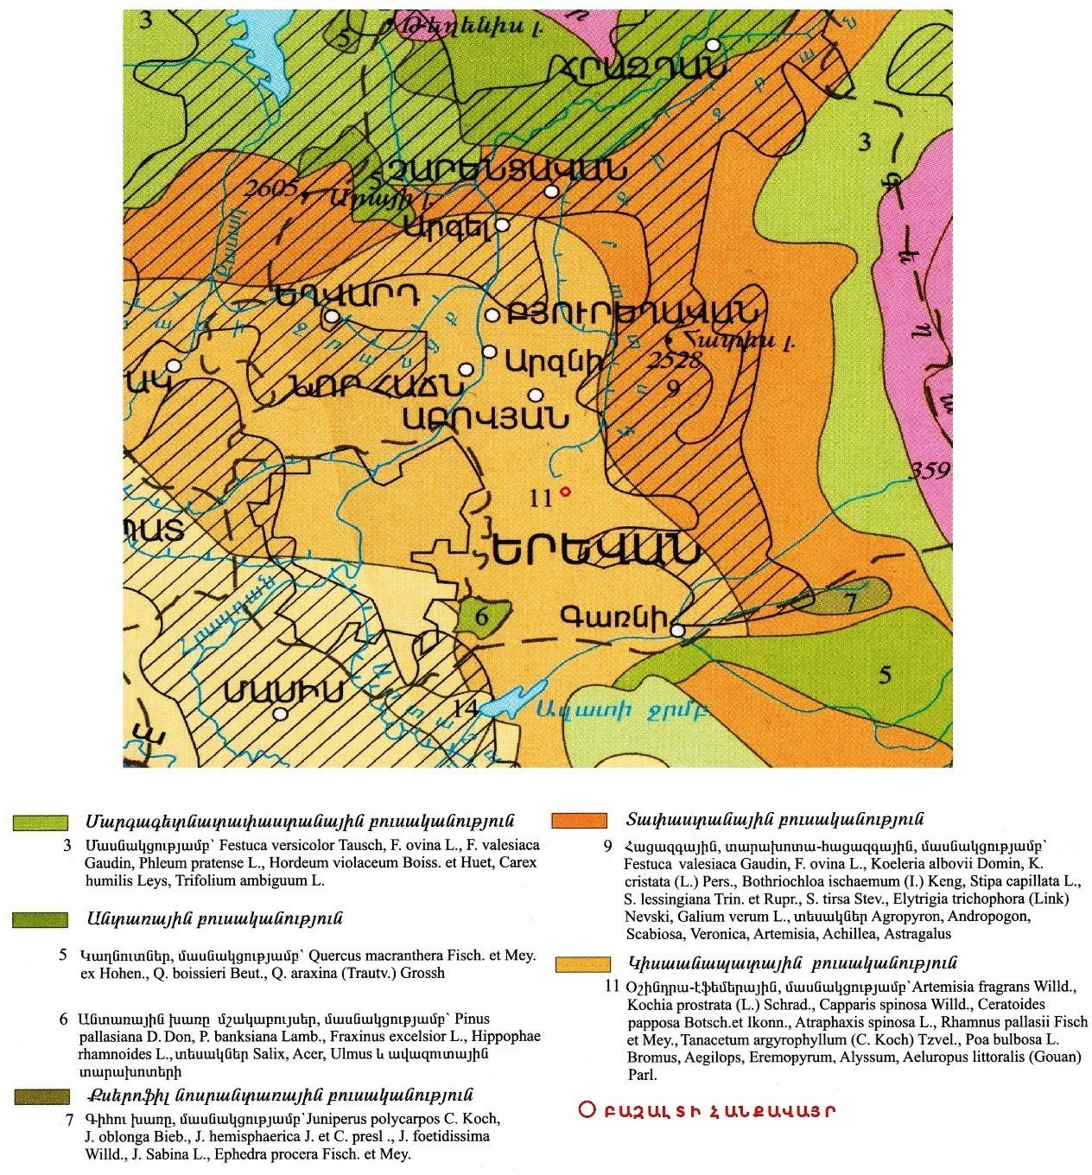

Հանքավայրի դիրքը տիեզերական լուսանկարում՝
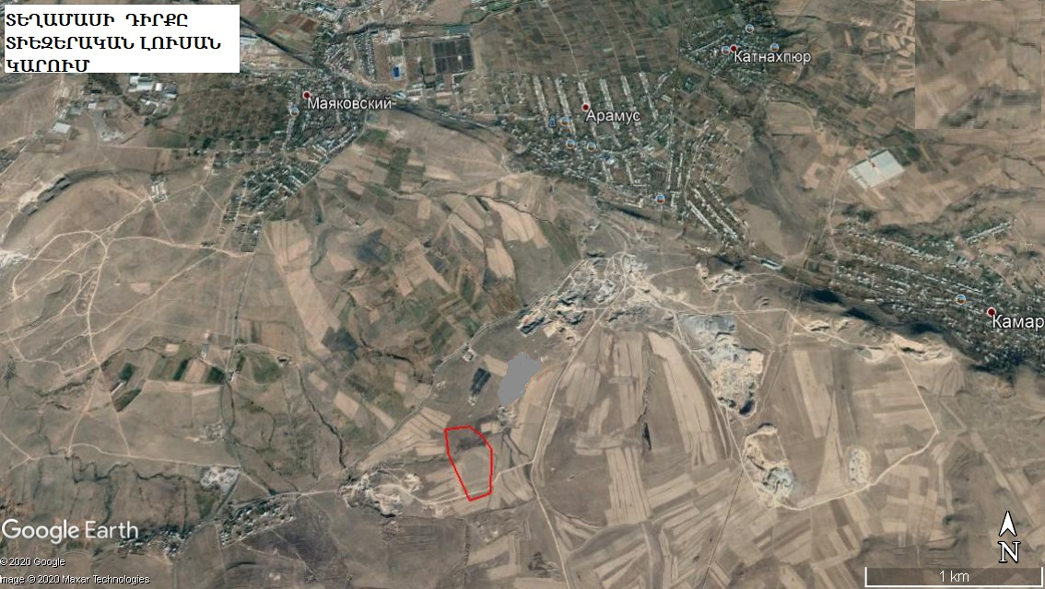

Հանքավայրի տարածքում նախնական դիտարկումների արդյունքներով չեն արձանագրվել նաև կենդանիների և թռչունների բներ, բնադրավայրեր: Համատարած բուսական ծածկույթը նույնպես բացակայում է:

2.9. Վտանգված էկոհամակարգեր, բնության հատուկ պահպանվող տարածքներ

Արամուսի բազալտի հանքավայրի շրջանում բնության հատուկ պահպանվող տարածքներ, որտեղ իրականացվում է վտանգված էկոհամակարգերի պահպանություն, չկան:
Բուն հանքավայրի տարածքը ներառված չէ բնության հատուկ պահպանվող տարածքի սահմաններում: Այստեղ չեն արձանագրվել ՀՀ բույսերի և կենդանիների Կարմիր գրքերում նշված բուսական կամ կենդանական տեսակների աճելա- և ապրելավայրեր:
Ընդհանուր առմամբ Արամուսի տարածաշրջանում հայտնի են ՀՀ բույսերի կարմիր գրքում գրանցված հետևյալ տեսակները.
- ականթ դիոսկորեանման – կրիտիկական վիճակում գտնվող տեսակ է, հայտնի է մեկ պոպուլյացիա, որը աճում է Հատիս լեռան ստորոտում, տեղամասից ավելի քան 5.5կմ հեռավորության վրա,
- ձագախոտ էգինյան – վտանգված տեսակ է, լոկալիտներից մեկը գտնվում է Զառ գյուղի մոտ, տեղամասից մոտ 7.2կմ հեռավորության վրա,
- գառնառվույտ լազիստանյան– վտանգված տեսակ է, լոկալիտներից մեկը գտնվում է Հատիս գյուղի մոտ, տեղամասից 12.5կմ հեռավորության վրա:
ՀՀ կենդանիների Կարմիր գրքում գրանցված տեսակների հայցվող տեղամասի տարածաշրջանում հատնի են.
տոնական գնայուկ, նեղ սևամարմին և հայկական սևամարմին– հազվագյուտ տեսակներ են, հայտնաբերված է Ջրվեժ գյուղի մոտ, տեղամասից մոտ մոտ 5.5կմ հեռավորության վրա,
ալեքսանոր առագաստաթիթեռ և ավրորինա դեղնաթիթեռ–խոցելի տեսակներ են, հայտնաբերված է Ջրվեժ գյուղի մոտ, տեղամասից մոտ 5.5կմ հեռավորության վրա:
Ինչպես հետևում է ներկայացված տեղեկատվությունից թե բույսերի, թե կենդանիների կարմիր գրքերում գրանցված տեսակների աճելա- և ապրելավայրերը գտնվում են հայցվող տեղամասից մեծ հեռավորությունների վրա: Տեղամասից օգտակար հանածոյի արդյունահանման աշխատանքները որևիցե կերպ չեն ազդի Կարմիր գրքում գրանցված տեսակների քանակության և արելաների մակերեսների վրա :
ՀՀ կառավարության 14.08.2008թ.-ի N 967-Ն որոշմամբ հաստատվել է ՀՀ տարածքի բնության հուշարձանների ցանկը: Համաձայն նշված փաստաթղթի, ՀՀ Կոտայքի մարզում գտնվում են բնության հետևյալ հուշարձանները.
1. | «Անանուն» խզվածքներ | Եղվարդ ավանից հվ, ավազահանքի  մոտ
2. | Թագավորանիստ խարամային կոնի  պեմզաների և խարամների կոնտակտ | Եղվարդ քաղաքից 3.5 կմ դեպի հարավ
3. | «Թագավորանիստ» խարամային կոն | Եղվարդ ավանից 3 կմ հվ, Աշտարակ  տանող խճուղու ձախ կողմում
4. | «Պեռլիտե փիղ» քարե քանդակ | Չարենցավան քաղաքից 2 կմ հվ,  քարահանքի մոտ
5. | «Անանուն» բյուրեղային թերթաքարերի ու | Բջնի գյուղի արևմտյան ծայրամասում
 | վերին կավճի կրաքարերի կոնտակտ
6. | «Ծակ քար» բնական թունել | Բջնի գյուղի մատույցներում, Հրազդան  գետի ձախ ափին
7. | «Բազալտե երգեհոն» սյունաձև բազալտներ | Գառնի գյուղից մոտ 1.0 կմ հվ-արլ,  Ազատ գետի կիրճում
8. | «Անանուն» քարայր սյունաձև բազալտներում | Գառնի գյուղից մոտ 1,0 կմ հվ-արլ,  Ազատ գետի կիրճում
9. | «Անանուն» լանջային էրոզիա | Ազատ գետի աջակողմյան ափերին
10. | «Անանուն» լավային ծալքեր | Գառնի գյուղից մոտ 1.0 կմ հվ-արլ,  Ազատ գետի կիրճում
11. | «Անանուն» խորշեր | Գողթ գյուղից մոտ 3.0 կմ հս-արլ
12. | «Հատիս» հրաբուխ | Զովաշեն գյուղից 2.0 կմ արմ
13. | «Ավազան» հրաբխային գմբեթ | Կարենիս գյուղից 1.5 կմ հս-արլ
14. | «Կարենիս» հրաբխային գմբեթ | Կարենիս գյուղից 0.5 կմ հս-արլ
15. | «Անանուն» ապարների բնորոշ մերկացում | Նուռնուս գյուղի և Արգելի ՀԷԿ-ի միջև
16. | «Անանուն» օբսիդիանի ելքեր | Ջրաբեր գյուղից մոտ 1.5 կմ հս-արմ,  Երևան-Սևան խճուղու աջ կողմում
17. | «Անանուն» քարե կուտակումներ | Քաղսի գյուղի հվ-արմ եզրին,  Հրազդանի կիրճում
18. | «Գութանասար» հրաբուխ | Ֆանտան գյուղից 3 կմ հվ
19. | «Լեռնահովիտ» քարային կուտակումներ | Ֆանտան գյուղից 4-5 կմ հվ-արլ,  «Թեզխարաբ» գյուղատեղիի մոտ
20. | Ձորաղբյուրի (Մանգյուսի) բրածո ֆլորա | գյուղ Ձորաղբյուր

Ինչպես հետևում է ներկայացված տեղեկատվությունից, Արամուսի բազալտի հանքավայրի տարածքում բնության հուշարձաններ հաշվառված չեն: Բնության հուշարձանները գտնվում են տեղամասի տարածքից 4.6-ից 23.5կմ հեռավորության վրա:
Մարզում առկա են նաև ջրաերկրաբանական-5, ջրագրական-4, բնապատմական-1 և կենսաբանական-3 հուշարձաններ` հիմք ՀՀ կառավարության 2008 թվականի օգոստոսի 14-ի N 967-Ն որոշում:
Բնապատմական՝
«Ողջաբերդ» բնապատմական համալիր | Կոտայքի մարզ, Ողջաբերդ գյուղի հս-արլ մասում
Կենսաբանական՝

«Ռելիկտային կրկես  Քյորօղլի լեռան մոտ» |  | Կոտայքի մարզ, Արտավազ գյուղի մոտ
 | «Ալպյան գորգ» | Կոտայքի մարզ, Մեղրաձոր-Ֆիոլետովո գրունտային ճանա- պարհի ամենաբարձր մասում (Փամբակ լեռնաշղթայի Ամպա-  սարի գագաթային մասում, ծ.մ-ից 300 մ բարձրության վրա)
 | «Թանթրվենի, Տիգրանի» | Կոտայքի մարզ, Արզնի առողջարանի մոտ, Հրազդան գետի ափին, ծ.մ-ից 1350 մ բարձրության վրա
Ջրագրական՝

«Սագերի»  լիճ | Կոտայքի մարզ, Գեղարդ գյուղից մոտ 4  կմ հս
 | «Վիշապա» լիճ | Կոտայքի մարզ, Գեղարդ գյուղից մոտ 4 կմ արլ
 | «Բազմալիճք» լիճ | Կոտայքի մարզ, Սևաբերդ գյուղից մոտ 3 կմ  հս
 | «Լուսնալիճ» լիճ | Կոտայքի մարզ, Սևաբերդ գյուղից մոտ 7 կմ հս-արլ
Ջրաերկրաբանական՝

«Հաղպրտանք» աղբյուր | Կոտայքի մարզ, Հրազդան քաղաքի Վանատուր (Աթարբեկյան) թաղամասի արլ ծայրամասում,  1.5 կմ հս-արմ, ծ.մ-ից 1755 մ բարձրության վրա
 | «Համով» աղբյուր | Կոտայքի մարզ, Ակունք գյուղի հվ-արմ ծայրամասում, եկեղեցու մոտ, ծ.մ-ից 1450  մ բարձրության վրա
 | «Քաղցր» աղբյուր | Կոտայքի մարզ, Արզնի գյուղից 150 մ հվ-  արմ, Հրազդան գետի ձախ ափին, ծ.մ-ից 1300 մ բարձրության վրա

 | «Ձորի» աղբյուր | Կոտայքի մարզ, Գողթ գյուղից 0.3 կմ հս-  արլ, Գողթ գետի աջ ափին, ծ.մ-ից 1580 մ բարձրության վրա
 | «Ավազան» աղբյուր | Կոտայքի մարզ, Կաթնաղբյուր գյուղից 0.3 կմ  հս-արլ, ծ.մ-ից 1450 մ բարձրության վրա

Այս հուշարձանները գտնվում են հանքավայրից ավելի քան 9.5կմ հեռավորության վրա:
Հանքավայրի շրջանում բնության հատուկ պահպանվող տարածքներ,որտեղ իրականացվում է վտանգված էկոհամակարգերի պահպանություն, չկան:

Նկար 11. Բնության հատուկ պահպանվող տարածքներ

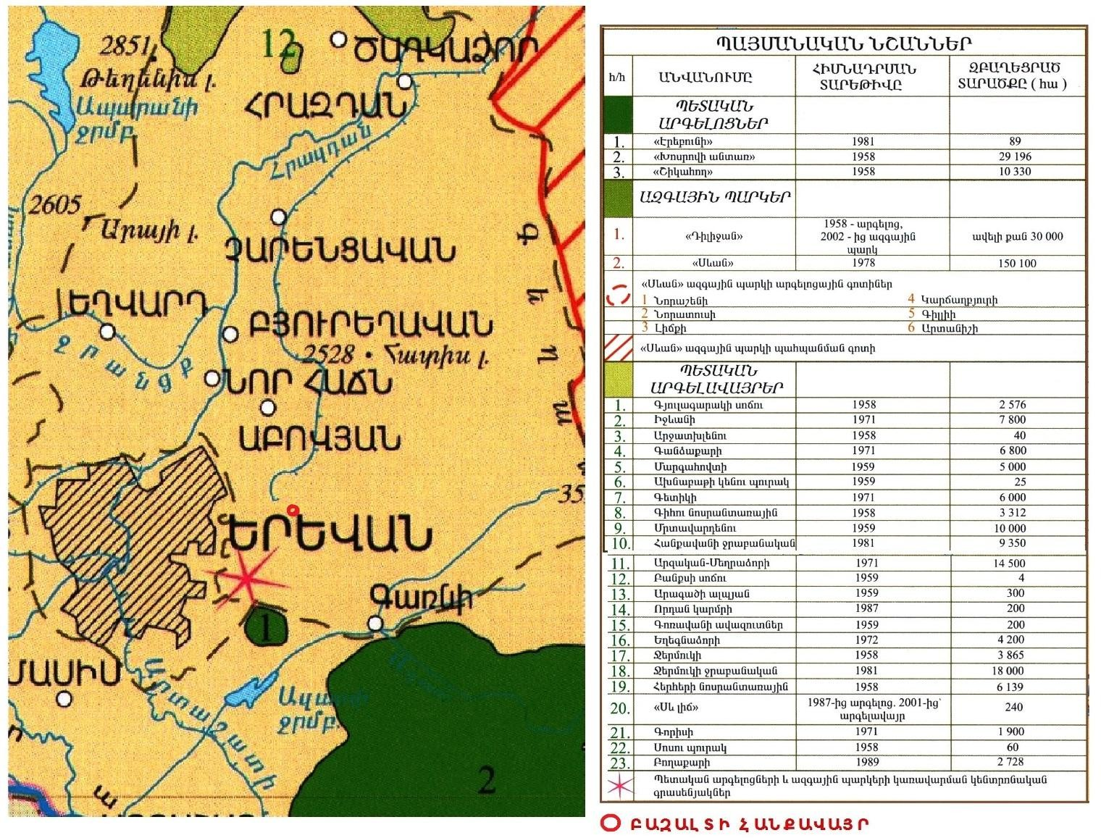

Նկարագրվող տարածաշրջանում երկրաշարժերի հնարավոր ուժգնությունը կազմում է 8-9 բալ և ավելի:
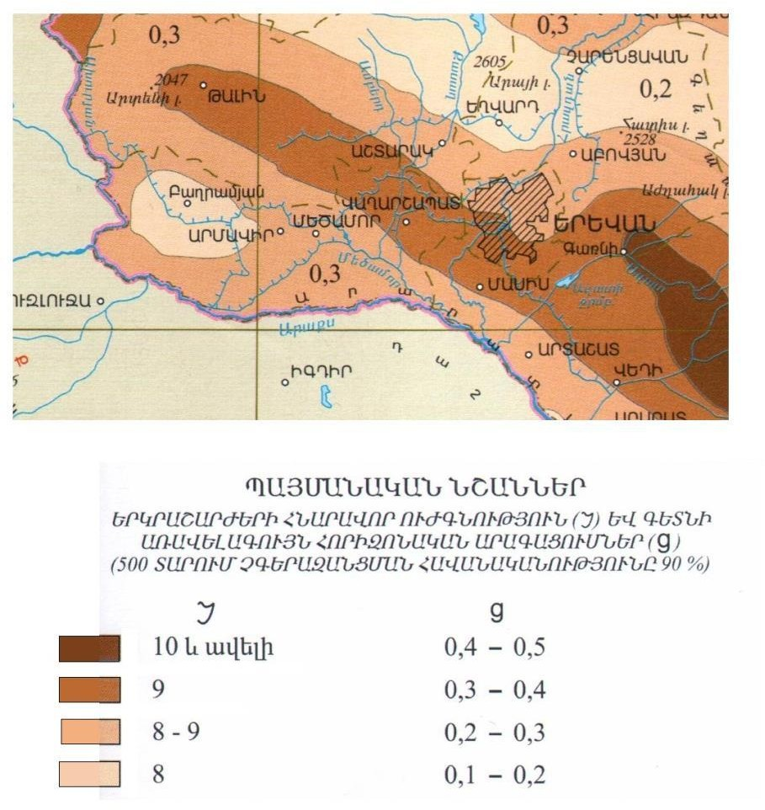

- Սեյսմիկ շրջանացման սխեմատիկ քարտեզ

Պատմության, մշակութային հուշարձաններ
ՀՀ կառավարության 2003 թվականի դեկտեմբերի 24-ի N 1793-Ն և 2007 թվականի մարտի 15-ի թիվ 385-Ն որոշումներով հաստատվել է ՀՀ Կոտայքի մարզի պատմության և մշակույթի անշարժ հուշարձանների ցանկը: Արամուս համայնքի տարածքում նշված են պատմության և մշակույթի հետևյալ հուշարձաններ (աղյուսակ 3) :
Աղյուսակ 3.

Անվանումը | Ժամանակաշրջանը | Տեղադիրքը
1 | 2 | 3
ԱՄՐՈՑ-ԲՆԱԿԱՏԵՂԻ | Ք.ա. 2 հազ.-2 դ. | գյուղից 1 կմ հվ-ամ
Դամբարանադաշտ | Ք.ա. 2 հազ.-8 դ. | բլրալանջին
ԳԵՐԵԶՄԱՆՈՑ | 12-20 դդ. | գյուղի հվ-աե մասում
Խաչքար | 12-13 դդ.
Խաչքար | 12-13 դդ.
Խաչքար | 13-14 դդ.
Խաչքար | 16-17 դդ.
Խաչքար | 16-17 դդ.
Տապանաքար | 15-16 դդ.
ԴԱՄԲԱՐԱՆԱԴԱՇՏ | Ք.ա. 2-1 հազ. | գյուղից 0.5 կմ հվ-աե
ԴԱՄԲԱՐԱՆԱԴԱՇՏ | Ք.ա. 2-1 հազ. | գյուղից 0.5 կմ աե
ԵԿԵՂԵՑԻ ՍԲ. ՆՇԱՆ | 6 դ. | գյուղի մեջ
Բնակելի շինություններ | 19 դ. | եկեղեցու մոտ
Խաչքար | 10-11 դդ. | եկեղեցու մոտ
Խաչքար | 10-11 դդ.
ԵԿԵՂԵՑԻ ՍԲ. ՀԱԿՈԲ | 1867 թ. | գյուղի կենտրոնում
Խաչքար | 9-10 դդ. | հենած է եկեղեցու պատին
Խաչքար | 13 դ. | ագուցված է եկեղեցու աե ճակատին
Խաչքար | 13-14 դդ. | ագուցված է եկեղեցու աե ճակատին
Խաչքար | 13-14 դդ. | ագուցված է եկեղեցու ամ ճակատին
Խաչքար | 14-15 դդ. | ագուցված է եկեղեցու ամ ճակատին
Խաչքար | 14-15 դդ. | ագուցված է եկեղեցու ամ ճակատին
Խաչքար | 14-15 դդ. | խորանի ձախ կողմում
Խաչքար | 15 դ. | ագուցված է եկեղեցու աե ճակատին
Խաչքար | 15-16 դդ.
Խաչքար | 1558 թ. | ագուցված է եկեղեցու աե պատի հս մասում
Խաչքար | 16-17 դդ. | ագուցված է եկեղեցու աե պատի հս մասում
ՀՈՒՇԱՐՁԱՆ ԵՐԿՐՈՐԴ ԱՇԽԱՐՀԱՄԱՐՏՈՒՄ  ԶՈՀՎԱԾՆԵՐԻՆ | 1972 թ. | գյուղի մեջ
ՄԱՏՈՒՌ ՍԲ. ԱՍՏՎԱԾԱԾԻՆ | 13-14 դդ. | գյուղի հվ-աե մասում, բարձունքի վրա
Գերեզմանոց | 13-20 դդ.
Խաչքար Գրիգոր  քահանայի, կազմող` Վարդ | 1205 թ. | եկեղեցու հս ճակատի դիմաց
ՄԱՏՈՒՌ | 19 դ. | գյուղի կենտրոնում
ՄԱՏՈՒՌ | 19 դ. | գյուղի ամ կողմում
ՏԱՊԱՆԱՔԱՐ | 12-13 դդ. | գյուղի ամ կողմում

Պատմության և մշակույթի հուշարձանների հողերի և Արամուսի բազալտի հանքավայրից հայցվող տեղամասի միջև հեռավորությունը տատանվում է 1.6-ից 1.9կմ սահմաններում: Քանի որ բազալտի արդյունահանումը կատարվելու են առանց հորատապայթեցման աշխատանքների կիրառման, այն չի կարող բացասաբար անդրադառնալ պատմամշակութային հուշարձանի իրավիճակի վրա:

3, ՍՈՑԻԱԼ-ՏՆՏԵՍԱԿԱՆ ԲՆՈՒԹԱԳԻՐ
- Ենթակառուցվածքներ

Ինչպես արդեն նշվել է, Արամուսի բազալտի հանքավայրից հայցվող տեղամասը վարչական առումով ընդգրկված է ՀՀ Կոտայքի մարզի տարածքում, Արամուս համայնքում:
Կոտայքի մարզը գտնվում է Հայաստանի Հանրապետության կենտրոնական մասում, ծովի մակերևույթից մոտ 900-2500մ բարձրության վրա: Մարզի տարածքը կազմում է 2086 քառ.կմ, որը ՀՀ տարածքի 7%-ն է: Սահմանակից է Տավուշի, Գեղարքունիքի, Լոռու, Արարատի, Արագածոտնի մարզերին և մայրաքաղաք Երևանին: Մարզն ընդգրկում է երեք տարածաշրջաններ՝ Հրազդանի, Աբովյանի և Նաիրիի: Համայնքների թիվը 67 է, որից քաղաքային` 7, գյուղական` 60: Մարզկենտրոնը Հրազդան քաղաքն է:
Կոտայքի մարզի գյուղատնտեսական հողատեսքերն ընդգրկում են մարզի ընդհանուր տարածքի 74.1 %-ը (154584.3 հա), որոնք կազմում են Հանրապետության
գյուղատնտեսական նշանակության հողերի 7.6%-ը: Մարզի գյուղատնտեսական հողատեսքերի մեջ մեծ կշիռ ունեն արոտավայրերը (51.1%) և վարելահողերը (24.4%), որոնք համապատասխանաբար կազմում են Հանրապետության արոտավայրերի 7.5%-ը և վարելահողերի 8.5%-ը։
Մարզի ընդհանուր անտառային ֆոնդը կազմում է 22907.5 հա կամ մարզի տարածքի 11.0 %-ը, որը Կոտայքի տարածքի համեմատ համարժեք է հանրապետության ցուցանիշին (11.2%)։ Մարզի անտառները լեռնային են, ունեն ընդգծված հողապաշտպան, ջրապաշտպան և կլիմայակարգավորիչ նշանակություն, ինչպես նաև աչքի են ընկնում բուսական տեսակների բազմազանությամբ։ Հանրապետության բնության հատուկ պահպանվող տարածքների (այդ թվում` արգելավայրեր, բնության հուշարձաններ) 2.6 %-ը (8694.3 հա) գտնվում է Կոտայքի մարզում, որը կազմում է մարզի տարածքի շուրջ 4.2%-ը:
Մարզը հարուստ է օգտակար հանածոների պաշարներով: Առկա են ոսկու, ալյումինի, պղինձ- մոլիբդենի, երկաթի, պեռլիտի, մարմարի, գրանիտի, լիթոիդային պեմզայի, նեֆելինային սիենիտների, անդեզիտաբազալտների, հրաբխային խարամների, քարաղի, զանազան շինարարական նյութերի հանքավայրեր: Մարզում առկա են հանքային ջրերի 3 խոշոր հանքավայրեր՝ Բջնիի, Արզնիի և Հանքավանի, որոնք բուժական նպատակներով օգտագործելու մեծ հնարավորություններ ունեն: Նշված հանքավայրերից առաջին երկուսը շահագործվում են թերծանրաբեռնվածությամբ, իսկ Հանքավան հանքային ջրի նկատմամբ դեռևս հետաքրքրություն չկա:
Կոտայքի մարզում բնական աղետներից առավել վտանգ են ներկայացնում երկրաշարժերը, սողանքները, սելավները, գարնանային վարարումների հետևանքով առաջացած ջրհեղեղները, քարաթափվածքները, ուժեղ քամիները, կարկուտը, ցրտահարությունը, մերկասառույցը, ձնաբուքը, մառախուղը, երաշտները և անտառային հրդեհները։ Մարզի տարածքում ավտոճանապարհներին սպառնացող քարաթափումները գտնվում են Երևան-Սևան մայրուղու 37-րդ կմ, Հրազդան-Բջնի, Չարենցավան-Արգել, Արզնի-Նոր Գեղի, Ողջաբերդ-Գառնի-Գեղարդ հատվածներում, առկա սողանքային գոտիներից առավել ակտիվ և վտանգավոր գոտիները գտնվում են հիմնականում Ողջաբերդի, Հացավանի, Հանքավանի տարածքներում։
Կոտայքի մարզի մշտական բնակչությունը կազմում է 253900 մարդ /2016թ. հունվարի 1-ի տվյալներով/, որից՝ քաղաքային` 137900 մարդ (54,3%), գյուղական`
116000 մարդ (45.7%): Մարզի բնակչությունը կազմում է հանրապետության բնակչության 8.5%-ը: Ազգաբնակչության 97,6 %-ը հայեր են: Մարզում բնակվում են նաև ազգային փոքրամասնությունների ներկայացուցիչներ` հիմնականում եզդիներ, ասորիներ, քրդեր, հույներ:
Մարզի մշտական բնակչության 48.2%-ը կազմում են տղամարդիկ, 51.8%-ը՝ կանայք: Մարզի բնակչության մեջ գերակշռում են 30-62 տարեկանները (44.8 %), ընդ որում տղամարդիկ կազմում են 43.4%, կանայք՝ 46.1%, իսկ երիտասարդները (15-29 տարեկան) կազմում են ազգաբնակչության 23.3%-ը, համապատասխանաբար՝ տղամարդիկ՝ 24.3 %, կանայք՝ 22.4 %:
Կոտայքի մարզի բնակչության կրթական մակարդակն ունի հետևյալ պատկերը՝ բարձրագույն կրթություն ունեցողներ՝ 15,6%, միջին մասնագիտական՝ 15,6%, նախնական մասնագիտական՝ 4,5%, միջնակարգ՝ 37,6%, հիմնական՝ 12,5%, տարրական՝ 8,7% և չունի տարրական կրթություն՝ 5,5%: Քաղաքներում գյուղերի համեմամատ բարձր է բարձրագույն կրթության մակարդակը՝ 66%-ով, միջին մասնագիտական կրթության մակարդակը՝ 60%-ով:
Կոտայքի մարզը գտնվում է հանրապետության կենտրոնական մասում, սահմանակից է 5 մարզերի և Երևան քաղաքի հետ, մարզկենտրոնից մինչև մայրաքաղաք հեռավորությունն ընդամենը 50կմ է: Մարզով են անցնում Մ-4 Երևան- Սևան-Իջևան-Ադրբեջանի սահման և Բալահովիտ-Մասիս (Երևանը շրջանցող) միջպետական ճանապարհները (56.18կմ): Մարզի տարածքով են անցնում Երևան- Սևան-Շորժա (68կմ) և Հրազդան-Իջևան (20կմ) երկաթուղիները:
Մարզի ավտոճանապարհներին զգալի է նաև տարանցիկ երթուղիների թիվը: Մարզում բեռնափոխադրումները և ուղևորափոխադրումները հիմնականում իրականացվում են ավտոմոբիլային և երկաթուղային տրանսպորտի միջոցով: Ավտոմոբիլային փոխադրումները մարզում կազմում են ընդհանուր փոխադրումների շուրջ 95%-ը, ինչով և պայմանավորված է ավտոմոբիլային ճանապարհների գերակա դերը տնտեսությունում:
Մարզի տարածքում բջջային հեռախոսակապը և շարժական ինտերնետ կապը ապահովվում է հանրապետություն գործող բոլոր օպերատորների կողմից, այն է՝ ԱրմենՏել ՓԲԸ (Beeline ապրանքանիշ), Ղ-Տելեկոմ ՓԲԸ (Վիվասելլ/ՄՏՍ ապրանքանիշ) և ՅՈՒՔՈՄ (Ucom ապրանքանիշ): Մարզի բնակավայրերը 100%-ով ապահովված են ինտերնետ ծածկույթով: Ինտերնետի որակը հիմնականում
բավարար է:
Մարզում լարային հեռախոսակապ ապահովում են ԱրմենՏելը և Ռոստելեկոմը՝ 48 համայնքներում: Մարզի բնակավայրերում գործում են «Հայփոստ» ՓԲԸ-ի 66 փոստային բաժանմունքներ:
Մարզի բոլոր համայնքների բնակչությունը հնարավորություն ունի բավարար որակով ընդունելու 10-ից ավելի հեռուստաալիք: Գործում է Կոտայք TV մարզային հեռուստաընկերությունը: Մարզի ամբողջ տարածքն ընդգրկված է թվային հեռուստահաղորդումների ծածկույթում: Հեռարձակվում է նաև Հանրային ռադիոն, որը հասանելի է մարզի բոլոր բնակավայրերում:
Մարզի համայնքներում ջրամատակարարումն իրականացվում է բաց աղբյուրներից, կապտաժներից՝ ինքնահոս և մեխանիկական եղանակներով: Չնայած կատարված աշխատանքներին, կան դեռևս լուծում պահանջող հիմնախնդիրներ՝ Լեռնանիստ համայնքը չունի ջրամատակարարման ցանց:
Մարզի 29 համայնքներում գոյություն ունեն կոյուղու հեռացման գործող համակարգեր, որոնք սպասարկում են մարզի բնակչության 53%-ին: Ներկայումս մարզի կոյուղու համակարգ ունեցող բոլոր բնակավայրերի կոյուղագծերը գտնվում են անմխիթար վիճակում և միացված են հոսող գետերին, ջրամբարներին:
Հրազդանի տարածաշրջանում առկա է կեղտաջրերի մաքրման չգործող կայան, որը մինչև 1992թ-ը իրականացրել է Ծաղկաձորի, Հանքավանի և Հրազդանի կոյուղաջրերի կենսաբանական մաքրում:
Մարզով են անցնում մագիստրալ գազատարեր, առկա են գազի ստորգետնյա պահեստարաններ: 2016 թվականի հունվարի 1-ի դրությամբ մարզի 67
համայնքներից գազաֆիկացված է 62-ը, որտեղ բնակվում են մարզի բնակչության 98,6%-ը: Գազաֆիկացված չեն Հանքավան, Սևաբերդ, Ողջաբերդ, Սարալանջ, Բուժական համայնքները, այս համայնքներում բնակվում են մարզի բնակչության 1,4%-ը: Նշված համայնքներից Հանքավան համայնքի գազաֆիկացումը կնպաստի Հանքավանի ջրամբարի հարակից և համայնքի տարածքներում առկա հանգստյան տների, առողջարանների կողմից առավել մատչելի էներգետիկ ռեսուրսի օգտագործման համար: Կոտայքի մարզի գազի բաշխիչ ցանցի միագիծ երկարությունը կազմում է 1051 կմ:
Հողերի տնտեսական յուրացման բնութագիր
Արամուսի բազալտի հանքավայրից հայցվող տեղամասը ներառված է Արամուս համայնքի վարչական տարածքում:
Արամուս համայնքը սահմանակից է արևմուտքից` Մայակովսկի, հյուսիսից` Ձորաղբյուր, հյուսիս-արևելքից` Զովք և Կամարիս, արևելքից` Կաթնաղբյուր, հարավ-արևելքից ` Ակունք, հարավից` Նոր Գյուղ համայնքներին:
Արամուս համայնքի վարչական տարածքը կազմում է 1499,11հա, որից գյուղատնտեսական նշանակություն ունեն 1075,85հա-ը, բնակավայրերը զբաղեցնում են 238,15հա, արդյունաբերական, ընդերքօգտագործման և այլ արտադրական նշանակության օբյեկտները` 101,37հա, էներգետիկայի, տրանսպորտի, կապի և կոմունալ ենթակառուցվածքների օբյեկտները` 16,67հա, հատուկ պահպանվող տարածքները` 53,50հա, ջրային հողերը` 13,57հա, պետական սեփականություն հանդիսացող հողերը` 78հա։
Համայնքի բնակչության 52% կազմում են տղամարդիկ և 48% կանայք:
Գյուղում գործում են ալկոհոլային խմիչքների, սնկերի, սննդամթերքի, քարի մշակման, հանքարդյունահանման և արտադրական կազմակերպություններ: Անհատ ձեռնարկատերերի կողմից կազմակերպվում են հացի և թարմ ալյուրե հրուշակեղենի, մետաղապլաստե դռների ու լուսամուտների և այլ արտադրություններ: Արտադրված արտադրանքի սպառման հիմնական շուկան Հայաստանի Հանրապետությունն է:
Համայնքում զարգանում են առևտրի և սպասարկման փոքր և միջին կայուն ձևերը: Բնակչության հիմնական զբաղմունքը գյուղատնտեսությունը, անասնապահությունը, արտադրությունը, մատուցվող ծառայություններն ու առևտուրն է:
«ԱՐՔԱՐԱՐՏ» ՍՊԸ կողմից բազալտի արդյունահանաման նպատակով հայցվող տարածքը ներկայացված է գյուղատնտեսական նպատակային նշանակության արոտավայրերով:
Օգտակար հանածոյի արդյունահանման աշխատանքների բնույթը և շրջակա միջավայրի վրա ազդեցության նախնական գնահատման հայտը ներկայացվել են Արամուս համայնքի բնակիչներին: Նախնական գնահատման հայտին կից ներկայացվում են հանրային քննարկումների արձանագրությունը և տեսաձայնագրությունը:

4, ՇՐՋԱԿԱ ՄԻՋԱՎԱՅՐԻ ԲԱՂԱԴՐԻՉՆԵՐԻ ՎՐԱ ՊՈՏԵՆՑԻԱԼ ԵՎ ԿԱՆԽԱՏԵՍՎՈՂ ԱԶԴԵՑՈՒԹՅԱՆ ԳՆԱՀԱՏՈՒՄ
Արամուսի հանքավայրից հայցվող տեղամասում ընկերության կողմից օգտակար հանածոյի արդյունահանման աշխատանքերի իրականացման ընթացքում շրջակա միջավայրի վրա դրսևորվող տեխնածին ճնշումների նկարագիրը ներկայացված է ստորև:

Հիմնական բնապահպանական ռիսկերը

- Բացահանքի տարածքներում բուսականության ոչնչացում,
- Հանքարդյունահանման աշխատանքների արդյունքում կենդանիների կենսապայմանների ձևափոխություններ,
- Դիզելային վառելիքի այրման արգասիքների արտանետումներ,
- Հանքային տեխնիկայի և ավտոտրանսպորտային միջոցների աշխատանքի ընթացքում առաջացող աղմուկ,
- Հանքային տեխնիկայի շահագործման և կայանման ընթացքում վառելիքի և քսայուղերի արտահոսքեր,
- Բնական լանդշաֆտի ձևափոխում,

Հանքարդյունաբերության ազդեցությունը կրող հիմնական սուբյեկտները

Ա. Շրջակա միջավայրի տարրերը, այդ թվում`

- Օդային ավազան

- Մակերևույթային ջրեր

- Հողային ռեսուրսներ

- Կենսաբազմազանություն

- Ընդերք

Բ. Բնակչությունը և նրա կենսաապահովման տարրերը`

- Բնակչության առողջություն

- Բնակչության կենսակերպ

- Տնտեսական գործունեություն /հիմնականում գյուղատնտեսություն/

- Ենթակառույցվածքներ

- Պատմամշակութային արժեքներ:

ՀՆԱՐԱՎՈՐ ԱԶԴԵՑՈՒԹՅՈՒՆՆԵՐԻ ՆԿԱՐԱԳԻՐ

Ազդեցության  Աղբյուրներ |  | Ազդեցության տեսակներ |  | Ազդեցության բնութագիր
Բացահանք, |  | հողի աղտոտում, անօրգանական  փոշի և գազեր, աղմուկ և վիբրացիա,  նավթամթերքների արտահոսքեր,  Ճահճացում |  | Հողերի էրոզիա, ճահճացում,վառելանյութի և  յուղերի հոսակորուստներ, սև մետաղի ջարդոն,  ռետինատեխնիկական թափոններ,  կենցաղային աղբ, անօրգանական  փոշին արտանետվում է մթնոլորտ  բեռնման, բեռնաթափման,  ապարների տեղափոխման ժամանակ  և լցակույտից` տարածվելով շրջակա  միջավայրում, ընդերքի խախտում,  լանդշաֆտի փոփոխություն
Սպասարկման  ճանապարհներ,  արտադրական  հրապարակ |  | արտադրական և խմելու ջրի  մատակարարում, հողի  աղտոտում, անօրգանական փոշի և գազեր, աղմուկ և վիբրացիա,  նավթամթերքների արտահոսքեր,  կենցաղային աղբ |  | Հողերի էրոզիա, ճահճացում, լանդշաֆտի  որոշակի փոփոխություն,
 |  |  |  | տնտեսական-կենցաղային
կեղտաջրերի արտահոսք,
կենցաղային աղբ, վառելանյութի և
յուղերի հոսակորուստներ

Շրջակա միջավայրի  Բաղադրիչներ |  |  | Արտադրական  Հրապարակ |  | Ավտոտրանսպորտ |  | Արդյունահանման
 |  |  |  |  |  |  | Աշխատանքներ
 | Մթնոլորտային օդ |  | ցածր կարճատև |  | ցածր կարճատև |  | ցածր կարճատև
 | Ջրեր |  | - |  | - |  | -
Հողեր |  |  | ցածր երկարատև |  | ցածր երկարատև |  | -
Կենսաբազմազանություն |  |  | Աննշան |  |  | աննշան |  | աննշան
Պատմամշակութային Հուշարձաններ |  |  |  |  |  | -

Մթնոլորտային օդ. Մթնոլորտային օդի աղտոտող հիմնական նյութերը փոշին է և շահագործվող տեխնիկա-տրանսպորտային միջոցների առաջացրած ծխագազերը և գազային արտանետումները:
Չոր եղանակներին, փոշու ծավալները նվազեցնելու նպատակով, նախատեսվում է ջրցանել արտադրական հրապարակները և գրունտային ճանապարհները:
Ծխագազերի արտանետումներով մթնոլորտային օդի աղտոտումը կանխելու նպատակով տեխնիկա-տրանսպորտային միջոցները պետք է շահագործվեն սարքին վիճակում, ենթարկվեն պլանային տեխնիկական ստուգումների:
Դիզելային շարժիչները պետք է ունենան ծխագազերի վնասակար արտանետումների կլանիչներ:
Ջրային ավազան. Հանքարդյունահանման աշխատանքների ժամանակ ջրային ռեսուրսները օգտագործվում ճանապարհներին փոշենստեցման, ինչպես նաև սպասարկող անձնակազմի խմելու, կենցաղային և հիգիենիկ նպատակներով:
Շրջակա միջավայրի վրա ազդեցությունը նվազեցնելու նպատակով նախատեսվում են հետևյալ միջոցառումները.
- փոշենստեցման համար ջրցանը իրականացվում է այնպիսի ծավալներով, որ չառաջանա արտահոսք,
- Խմելու և տեխնիկական ջուրը կբերվի մոտակա Արամուս համայնքից՝ պայմանագրային հիմունքներով;
Հողային ծածկույթ. Հողային ռեսուրսների վրա ազդեցությունը բաժանվում է 2 տեսակի՝ ուղղակի և անուղղակի: Հողի վրա ուղղակի ազդեցությունները կապված են առավելապես մակերևույթի և ընդերքի վրա ձեռնարկության օբեկտների տեղամասերի տեղակայման հետ: Ուղղակի ազդեցության հետևանքը հանդիսանում է տեխնոգեն գոյացումների ձևավորումը՝ բացահանքային հանվածքը, մակաբացման ապարների լցակույտերը, ճանապարհները, արտադրական հրապարակները:
Հողի վրա անուղղակի ազդեցությունները հնարավոր են ձեռնարկության փոշեգազային արտանետումների արդյունքում: Մթնոլորտում վնասակար արտանետումներըը մասնակի ցրումից հետո նստում են հողի, բուսականության և ձնածածկույթի մակերեսին: Հողային հանդակների աղտոտվածության հիմնական աղբյուրներ են հանդիսանում բացահանքը, մակաբացման ապարների լցակույտերը:
Այս դեպքում լեռնային ապարների տեխնոգեն փոշու նստեցումից շոշափելի հետևանքներ չեն սպասվում, քանի որ այս երևույթը և ցրման արդյունքում բնական մերկացված մակերևույթներից հանքային նյութերի նստեցման բնական գործընթացները համատեղելի են և տեխնոգեն ու բնական հանքային փոշու քիմիական բաղադրությունը նույնատիպ են:
Արդյունաբերական արտանետումների գազային բաղադրամասերից ազդեցությունը հողային ռեսուրսների վրա նույնպես քիչ է, կապված նրանց ցրման հետ: Հողային ռեսուրսների պահպանման և ռացիոնալ օգտագործման հիմնական միջոցառումներից է հանդիսանում խախտված տարածքների հարթեցումը:
«ԱՐՔԱՐԱՐՏ ՍՊԸ կողմից բազալտի արդյունահանաման նպատակով հայցվող տարածքը ներկայացված է գյուղատնտեսական նպատակային նշանակության այլ հողերով:
Հանքարդյունահանման աշխատանքների նախապատրաստման ընթացքում խախտվում է որոշ մակերեսով հողածածկույթը: ՀՀ օրենքների պահանջով` շինարարական և օգտակար հանածոյի արդյունահանման աշխատանքներ կատարելիս, հողի բերրի շերտը հանվում և պահեստավորվում է:
- կառավարության 08.09.2011թ. 1396-Ն որոշմամբ սահմանվում է օգտահանված բերրի հողի նպատակային և արդյունավետ օգտագործման հետ կապված հարաբերությունները:
Համաձայն այդ որոշման, այն առաջնային կարգով կիրառվում է խախտված հողերի ռեկուլտիվացման նպատակով:
Հողածածկույթի աղտոտումը վառելիքաքսուկային նյութերով կանխելու նպատակով տեխնիկա-տրանսպորտային միջոցները պետք է շահագործվեն սարքին վիճակով՝ բացառելու համար վառելիքի և յուղի պատահական արտահոսքը:
Օգտագործված յուղերը հավաքել մետաղյա տակառներում և պահպանել հատուկ առանձնացված տեղերում /օրինակ՝ վառելիքաքսուքային նյութերի պահեստում/ հետագա ուտիլիզացման նպատակով:
Տեխնիկա-տրանսպորտային միջոցների ընթացիկ վերանորոգումները պետք է կատարել միայն այդ նպատակով նախատեսված արտադրական հարթակներում:
Հողի աղբոտումը կանխելու նպատակով արտադրական հարթակում և աշխատակիցների հանգստյան վայրերում տեղադրվում են աղբամաններ:
Առաջացած մետաղի թափոնը /անօգտագործելի պահեստամասեր և անվադողեր/ նախատեսվում է հավաքել և իրացնել համապատասխան լիցենզիա ունեցող կազմակերպություններում:
Բուսական և կենդանական աշխարհ. Հանքավայրի բուն տարածքում ՀՀ Կարմիր գրքում գրանցված բույսերի և կենդանիների տեսակներ չեն արձանագրվել:
Հանքավայրի արդյունահանման աշխատանքների բացասական ազդեցությունը տարածքի բուսական և կենդանական աշխարհի վրա պայմանավորված է խոտաբուսական ծածկույթի խախատման հետ:
Բացառվում է տեխնիկա-տրանսպորտային միջոցների երթևեկությունը ճանապարհներից և արտադրական տարածքներից դուրս:
Արդյունահանման աշխատանքներից հետո, նախատեսվում է իրականացնել խախտված տարածքների վերականգնում:

Արտանետումները մթնոլորտ

Բացահանքի շահագործման ընթացքում մթնոլորտ են արտանետվում ինչպես փոշիներ ավտոճանապարներում, այնպես էլ վնասակար նյութեր:
Վնասակար նյութերի արտանետումները կապված են բացահանքում աշխատող մեքենաների և սարքավորումների շարժիչների տարբեր տեսակի վառելիքի ծախսերի հետ:
Վնասակար արտանետումները մոտ են կամ ցածր նրանց թույլատրելի սահմանային մեծություններից: Այնուամենայնիվ, բացահանքի աշխատանքային նախագծով նախատեսվում է արտանետումների քանակը փոքրացնելու համար սարքավորումների վրա վտանգավոր նյութերի չեզոքացուցիչների տեղադրում:
Փոշիների առաջացումները տեղի են ունենում ավտոտրանսպորտի շարժման ժամանակ: Բարձման ժամանակ փոշի չի առաջանա, քանի որ բացահանքի օգտակար զանգվածը գտնվում է խոնավ վիճակում:

4,2 Ավտոտրանսպորտի աշխատանքի ժամանակ առաջացած փոշու
հաշվարկը
Ընդհանուր փոշու քանակը Q₁, որը առաջանում է հանքի սահմաններում
КрАЗ-256Б -ի անիվների ու ճանապարհի շփման հետևանքով և տեղափոխվող բեռից որոշվում է հետևյալ բանաձևով`
C₁ C₂ C₃ C₆ C₇ N L q₁
Q_{1թ ‏}=------------------------------+ C₄ C₅ C₆ q₂ F n , գ/վրկ
3600
որտեղ, C₁- 1. 2 գործակից է, որը հաշվի է առնում КрАЗ-256Б -ի թափքի միջին
տարողությունը,
C₂- 1.15 գործակից,որը հաշվի է առնում մեքենայի միջին արագությունը,
C₃- 1.0 գործակից, որը հաշվի է առնում ճանապարհի վիճակը,
C₄- 1.2 գործակից, որը հաշվի էառնում տեղափոխվող բեռի մակերեսը թափքում,
C₅- 1.1 գործակից, որը հաշվի է առնում տեղափոխվող բեռի արագությունը,
C₆- 0.8 գործակից, որը հաշվի է առնում տեղափոխվող բեռի խոնավությունը,
C₇- 0.01 գործակից, որը հաշվի է առնում մթնոլորտ տարվող փոշու մասը,
n - 20, երթերի թիվը L – 0.95կմ, մեկ երթի հեռավորությունը,
N – 2, մեքենաների քանակը,
q₁- 1450գ, 1կմ վազանցի ժամանակ փոշու գոյացումն է,
q₂ – 0.004գ/մ², թափքի մակերեսի 1 միավորից փոշու գոյացումն է,
F – 12մ², մեքենայի թափքի մակերեսը:
1.2x 1.15x 1.0 x 0.8 x 0.01 x 2 x 0.5 x 1450
Q_{1թ} = --------------------------------------------- + 1.2 x 1.1 x 0.8 x 0.004 x 12x 20/3600
3600
Q_{1թ} = 0.0022գ/վրկ

4,3 Լցակույտերից առաջացած փոշու հաշվարկը
Լցակույտի բաց մակերևույթից փոշու արտանետումը որոշվում է «Сборник методики по расчету выбросов в aтмосферу загрязняющих веществ различными производствами» . Гидрометеоиздат, 1986г.
Լցակույտերից առաջացող փոշու քանակը կհաշվվի հետևյալ բանաձևով` Q₂= S W q, գ/վրկ,
որտեղ, S – լցակույտի ակտիվ մակերեսն է, – 980մ²
W- 0.000001 կգ/մ²վրկ, փոշու տեսակարար հոսքն է և հանքավայրի
ջրհագեցվածությունը,
q – 10, լեռնային մասսայի մանրացման գործակիցն է:
Q₂= 980 x 0.000001 x 10 = 0. 0098գ/վրկ,

Փոշու քանակի հաշվարկը տաք եղանակին (4-5 ամիս) որոշվում է հետևյալ կերպ.

Q₂ n N 3600 0. 0098 x 24 x 130 x 3600
Q_{տ.ե.} = ------------------ = ------------------------------ = 0.11 տ/տարի
1000000 1000000

որտեղ, Q₂– 0. 0098 գ/վրկ, լցակույտերից առաջացած փոշու քանակն է,
n – 24 ժ, 1 օրում ժամերի քանակն է,
N - 130օր, օրերի քանակն է:

4,4 Բարձման աշխատանքների ժամանակ առաջացող փոշու հաշվարկը

Բարձման աշխատանքների ժամանակ առաջացող փոշին հաշվարկվում է հետևյալ բանաձևով`
P₁ x P₂x P₃ x P₄ x P₅ x C x B₁ x 10⁶
Q_{3բ} = -------------------------------------- , գ/վրկ
3600
P₁ –0.05 , քարում փոշու ‎‎ֆրակցիայի մասնիկն է;
P₂- 0.02 ամբողջ փոշուց աէրոզոլ թռչող փոշու մասն է 0.5 մկմ չափերով;
P₃ - 1.1 գործակից է , որը հաշվի է առնում քամու արագությունը աշխատանքային հրապարակում;
P₄ - 0.15 գործակից է, որը հաշվի է առնում հանքաքարի խոնավությունը;
P₅ - 0.1 գործակից է, որը հաշվի է առնում հանքաքարի չափերը;
C - Էքսկավատորի 1 ժամում կատարած աշխատանքն է բարձելու ժամանակ;
B₁ - 0.7 գործակից է , որը հաշվի է առնում ապարների թափվելը:
0.05 x 0.02 x 1.1 x 0.15x 0.1 x 0.7 x 14.62x 10⁶
Q_{3բ} = ----------------------------------------------------- = 0.0426գ/վրկ
3600

4,5 Ավտոմեքենայի բեռնաթափում.
.
Մեքենայի բեռնաթափման ժամանակ առաջանում է փոշի, որի քանակը կարելի է հաշվել հետևյալ բանաձևով`
k₁ x k₂ x k₃ xk₄ x k₅ x k₆ x B xC₁ x 10⁶
Q₅=--------------------------------------------------, գ/վրկ
3600
k₁= 0.05 - փոշու ‎ֆրակցիայի մասնիկի քաշն է
k₂ =0.02 - ամբողջ փոշուց աէրոզոլ գնացող փոշու մասնիկն է
k₃ = 1.1 գործակից է , որը հաշվի է առնում քամու արագությունը աշխատանքային հրապարակում
k₄ = 1.0 գործակից է , որը հաշվի է առնում փոշեառաջացման պայմանները
k₅ = 0.1 գործակից է, որը հաշվի է առնում ապարների խոնավությունը
k₆ = 0.1 որը հաշվի է առնում ապարների չափերը
B = 1.1 գործակից է, որը հաշվի է առնում լցակույտի բարձրությունը
C₁ - տեղափոխվող քանակը, տ/ժամ
Լցակույտը լցնելիս՝
0.05 x 0.02 x 1.1 x 1.0 x 0.1 x 0.1 x 1.1 x 14.62 x 10⁶
Q_{5մ}= ----------------------------------------------------------------- = 0.049գ/վրկ
3600
Հորատման աշխատանքների ժամանակ առաջացած փոշին կլինի՝
n x Z x ( 1- k) 5 x 360 x ( 1- 0.6)
Q₄ = ∑---------------------- = ------------------- = 0.2գ/վրկ
3600 3600
n-ը միաժամամնակ աշխատող մեխանիզմների թիվն է;
k- փոշենստեցման գործակից է, էքսկավատորի մուրճի և հարվածապոկիչ մուրճի հարվածի ժամանակ` 0.6;
Z- ը փոշու առաջացումն է էքսկավատորի հորատման և հարվածապոկիչ մուրճի
աշխատանքի ժամանակ` 360գ/ժամ;
Բուլդոզերային աշխատանքից առաջացած փոշու քանակը որոշվում է համաձայն նշված մեթոդական ձեռնարկի աղյուսակ 14-ից, որտեղ տրված է, որ չոր ապարների վրա բուլդոզերային աշխատանքների ժամանակ փոշեառաջացումը կազմում է 900գր/ժամ: Հաշվի առնելով արդյունահանվող ապարների ծավալը, բուլդոզերի անընդհատ աշխատանքի տևողությունը հերթափոխում վերցնելով 2ժամ կստանանք փոշու քանակը՝ Q₆ = 900x 2= 1800 գ/ժամ, կամ 1800:3600=0.5գ/վրկ:
(Q₁ + Q₂ + Q_{3բ}+Q_{5մ}+ Q_{5մ2}) x 3600 x 8 x 260 ( Q₄+ Q₆) x 8x 3600x260
Q = (-------------------------------------- + --------------------------- +Q_{տե.}) x 0.7
1000000 1000000
0.7- պայքարը փոշու դեմ հաշվի առնող գործակից է՝
(0.0022+ 0. 0098 + 0.0426 +0.049)x3600x8x260 (0.2 + 0.5)x8x3600x260
Q=( ----------------------------------------------- + ------------------------ +0.11)x0.7
1000000 1000000
Q = 5.34 տ/տարի

4,6 Օդի աղտոտման գնահատումը

Օդի աղտոտումը կատարվում է կազմակերպված կամ անկազմակերպ արտանետումներով: Ստուգումներով որոշվում է աղտոտող նյութի կոնցենտրացիան Ci և ծավալը Vi, այնուհետև որոշվում է արտանետվող նյութի քանակը 1 վարկյանում հետևյալ բանաձևով.
m_{i} = C_{i} x V_{i}
m_{i} - արտանետվող նյութի քանակը հաշված գ/վրկ, գ/տարի
C_{i} – միջին կոնցենտրացիան գ/մ³
V_{i} – ծավալը մ³/օր, մ³/տարի
Օդային ավազանի մաքսիմալ մակերևութային կոնցենտրացիան, որն առաջանում է ոչ բարենպաստ կլիմայական պայմաններից, որոշվում է.
AMFmnղ N
C_{max} = ------------------ √ ---------
H² V₁ ∇T
m -արտանետվող նյութի տեսակարար քանակն է
1
m = ----------------------------------
0.67+0.1 I/ ƒ+0.34 I/ ƒ
ω₀² Д 4 x 0.11
ƒ = 1000 ---------- ƒ = 1000 ---------- = 2.8
H² ∇T 4 x40
1
m. = --------------------------------- = 0.076
0.67+0.1 I/ 2.8 +0.34 I/ 2.8
n = 0.532V² -2.13V+3.13 = 0.532 x 0.51 - 2.13 x 0.51 +3.13 = 2.315
ածխածնի օքսիդի համար՝
3600m₁ 3600 x 0.1
M₁ = ----------------- = ------------------ = 0.000025 մլգ/վրկ
П 14.62
ազոտի երկօքսիդի համար՝
3600 m₁ 3600 x 0.03
M₂ = ----------------- = ----------------- = 0.0000074մլգ/վրկ
14.62
մրի համար՝
3600 m₁ 3600 x 15.5
M₃ = ----------------- = --------------------- = 0.0038մլգ/վրկ
П 14.62
П - կատարվող աշխատանքների ծավալը 1 ժամում
M₁ -ը ածխածնի օքսիդի համար
M₂-ը ազոտի երկօքսիդի համար
M₃-ը մրի համար
ածխածնի օքսիդի համար
200 x 0.000025x 1.0 x 0.076 x 2.315 4
C_{max}= ------------------------------------------- x √ ------------ =0.00013
4 0.51 x40
ազոտի երկօքսիդի համար՝
200 x 0.0000074x 1.0 x 0.076 x 2.315 4
C_{max}= ----------------------------------------- x √ ------------ =0.000036
4 0.51 x40
մրի համար
200 x 0.0038x 1.0 x 0.076 x 2.315 4
C_{max}= ----------------------------------------- x √ ------------ = 0.019
4 0.51 x40
X_{m}- հեռավորությունը աղբյուրից ոչ բարենպաստ օդերևույթաբանական պայմաններում, որի ժամանակ Cm-ը հասնում է առավելագույնի որոշվում է`
5 - F
X_{m}=-----------d H; F =1
4
d –անչափության գործակից է, որոշվում է
d = 4.95 V (1 + 0.28 √ f ), երբ 0.5 < V ≤2
d= 4.95 x 0.51 x (1+0.28 √2.8) = 2.81մ
5 - 1
X_{m}=---------x 2.81 x 2 = 5.63մ
4
Համեմատելով արտանետվող փոշու և գազերի փաստացի սահմանային թույլատրելի խտությունները `
ածխածնի օքսիդի համար` 2մլգ/մ³
ազոտի երկօքսիդի համար` 0.085մլգ/մ³
մրի համար` 0.15մլգ/մ³
Օդափոխման համար միջոցառում չի նախատեսվում, քանի որ գերազանցում չկա: Բացի այդ տեղի է ունենում ինքնամաքրման պրոցեսներ և վտանգ չի սպառնում բնակչությանը:
Փոշենստեցման նպատակով նախատեսվում է միայն բացահանքի ճանապարհների և փոշեառաջացման օջախների (աշխատանքային հրապարակները, հանքախորշերը, լցակույտերը, մուտքային և դեպի լցակույտեր տանող ավտոճանապարհը) ջրում:

4.7 Աղմուկ, թրթռում
Հանքավայրի տարածքում աղմուկի առաջացման աղբյուրներն են`
- Բացահանքը
- ավտոտրանսպորտը
Աղմուկից պաշտպանվող օբյեկտ հանդիսանում է Արամուս համայնքը, որը գտնվում է հանքավայրից մոտ 1,4կմ հեռավորության վրա:
Հանքավայրերում տեխնիկայի և բեռնատար տրանսպորտի աշխատանքներից գումարային հաշվարկային ձայնային բնութագիրը LAէկվ սահմանված է 79ԴԲԱ (համաձայն գործող նորմերի):
Աղմուկի մակարդակը աղմուկից պաշտպանող տարածքի հաշվարկային կետում որոշվում է`
LAտար =LAէկվ-ΔLAհեռ- ΔLAէկր-ΔLAկանաչ
Որտեղ`
ΔLAէկվ - աղմուկի աղբյուրի ձայնային բնութագիրը, LAէկվ=79դԲԱ
ΔLAհեռ - աղմուկի մակարդակի նվազումը հաշվարկային կետի և աղմուկի աղբյուրի միջև հեռավորությունից կախված
ΔLAհեռ 500մ-ի վրա կազմում է 28դԲԱ
ΔLAէկր - աղմուկի մակարդակի նվազումը էկրանով:
ΔLAէկր =14դԲԱ հանքի տարածքը տվյալ դեպքում ծառայում է որպես էկրան:
LAկանաչ- աղմուկի մակարդակի նվազումը կանաչ գոտիով, ΔLAկանաչ=0դԲԱ Աղմուկի մակարդակը սանիտարա-պաշտպանիչ գոտու սահմանին կկազմի` LAտար =LAէկվ- LA_{տար} =LA_{էկվ}-ΔLA_{հեռ}-ΔLA_{էկր}-ΔLA_{կանաչ}=79-28-14=37դԲԱ

Աղմուկի մակարդակը գիշերային ժամերին գտնվում է նորմերի սահմաններում և կազմում է 32դԲԱ (նորման 35դԲԱ):
Հաշվի առնելով աշխատող մեխանիզմների տեսակները, աշխատանքների բնույթը, հեռավորությունը մոտակա բնակավայրից, մեկ հերթափոխով աշխատանքային ռեժիմը՝ գումարային հաշվարկային ձայնային բնութագիրը և թրթռումների մակարդակը շրջակա բնակավայրերի տարածքում կլինի բնակելի գոտիների համար սահմանված նորմերից շատ ցածր:

4.8 Նավթամթերքներ և արդյունաբերական թափոններ

Նավթամթերքները պահվելու են բացահանքի արտադրական հրապարակում հատկացված տեղում /բացօթյա կամ ծածկի տակ պահեստ/: Վերջինիս հատակը բետոնապատվում է և տրվում համապատասխան թեքություն, որը կապահովի արտահոսված նավթամթերքի դեպի այն հավաքող փոսը /բետոնապատված/:
Նախատեսվում է աշխատակից-լիցքավորող, որը սահմանված կարգով բաց է թողնելու նավթամթերքները, միաժամանակ պատասխանատու է հակահրդեհային և նրանց հետ կապված բնապահպանական միջոցառումների համար: Բացահանքի շահագործման ընթացքում առաջանում են բնապահպանական տեսակետից տարբեր վտանգավորության թափոններ, որոնցից են մեխանիզմներում փոխվող հնացած յուղերը և քսայուղերը, մաշված դետալների և մասերի նորով փոխարինման ժամանակ առաջացած մետաղական թափոնները /մետաղաջարդոնները/ և կենցաղային աղբը:
Շահագործման փուլում առաջացող թափոնները ներառում են.
• Շարժիչների բանեցված յուղեր՝
վտանգավորության դասը ΙΙΙ, քանակը 0.065 տ/տարի
դասիչ՝ 5410020102033
բաղադրությունը՝ նավթ, պարաֆիններ, սինթետիկ միացություններ,
բնութագիրը՝ հրդեհավտանգ է, առաջացնում են հողի և ջրի աղտոտում:
Թափոններն առաջանում են ավտոտրանսպորտային և տեխնիկական
միջոցների շարժիչների շահագործման արդյունքում:
• Դիզելային յուղերի մնացորդներ՝
վտանգավորության դասը ΙΙΙ, քանակը 0.047տ/տարի
դասիչ՝ 5410030302033
բաղադրությունը՝ նավթ, պարաֆիններ, սինթետիկ միացություններ,
բնութագիրը՝ հրդեհավտանգ է, առաջացնում են հողի և ջրի աղտոտում:
Թափոնները առաջանում են մեխանիզմների շահագործման արդյունքում:
Օգտագործված յուղերը և քսայուղերը հավաքում են, այդ նպատակով առանձնացված տարածքում, առանձին մետաղական տարաների մեջ` հետագա ուտիլիզացման կամ հնարավորություն ստեղծվելու դեպքում՝ երկրորդական վերամշակման հանձնելու նպատակով: Հնամաշ մեխանիզմների դետալներն ու մասերը կուտակվում են առանձին տեղում և հանձնվում են, որպես մետաղի ջարդոն: Կենցաղային աղբը տեղափոխվում է մոտակա աղբահավաք կետ:
Հաշվի առնելով, որ օգտագործված հնացած յուղերը, քսայուղերը, առաջացած մետաղաջարդոնը, կենցաղային աղբը՝ ընկերությունը չի վերամշակում, նկատի ունենալով առաջացող թափոնների սակավությունը, ինչպես նաև հաշվի առնելով այն, որ թափոնների տեղափոխումն իրականացվում է ընկերության սեփական ավտոտրանսպորտով՝ վերը թվարկված թափոնների կառավարման պլանի իրականացման համար ֆինանսական միջոցներ չեն հաշվարկվել:

4.9 Սոցիալական ազդեցության գնահատումը
Սոցիալական պաշտպանությունը ՀՀ պետական քաղաքականության գերակա ուղղություններից է: Սոցիալական պաշտպանության պետական քաղաքականության նպատակը պետության կողմից երկրի բնակչության որոշակի ռիսկերին դիմագրավելու կամ որոշակի կարիքներ հոգալու հնարավորությունների ընդլայնումն է: Այն իրականացնում է սոցիալական աջակցության, սոցիալական ապահովության ու ապահովագրության խիստ որոշակի նպատակային քաղաքականություն՝ ուղղված երկրում աղքատության կրճատմանը, անհավասարության մեղմմանը, արժանավայել ծերության ապահովմանը, բնակչության խոցելի հնարավորությունների ընդլայնմանն ու նրանց որոշակի սոցիալական երաշխիքների ապահովմանը, ժողովրդագրական իրավիճակի բարելավմանը:
Հանքարդյունահանման աշխատանքները նախատեսվում է կատարել ՀՀ աշխատանքային օրենսդրության պահանջներին, աշխատանքների անվտանգության նորմատիվային փոստաթղթերին և այլ նորմատիվ ակտերին համապատասխան և ապահովեն բոլոր տեսակի աշխատանքների անվտանգ կատարումը:
Աշխատակազմը կունենա խմելու որակյալ ջրի և զուգարանների հասանելիություն, սնունդ ընդունելու և հանգստանալու համար անհրաժեշտ պայմաններ: Աշխատատեղերում, հասանելի վայրում, կլինեն առաջին օգնության բժշկական արկղիկներ և հակահրդեհային միջոցներ: Աշխատակազմը կապահովվի համազգեստով և անվտանգության անհրաժեշտ միջոցներով:
Անվտանգության սարքավորումների օգտագորրծումը կուսուցանվի, վերահսկվի և պարտադրվի: Աշխատանքի անվտանգության պահպանման համակարգը կնախատեսի հրահանգավորում, ուսուցում և գիտելիքների ստուգում:
Ֆիզիկական ազդեցությունները /օրինակ՝ աղմուկը/ կանխելու նպատակով տեխնիկա- տրանսպորտային միջոցները կունենան համապատասխան սարքին խլացուցիչներ: Բոլոր աշխատակիցները կապահովվեն անհատական պաշտպանության միջոցներով:
Սպասարկող անձնակազմի ընտրված է տեղի բնակիչներից:
Նախատեսվում է կազմակերպել երիտասարդների ուսուցում, իսկ մյուս աշխատողները կանցնեն վերապատրաստում:

Տնտեսական վնասի կանխումը օդային ավազանի աղտոտումից
Բնապահպանական միջոցառումները միջավայրի պահպանության հիմնական խնդիրներն են՝ շրջապատող միջավայրի վրա բացասական ազդեցությունների գումարային մինիմալ չափերի պայմաններում, անհրաժեշտ արտադրության աշխատանքների ապահովման իրականացումն ու զարգացումն է:
Արտադրության և շրջապատող միջավայրի փոխազդեցության ժամանակ տնտեսական հիմնական ցուցանիշներն է համարվում աղտոտման հետևյալ ծախսերը`
1. Ծախսեր, որոնք անհրաժեշտ են շրջապատող միջավայրի արտանետումների կրճատումը իրականացնելու համար:
2. Ծախսեր, որոնք անհրաժեշտ են արտանետուների հետևանքով առաջացած բացասական ազդեցությունների նվազեցմանը:
3. Ծախսեր, որոնք անհրաժեշտ են հումքի և արտադրանքի փոխհատուցման համար:
Օդային ավազանի աղտոտումից վնավում է բերքատվությունը Y_{су}, վատանում է բուսական և կենդանական աշխարհի վիճակը Y_{ржм}:
Y_{вб} = Y_{су} + Y_{ржм}
Բացահանքի զբաղեցրած տարածքն է 6.78հա, իսկ լցակույտի զբաղեցրած տարածքը 0.0մ²: Միասին կկազմի՝ 6.78հա:
Գյուղատնտեսական բերքատվության իջեցումից կախված վնասը կհաշվարկվի _{n}
Y_{су}= ∑ (Q_{nj} Z_{nj}- Q_{dj} Z_{dj}) S₁ = (2000x100 –1900x100) x 6.78= 67800դրամ
^{H} ¹
n- գյուղատնտեսական կուլտուրայի քանակն է, որն աճում է տվյալ տարածքի վրա
Q_{nj} և Q_{dj}–ն բերքատվությունն է 1հա տարածքից բնապահպանական միջոցառումներից առաջ և հետո, կգ:
Z_{nj} Z_{dj} –ն 1 միավորի արժեքն է բնապահպանական միջոցառումներից առաջ և հետո
S₁ – մակերեսն է , որի վրա կատարվում են այդ աշխատանքները:
Անտառները բացակայում են, որի պատճառով բուսական և կենդանական աշխարհի վրա ազդող վնասի կանխումը չի նախատեսվում:
Տնտեսական վնասը օդային ավազանի աղտոտումից կկազմի՝ Y= 67.8հազ.դրամ:

5, ՇՐՋԱԿԱ ՄԻՋԱՎԱՅՐԻ ՎՐԱ ՎՆԱՍԱԿԱՐ ԱԶԴԵՑՈՒԹՅՈՒՆՆԵՐԻ ԿԱՆԽԱՐԳԵԼՄԱՆԸ ԵՎ ՆՎԱԶԵՑՄԱՆՆ ՈՒՂՂՎԱԾ ԲՆԱՊԱՀՊԱՆԱԿԱՆ ՄԻՋՈՑԱՌՈՒՄՆԵՐ
Հանքավայրի տարածքում բացակայում է բուսականությունը, գետային ցանցերը, շինարարական կառույցները և հուշարձանները:
Հանքավայրի շահագործման ժամանակ կառաջանան փոշեառաջացման օջախներ և ռելիեֆի փոփոխություն: Բացահանքի շահագործման ժամանակ բնապահպանական միջոցառումներից նախատեսվում են.
- Փոշենստեցման նպատակով փոշեառաջացման օջախների ինտենսիվ ջրում տարվա չոր և շոգ եղանակներին (օրեկան 2 անգամ):
- Բացահանքի մշակված տարածության հարթեցում: Բացահանքային տարածքում կկատարվի ռեկրեացիոն լանդշաֆտի ստեղծում: Օգտակար հանածոյի արդյունահանումից հետո առաջացած փոսը նախատեսվում է վերածել արհեստական ջրավազանի՝ ձկնաբուծարանի:
- Բացահանքի արդյունաբերական հրապարակի շրջակայքում հնարավոր չափով կանաչապատում թփուտներով:
- Դիզելային շարժիչներով աշխատող լեռնատրանսպորտային սարքավորումների վրա խլացուցիչների և արտանետվող գազի հոսքի վրա զտիչների տեղադրում՝ թունավոր խառնուրդների չեզոքացման համար
- Նավթամթերքների պահեստավորում և պահում արտադրական հրապարակում հատուկ հատկացված տեղում (բացօթյա կամ ծածկի տակ պահեստ), որին տրվում է համապատասխան թեքություն, որն ապահովում է թափված նավթամթերքների հոսքը դեպի այն հավաքող բետոնապատված փոսը:
- Օգտագործված յուղերի ու քսայուղերի հավաքում առանձին տարաների մեջ` հետագա ուտիլիզացման կամ հնարավորություն ստեղծվելու դեպքում՝ երկրորդական վերամշակման համար:
- Հնամաշ դետալների ու մասերի հավաքում հատկացված առանձին տեղում և հանձնվում որպես մետաղական ջարդոն:
- Կենցաղային աղբի տեղափոխվում մոտակա աղբահավաք կետեր:
- Կեղտաջրերի հավաքում հորատիպ զուգարանում, որը հետագայում դատարկում են հատուկ ծառայության ուժերով:
- Բուսական աշխարհի պահպանութունը իրականացնել համաձայն կառավարության 2014թ. թիվ 781-Ն որոշման դրույթների՝ բուսական աշխարհի օբյեկտների դրանց աճելավայրերի պահպանությունով ապահովել վայրի բուսատեսակների բազմազանության ամբողջականությունը, բուսական ծածկույթի ջրապահպան, հողապաշտպան, կլիմայակարգավորիչ և ռեկրեացիոն հատկությունների անխաթարությունը:
Կենդանական աշխարհի պահպանությանն ուղղված միջոցառումներ,
ա) գենոֆոնդի և տեսակային բազմազանության պահպանության, պաշտպանության, բնականոն վերարտադրության ապահովումը.
բ) կենդանիների բնակության միջավայրի ամբողջականության խախտման կանխումը.
գ) կենդանական տեսակների և դրանց պոպուլյացիաների ու համակեցությունների ամբողջականության պահպանությունը.
դ) կենդանիների միգրացիայի ուղիների պահպանությունը.
Տեխնիկա-տրանսպորտային միջոցների ընթացիկ վերանորոգումները պետք է կատարել միայն այդ նպատակով նախատեսված արտադրական հարթակներում:
Բնապահպանական միջոցառումների իրականացման համար տարեկան կծախսվի 150000 դրամ գումար :

Մթնոլորտային օդ
Ազդեցությունը մթնոլորտի վրա պայմանվորված է հիմնականում ծխագազերի, փոշու արտանետումներով` բացահանքի շահագործման ընթացքում, փոշու արտանետումներով լցակույտերի մակերևույթից:
Կանխարգելող միջոցառումներով նախատեսվում են` սարքավորումների տեխնիկական վիճակի նախնական և պարբերական ստուգումներ, կատալիտիկ զտիչների տեղադրում արտանետման խողովակների վրա:
Տարածքի և ճանապարհների ոռոգում ջրցան մեքենայով` չոր եղանակին: Հակահրդեհային միջոցառումների կիրառում:

Հողային ռեսուրսներ

Ռեկուլտիվացման աշխատանքները կանոնակարգվում են ՀՀ կառավարության
14.12.2017թ. թիվ 1643-Ն որոշման պահանջների համապատասխան:
Բացահանքի լեռնատեխնիկական վերականգնումները իրականացվելու է բացահանքի շահագործման ավարտից հետո: Լցակույտում մնացած 550մ³ ծավալը, կտեղափոխվի հատակի հանքաստիճանների վրա կլցվի 1.0մ բարձրությամբ և կհարթեցվի:: Շահագործման ավարտից հետո իրականացվում է խախտված հողերի վերականգնում: 1540.0մ բարձրության հանքաստիճանի վրա լցակույտում մնացած 8100մ³ ծավալը, բուլդոզերով կտեղափոխվի և կփռվի 1.0մ բարձրությամբ տվյալ հանքաստիճանի վրա և կհարթեցվի:
Հարթեցումը կատարվում է Т-130 բուլդոզերի օգնությամբ:
Հարթեցումը կկատարվի բացահանքերի ողջ մակերեսով` 6.25հա, ինչպես նաև արտադրական հրապարակը 4250մ², ավտոճանապարհները` 2800մ²: Ընդհանուր մակերեսը կլինի` 6.955հա:
Բացահանքի մշակված տարածության լեռնատեխնիկական վերականգնման համար ծախսերի խոշորացված հաշվարկները բերված են ստորև աղյուսակներում:

Խախտված հողատարածքների վերականգնման ծախսերի խոշորացված հաշվարկները

Նյութերի ծախսի հաշվարկը

Աշխատանքի անվանումը, օգտագործվող սարքավորումը | Ծախսվող նյութի անվանումը | Նյութերի ծախսերը, լ | Նյութերի արժեքները
 |  |  | միավորի արժեքը, դրամ | ընդհանուր  արժեքը,  հազ. դրամ
Մակաբացման ապարների հարթեցում  (բուլդոզերով) | դիզ. վառելիք  դիզ. յուղ  այլ քսուքներ | 680  15  13 | 290  800  800 | 197.2  12.0  10.4
Ընդամենը |  |  |  | 219.6

Աշխատավարձի ֆոնդի հաշվարկը

Պաշտոնը կամ մասնագիտությունը | Աշխատանքի տևողությունը, ամիս | Մարդկանց քանակը | Ամսական աշխատավարձը, հազ. դրամ | Աշխատավարձի ֆոնդը, հազ. դրամ
Տեղամասի պետ | 0.5 | 1 | 150.0 | 75.0
Բուլդոզերավար | 0.5 | 1 | 150.0 | 75.0
Ընդամենը |  | 4 |  | 150.0

Ամորտիզացիոն ծախսերի հաշվարկը

Մեխանիզի  անվանումը | Քանակը,  հատ | Մեխանիզմի հաշվեկշռա  յին արժեքը  հազ. դրամ | Ամորտիզացիայի  %-ը | Ամորտի  զացիայի տարեկան գումարը,  հազ.դրամ | Ամորիտի  զացիայի  ամսեկան  գումարը,  հազ. դրամ | Ամորտի  զացիայի  ընդհանուր  գումարը,  հազ.դրամ
Բուլդոզեր | 1 | 2 200.0 | 10 | 220.0 | 18.3 | 9.2
Ընդամենը |  |  |  |  |  | 9.2

Շահագործման ծախսերի նախահաշիվ

Ծախսերի հոդվածները | նորմը% | Չափման միավորը | Գումարը հազ. դրամ
Նյութեր | - | հազ. դրամ | 219.6
Աշխատավարձ | - | հազ. դրամ | 150.0
Սոց. ապահովման փոխանցումներ |  | հազ. դրամ | 31.5
Ամորտիզացիա | - | հազ. դրամ | 9.2
Ընդամենը հազ. դրամ Անուղղակի ծախսեր 10 հազ. դրամ |  |  | 410.3  41.0
Ընդամենը  Չնախատեսված ծախսեր | 5.3 | հազ.դրամ  հազ.դրամ | 451.3  23.9
Ընդամենը հազ.դրամ  Շահութահարկ 10 հազ.դրամ |  |  | 475.2  47.5
Ամբողջը հազ.դրամ |  |  | 522.7
1մ² մակերեսի վերականգնման աշխատանքների համար անհրաժեշտ ծախսը | - | դրամ | 7.51
Վերականգնման աշխատանքների  ծախսերը մարվող պաշարների  1մ³-ի վրա | - | դրամ | 0.91

ՋՐԱՅԻՆ ԱՎԱԶԱՆ
Հանքարդյունահանման աշխատանքների ժամանակ ջրային ռեսուրսները օգտագործվում են փոշենստեցման, լեռնային զանգվածների խոնավացման, ինչպես նաև սպասարկող անձնակազմի խմելու, կենցաղային և հիգիենիկ նպատակներով:
Ջրային ռեսուրսների աղտոտում տեղի չի ունենա, քանի որ հանքավայրի տարածքում գետնաջրերը բացակայում են: Հանքավայրի շահագործման ընթացքում, ջրային ավազանի աղտոտում բացահանքի տարածքից՝ անմիջապես արտանետումների տեսքով, չեն նախատեսվում:
Շրջակա միջավայրի վրա ազդեցությունը նվազեցնելու նպատակով նախատեսվում են հետևյալ միջոցառումները.
- փոշենստեցման համար ջրցանը իրականացվում է այնպիսի ծավալներով, որ չառաջանա արտահոսք:

ԲՈՒՍԱԿԱՆ ԵՎ ԿԵՆԴԱՆԱԿԱՆ ԱՇԽԱՐՀ
Հանքավայրի բուն տարածքում և մոտակայքում ՀՀ Կարմիր գրքում գրանցված բույսերի և կենդանիների տեսակներ չեն արձանագրվել:
Հանքավայրի արդյունահանման աշխատանքների բացասական ազդեցությունը տարածքի բուսական և կենդանական աշխարհի վրա պայմանավորված է խոտաբուսական ծածկույթի խախատման հետ:
Ինչպես արդեն ներկայացվել է տարածքը հիմնականում բուսազուրկ տարածք է, չկան անտառապատ տարածքներ: Հանքավայրի տարածքում կենդանիների բներ, որջեր չեն դիտարկվել:
Կենդանական աշխարհի պահպանությանն նպատակով բացառվում է տեխնիկա-տրանսպորտային միջոցների երթևեկությունը ճանապարհներից և արտադրական տարածքներից դուրս: Աղմուկի մակադակը թույլատրելի սահմաններում պահելու նպատակով տրանսպորտային միջոցները և մեխանիզմները աշխատեցնել միայն սարքին խլացուցիչներով:

ՍՈՑԻԱԼԱԿԱՆ ԱԶԴԵՑՈՒԹՅՈՒՆ
Հանքարդյունահանման աշխատանքները նախատեսվում է կատարել ՀՀ աշխատանքային օրենսդրության պահանջներին, աշխատանքների անվտանգության նորմատիվային փոստաթղթերին և այլ նորմատիվ ակտերին համապատասխան և ապահովեն բոլոր տեսակի աշխատանքների անվտանգ կատարումը:
Աշխատակազմը կունենա խմելու որակյալ ջրի և զուգարանների հասանելիություն, սնունդ ընդունելու և հանգստանալու համար անհրաժեշտ պայմաններ: Աշխատատեղերում, հասանելի վայրում, կլինեն առաջին օգնության բժշկական արկղիկներ և հակահրդեհային միջոցներ: Աշխատակազմը կապահովվի համազգեստով և անվտանգության անհրաժեշտ միջոցներով:
Անվտանգության սարքավորումների օգտագորրծումը կուսուցանվի, վերահսկվի և պարտադրվի: Աշխատանքի անվտանգության պահպանման համակարգը կնախատեսի հրահանգավորում, ուսուցում և գիտելիքների ստուգում:
Ֆիզիկական ազդեցությունները /օրինակ՝ աղմուկը/ կանխելու նպատակով տեխնիկա-տրանսպորտային միջոցները կունենան համապատասխան սարքին խլացուցիչներ: Բոլոր աշխատակիցները կապահովվեն անհատական պաշտպանության միջոցներով:
Սպասարկող անձնակազմի ընտրության ժամանակ առաջնահերթություն է տրվելու տեղի բնակչությանը:
Նախատեսվում է կազմակերպել երիտասարդների ուսուցում, իսկ մյուս աշխատողները կանցնեն վերապատրաստում:

Արտակարգ իրավիճակների, անբարենպաստ պայմանների և վթարային իրավիճակների հետևանքով առաջացող հնարավոր ազդեցությունների մեղմացմանն ուղղված միջոցառումներ և ծրագրեր

Հանքավայրի շահագործման ընթացքում հնարավոր են վթարային իրավիճակներ, բնական աղետներ և անբարենպաստ օդերևութաբանական պայմաններ:
Բոլոր հնարավոր դեպքերում շրջակա միջավայրի լրացուցիչ աղտոտումը կանխելու կամ հնարավոր չափով նվազեցնելու համար ընկերությունը մշակել է գործուղությունների ծրագիր, որը ներառում է մի շարք համապատասխան միջոցառումներ:
Անբարենպաստ օդերևութաբանական պայմաններում, որոնք նպաստում են գետնամերձ շերտում վնասակար նյութերի կուտակմանը, ցրման գործընթացների դանդաղեցման պատճառով հնարավոր են վնասակար նյութերի կոնցենտրացիաների զգալի բարձրացումներ:
Ընդունված են անբարենպաստ օդերևութաբանական պայմանների 3 կատեգորիաներ, սակայն դրանց հստակ չափորոշիչները բացակայում են և դրանք
որոշվում են հետևյալ սկզբունքների հիման վրա՝
- I. Քամու արագության նվազում,
- II. Անհողմություն, չոր եղանակ,
- III. Անհողմություն, թանձր մառախուղ: Նախատեսվում են հետևյալ միջոցառումները՝
- Ավելացվում են ջրցանի ծավալները:
- Կրճատվում է միաժամանակյա աշխատող մեխանիզմների քանակը:
- Դադարեցվում են մակաբացման աշխատանքները:
Հակահրդեհային անվտանգություն՝ հանքում գտնվող էլեկտրական ենթակայանը պետք է համալրված լինի հակահրդեհային սարքավորումներով: Բոլոր այն սարքավորումները, որոնք չունեն ավտոմատ հակահրդեհային սարքավորումներ, պետք է ունենան ձեռքի կրակմարիչներ:
Անհրաժեշ է նշանակել պատասխանատու, որի պարտավորություների մեջ կմտնի հակահրդեհային միջոցառումների կիրառումը:

ԳՈՒՄԱՐԱՅԻՆ /ԿՈՄՈՒԼՅԱՏԻՎ/ ԱԶԴԵՑՈՒԹՅՈՒՆՆԵՐ
Հանքավայրի շահագործման ընթացքում գումարային ազդեցություններ չեն առաջանում, քանի որ հանքավայրի հարակից տարածքներում` մոտ 2-2.5կմ շառավղով, բացակայում են գումարային ազդեցություն առաջացնող գործունեություններ:

Սանիտարա-պաշտպանիչ գոտի

Համաձայն 245-71 սանիտարական նորմերի, 7-րդ դասի /категорий/ լեռնային ապարների հանքավայրերի համար սանիտարա-պաշտպանիչ գոտու մեծությունը կազմում է 500.0մ:
Քանի որ մոտակա բնակավայրը գտնվում է ավելի մեծ հեռավորության վրա, ուստի հատուկ միջոցառումներ չեն նախատեսվում:

6, ՇՐՋԱԿԱ ՄԻՋԱՎԱՅՐԻ ՄՇՏԱԴԻՏԱՐԿՈՒՄՆԵՐԻ ՊԼԱՆ

Շրջակա միջավայրի մշտադիտարկումը շրջակա միջավայրի, այդ թվում շրջակա միջավայրի բաղադրիչների, բնական էկոլոգիական համակարգերի, նրանցում ընթացող գործընթացների, դրական և բացասական տեղաշարժերի, իրավիճակի համալիր դիտարկում է, որը թույլ է տալիս գնահատել և կանխատեսնել շրջակա միջավայրի վիճակի փոփոխությունները:
Էկոլոգիական մշտադիտարկման նպատակներն են. շրջակա միջավայրի վրա ազդեցության գնահատումը և նորմավորումը, ազդեցության աղբյուրների վերահսկումը
/արտանետումները, ֆիզիկական ազդեցությունը, մնացորդային ազդեցությունը, վտանգները/, շրջակա միջավայրի բաղադրիչների որակի վերահսկողությունը: Այս ամենը անհրաժեշտ է ազդակիր համայնքների բնակչության անվտանգության և առողջության, աղետների կանխման և կանխարգելման միջոցառումների մշակման, ռացիոնալ բնօգտագործում և բնապահպանություն ապահովելու:
Մշտադիտարկման պլանը հստակեցնում է դիտարկման օբյեկտը /տեղամասը/, չափվող կամ վերահսկվող պարամետրը, նրա թույլատրելի սահմանը, չափման կամ վերահսկման մեթոդը, հաճախականությունը և այլն:
Մշտադիտարկումն իրականացվում է շրջակա միջավայրի բոլոր բաղադրիչների նկատմամբ՝ մակերևույթային և ստորգետնյա ջրեր, մթնոլորտային օդ, հողեր, կենսաբազմազանություն, սոցիալական միջավայր, ֆիզիկական ազդեցություններ, հանքարդյունահանման համալիրի կառույցներ /լցակույտեր, բացահանք/ և այլն:
Եթե չափված պարամետրերը գերազանցում են ցույց տալիս կամ զարգացման դինամիկ միտում, ապա պարզվում են այդ գերազանցումների պատճառները, ճշտվում են հակազդեցության գործողությունները, միջոցները, և վերացվում են խախտումները` նախատեսված միջոցառումներին համապատասխան:
Շրջակա միջավայրի իրավիճակի մասին տեղեկատվությունը, որը ստանում ենք էկոլոգիական մշտադիտարկման արդյունքում, թույլ է տալիս կանխարգելել կամ նվազեցնել շրջակա միջավայրի վրա նախաձեռնության ազդեցությունը, պլանավորել տարածաշրջանի բնապահպանական իրավիճակը և համապատասխան հետևություններ անել տարածաշրջանի կայուն զարգացման բնագավառում:
Տեղական բնապահպանական մշտադիտարկման արդյունքներով հետևություններ են անում տվյալ նեղ տարածաշրջանի, ազդակիր համայնքի սահմաններում, շրջակա միջավայրի, մարդու բնակության և գործունեության միջավայրի վրա համալիրի ազդեցության մասին:
Շրջակա միջավայրի մշտադիտարկման արդյունքները պետք է անհապաղ հրապարակվեն հասարակության և պետական լիազոր մարմինների համար ընդունելի ձևաչափով:
Դիտակետերի հենակետային ցանցում ընդգրկված մթնոլորտային օդի, հողի նմուշառման դիտակետերի տեղադիրքը նշված է միասնական կոորդինատային համակարգով ներկայացված մշտադիտարկումների ծրագրի բաղկացուցիչ մաս հանդիսացող հատակագիծ-հավելվածում: Այդ կետերի մասին տեղեկությունըներկայացվում է նաև աղյուսակի տեսքով: Մշտադիտարկման հենակետային ցանցում դիտակետերի քանակը և տեղադիրքը ընտրվում է հաշվի առնելով հանքավայրի հիդրոերկրաբանական և ինժեներաերկրաբանական առանձնահատկությունները և պայմանները:
«Ընդերքօգտագործման հետևանքով բնապահպանական կորուստների նվազեցման, անվերադարձ ազդեցության կանխարգելման նպատակով պլանավորվող մշտադիտարկումների իրականացման պահանջների, ինչպես նաև արդյունքների վերաբերյալ հաշվետվությունները ներկայացնելու կարգը սահմանելու մասին» ՀՀ կառավարության 22.02.2018թ.-ի N 191-Ն որոշման համաձայն նախատեսվում է իրականացնել մշտադիտարկումներ:
Հանքավայրի շահագործման ընթացքում իրականացվելու է շրջակա միջավայրի վրա բացասական ազդեցության կանխարգելմանն ու մեղմացմանն ուղղված հետևյալ մշտադիտարկումները.
1. Մթնոլորտային օդի աղտոտման վերահսկման, համապարփակ գնահատման և մթնոլորտային օդի վիճակի կանխատեսման, ինչպես նաև հանրությանը մթնոլորտային օդի աղտոտման վերաբերյալ ընթացիկ և հրատապ տեղեկատվության տրամադրման նպատակով պարբերական չափումներ՝ հունիս-սեպտեմբեր ամիսներին (շոգ և քիչ տեղումներով եղանակին)՝ օգտակար հանածոյի արդյունահանման ընթացքում յուրաքանչյուր շաբաթը մեկ անգամ: Որպես սահմանային թույլատրելի խտությունները ընդունվելու են. ածխածնի օքսիդի համար` 5մգ/մ³, ազոտի երկօքսիդի համար` 0.2մգ/մ³, մրի համար` 0.15մգ/մ³
2. լեռնատրանսպորտային սարքավորումների աշխատանքային վիճակի` մասնավորապես չեզոքացուցիչ սարքավորումների սարքին վիճակի պարբերական մշտադիտարկումներ` տարին մեկ անգամ հաճախականությամբ;
3. օգտագործված մեքենայական յուղերով ու քսայուղերով, ՀՀ կառավարության 24.08.2007թ.-ի թիվ 1277-Ն որոշմամբ սահմանված աղտոտիչ նյութերով արտադրական հրապարակի և մոտեցնող ճանապարհի շրջակայքի հողերի հնարավոր աղտոտումից խուսափելու նպատակով հողերի աղտոտվածության մշտադիտարկումներ` տարեկան մեկ անգամ հաճախականությամբ;
4.վայրի բնություն, կենսամիջավայր, կարմիր գրքում ընդգրկված էնդեմիկ տեսակներ:
5. ընդերքօգտագործման թույլտվության ժամկետի ավարտից 5 տարի առաջ` հանքի փակման ծրագրի կազմման նպատակով, արդյունահանված տարածքում առաջացող ջրավազանի ջրերի քիմիական կազմի ուսումնասիրություն` տարեկան երկու անգամ հաճախականությամբ:
Ընդերքօգտագործման հետևանքով բնապահպանական կորուստների նվազեցման, անվերադարձ ազդեցության կանխարգելման և աղտոտվածության ուսումնասիրության նպատակով վերցված նմուշների լաբորատոր հետազոտությունը նախատեսվում է իրականացնել հավատարմագրված, համապատասխան հավաստագրեր ունեցող լաբորատորիաներում:
Մշտադիտարկումների արդյունքների վերաբերյալ տարեկան հաշվետվությունը ՀՀ օրենսդրությամբ սահմանված կարգով ներկայացվելու է ՀՀ շրջակա միջավայրի նախարարություն:
«Ընդերքօգտագործման հետևանքով բնապահպանական կորուստների նվազեցման, անվերադարձ ազդեցության կանխարգելման նպատակով պլանավորվող մշտադիտարկումների իրականացման պահանջների, ինչպես նաև արդյունքների վերաբերյալ հաշվետվությունները ներկայացնելու կարգը սահմանելու մասին» ՀՀ կառավարության 22.02.2018թ.-ի N 191-Ն որոշման համաձայն ներկայացվում է մշտադիտարկումների աղյուսակ՝

ՄՇՏԱԴԻՏԱՐԿՈՒՄՆԵՐԻ ՊԼԱՆԻ ԿԱՌՈՒՑՎԱԾՔՆ ՈՒ ԲՈՎԱՆԴԱԿՈՒԹՅՈՒՆ

Մշտադիտարկում ների օբյեկտը | Մշտադիտարկում ների վայրը | Ցուցանիշը | Մշտադիտարկում ների տեսակը | Նվազագույն հաճախականությ  ունը
Մթնոլորտային օդ | բացահանքի տարածք,  ճանապարհներ, արտադրական հրապարակ, | - հանքափոշի, այդ  թվում՝ ծանր մետաղներ և կախյալ մասնիկներ (PM10 և PM2.5),  ածխածնի օքսիդ, ածխաջրածիններ,  ազոտի օքսիդներ, մուր, ծծմբային անհիդրիդ, բենզ(ա)պիրեն,  մանգանի օքսիդներ, ֆտորիդներ, երկաթի օքսիդներ,  ֆտորաջրածին | նմուշառում, նմուշի լաբորատոր հետազոտություն, չափումներ ավտոմատ  չափման սարքերով | շաբաթական մեկ անգամ՝ 24 ժամ տևողությամբ
Հողային ծածկույթ | արտադրական հրապարակ, , հանքի տարածք, | - հողերի քիմիական կազմը (pH, կատիոնափոխանակմա ն հատկությունները,  էլեկտրահաղորդականու թյան հատկանիշներ,  մետաղների  պարունակությունը` Fe, Ba, Mn, Zn, Sr, B, Cu,  Mo, Cr, Co, Hg, As, Pb,  Ni, V, Sb, Se),  -- հողերում  նավթամթերքների պարունակությունը | նմուշառում, նմուշի լաբորատոր հետազոտություն, չափումներ ավտոմատ  չափման սարքերով | - տարեկան մեկ անգամ  - ամսական մեկ անգամ
Վայրի բնություն, կենսամիջավայր, կարմիր գրքում ընդգրկված, էնդեմիկ տեսակներ | ընդերքօգտագործ ման տարածքին հարակից շրջան | տարածքին բնորոշ վայրի բնության  ներկայացուցիչների  քանակ, աճելավայրերի և ապրելավայրերի տարածք,  պոպուլյացիայի փոփոխություն | հաշվառում,  նկարագրություն, քարտեզագրում | տարեկան մեկ անգամ
Աղմուկ և թրթռում Հանքի տարածք Աղմուկի մակարդակը Աղմուկի մակարդակի գործիքային չափում Ամսեկան մեկ անգամ | Հանքի տարածք | Աղմուկի մակարդակը | Աղմուկի մակարդակի գործիքային չափում | Ամսեկան մեկ անգամ

Մոնիթորինգի կետի տեղադիրքը ներկայացված է ստորև նկար 12-ում:

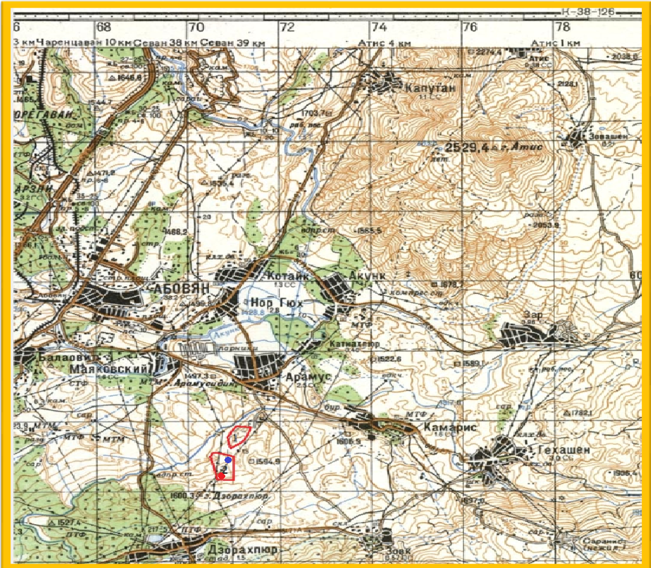

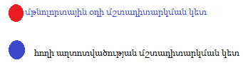

Շրջակա միջավայրի վրա բացասական ազդեցության կանխարգելմանն ու մեղմացմանն ուղղված մշտադիտարկումների իրականացման նպատակով նախատեսվում է տարեկան մասնահանել 150 հազ.դրամ:

«Արքարարտ» ՍՊԸ-ն արտադրական հրապարակում կնախատեսի համապատասխան հաղորդակցման համակարգ (ինֆորմացիոն և շարժական կապ), որով հնարավոր է արտակարգ իրավիճակների ժամանակ կապ հաստատել ձեռնարկության վարչական կազմի, տեղական ինքնակառավարման մարմինների, շտապ օգնության հետ:

ՀԱՎԵԼՎԱԾ 1

ՇՐՋԱԿԱ ՄԻՋԱՎԱՅՐԻ ՎՐԱ ԱԶԴԵՑՈՒԹՅԱՆ ԳՆԱՀԱՏՄԱՆ ՕՐԵՆՍԴՐԱԿԱՆ ԴԱՇՏԸ

Հայաստանի Հանրապետության Սահմանադրության (ընդունվել է 2015թ.) 12-րդ հոդվածը
<<Շրջակա միջավայրի պահպանությունը և կայուն զարգացումը>> սահմանում է պետության պատասխանատվությունը շրջակա միջավայրի պահպանության, բարելավման, վերականգնման, բնական պաշարների ողջամիտ օգտագործման վերաբերյալ՝ ղեկավարվելով կայուն զարգացման սկզբունքով և հաշվի առնելով պատասխանատվությունն ապագա սերունդների առջև: Յուրաքանչյուր ոք պարտավոր է հոգ տանել շրջակա միջավայրի պահպանության մասին:
Ստորև ներկայացվում են շրջակա միջավայրի պահպանության հարցերին առնչվող մի շարք ՀՀ օրենքներ և կառավարության որոշումներ;.
<<Շրջակա միջավայրի վրա ազդեցության գնահատման և փորձաքննության մասին>> ՀՀ օրենքը (2014)
<<Պատմության և մշակույթի անշարժ հուշարձանների ու պատմական միջավայրի պահպանության և օգտագործման մասին>> ՀՀ օրենքը (1998)
<<Բուսական աշխարհի մասին>> ՀՀ օրենքը (1999)
<<Կենդանական աշխարհի մասին>> ՀՀ օրենքը (2000)
<<Մթնոլորտային օդի պահպանության մասին>> ՀՀ օրենքը (1994թ.)
<<ՀՀ Հողային օրենսգիրքը>> (2001)
<<ՀՀ Ընդերքի մասին օրենսգիրքը>> (2011)
<<ՀՀ Ջրային օրենսգիրքը>> (2002)
<<Թափոնների մասին>> ՀՀ օրենքը (2004)
<<Բնապահպանական վերահսկողության մասին>> ՀՀ օրենքը (2005)
<<Ջրի ազգային քաղաքականության հիմնադրույթների մասին>> ՀՀ օրենքը (2005)
<<ՀՀ անտառային օրենսգիրքը>> (2005)
<<ՀՀ Ջրի ազգային ծրագրի մասին>> ՀՀ օրենքը (2006)
<<Բնության հատուկ պահպանվող տարածքների մասին>> ՀՀ օրենքը (2006)
<<Հողերի օգտագործման և պահպանման նկատմամբ վերահսկողության մասին>> ՀՀ օրենքը (2008)
Կառավարության 29.01.2010թ. <<ՀՀ բույսերի Կարմիր գիրքը հաստատելու մասին>> N72-Ն որոշումը
Կառավարության 29.01.2010թ. <<ՀՀ կենդանիների Կարմիր գիրքը հաստատելու մասին>> N71-Ն որոշումը
Կառավարության 14.08.2008 թ. «ՀՀ բնության հուշարձանների ցանկը հաստատելու մասին» N 967-Ն որոշումը
Կառավարության 02.11.2017 թ. «Հողի բերրի շերտի հանման նորմերի որոշմանը և հանված բերրի շերտի պահպանմանն ու օգտագործմանը ներկայացվող պահանջները սահմանելու և ՀՀ կառավարության 20.07.2006.N 1026-Ն որոշումն ուժը կորցրած ճանաչելու մասին» N 1404-Ն որոշումը
Կառավարության 31.07.2014թ. <<ՀՀ բուսական աշխարհի օբյեկտների պահպանության և բնական պայմաններում վերարտադրության նպատակով դրանց օգտագործման կարգը սահմանելու մասին>> N781-Ն որոշումները
Հաշվի են առնվել նաև կառավարության 2014 թվականի սեպտեմբերի 25-ի
<<Հայաստանի Հանրապետության բնության հատուկ պահպանվող տարածքների ռազմավարությունը, պահպանության և օգտագործման բնագավառում պետական ծրագիրը և միջոցառումները հաստատելու մասին>> N1059-Ա, կառավարության 2015 թվականի դեկտեմբերի 10-ի նիստի <<Հայաստանի Հանրապետության կենսաբանական բազմազանության պահպանության, պաշտպանության, վերարտադրության և օգտագործման բնագավառներում ռազմավարությանը և գործողությունների ազգային ծրագրին հավանություն տալու մասին>> N54 և կառավարության 2015 թվականի մայիսի 27-ի նիստի <<Հայաստանի Հանրապետությունում անապատացման դեմ պայքարի ռազմավարությանը և գործողությունների ազգային ծրագրին հավանություն տալու մասին>> N23 արձանագրային որոշումները, ներառյալ ՀՀ կողմից վավերացրած բնապահպանական միջազգային պայմանագրերի պահանջները:
Հայաստանը վավերացրել է մի շարք միջազգային համաձայնագրեր և կոնվենցիաներ կապված շրջակա միջավայրի կառավարման խնդիրների հետ՝ ՀՀ շրջակա միջավայրի նախարարության http://www.mnp.am/ համացանցային կայքում առկա ցանկով: Միջազգային համաձայնագրեր.
    - «Եվրոպայի վայրի բնության և բնական միջավայրի պահպանության մասին» կոնվենցիա (Բեռն)
    - «Միջազգային կարևորության խոնավ տարածքների մասին, հատկապես որպես ջրաթռչունների բնակավայր» կոնվենցիա (Ռամսար.)
    - «Միգրացվող վայրի կենդանիների տեսակների պահպանության մասին» կոնվենցիա (Բոնն)
    - «Անհետացման եզրին գտնվող վայրի կենդանական ու բուսական աշխարհի տեսակների միջազգային առևտրի մասին» կոնվենցիա (CITES) (Վաշինգտոն)
    - Լանդշաֆտների եվրոպական կոնվենցիա (Ֆլորենցիա)
    - «Համաշխարհային մշակութային և բնական ժառանգության պահպանության մասին» կոնվենցիա (Փարիզ.)
    - ՄԱԿ-ի« Կլիմայի փոփոխության մասին» շրջանակային կոնվենցիա (Նյու Յորք)
    - «Կենսաբանական բազմազանության մասին» կոնվենցիա (Ռիո-դե-Ժանեյրո)
    - «Կայուն օրգանական աղտոտիչների մասին» կոնվենցիա (Ստոկհոլմ) (վավերացվել է ՀՀ կառավարության կողմից 2003թ.-ին)
    - «Վտանգավոր թափոնների անդրսահմանային փոխադրման և դրանց հեռացման նկատմամբ հսկողություն սահմանելու մասին» կոնվենցիա (Բազել.)

Արամուսի բազալտի հանքավայրի արդյունահանման բնապահպանական կառավարման պլան

Նախատեսվող գործունեությունը  ըստ փուլերի |  | Շրջակա միջավայրի վրա հնարավոր  ազդեցությունները |  | Առաջարկվող մեղմացնող միջոցառումները և մշտադիտարկման գործողությունները |  |  | Պատասխանատվությունը
 |  |  |  |  |  |  | Կատարող | Վերահսկող
Ն ա խ ա պ ա տ ր ա ս տ ա կ ա ն ա շ խ ա տ ա ն ք ն ե ր
1.Ճանապարհ- ների, աշխատանքային հրապարակի | - Փոշու արտանետում  - Դիզ. վառելիքի այրման արգասիքների արտանետում |  | 1. Չոր եղանակներին ջրել արտադրական հրապարակները:  1. Տեխնիկա-տրանսպորտային միջոցները պետք է շահագործվեն սարքին վիճակում, ենթարկվեն պլանային տեխնիկական ստուգումների: Դիզելային շարժիչները ցանկալի է ունենան կլանիչներ; |  |  | «Արքարարտ » ՍՊԸ |  | Բնապահպա- նական պետական տեսչություն  Համայնքա- պետարաններ
կարգաբերում
 | 3. Հողերի աղբոտում և  աղտոտում դիզ. վառելիքի և յուղերի արտահոսքից |  | - Տեխնիկա-տրանսպորտային միջոցները պետք է  շահագործվեն սարքին վիճակում` բացառելու համար վառելիքի և յուղերի պատահական արտահոսքը և ենթարկվեն պլանային տեխնիկական ստուգումների: Օգտագործված յուղերը հավաքել մետաղյա տակառներում և պահպանել հատուկ առանձնացված տեղերում /օրինակ՝ վառելիքաքսուքային նյութերի պահեստում/ հետագա ուտիլիզացիայի համար:  - Առաջացած մետաղի և այլ թափոնը  /անօգտագործելի պահեստամասեր և ավտոդողեր/ հավաքել և ուղարկել ուտիլզացիայի: |  |  |  |  | Բնապահպա- նական պետական տեսչություն

Հ ա ն ք ա ր դ յ ու ն ա հ ա ն մ ա ն ա շ խ ա տ ա ն ք ն ե ր
2.Հանքավայրի շահագործում | - Մթնոլորտային օդի աղտոտում  ա/Փոշու արտանետում  բ/ դիզ. վառելիքի այրման արգասիքների արտանետում  - Հողերի խախտում  - Հողերի աղբոտում վառելանյութի և յուղերի արտահոսքից և անօգտագործելի | ա. Չոր եղանակներին ջրել արտադրական հրապարակները:  բ. Տեխնիկա-տրանսպորտային միջոցները պետք է շահագործվեն սարքին վիճակում, ենթարկվեն պլանային տեխնիկական ստուգումների: Դիզելային շարժիչները ցանկալի է ունենան կլանիչներ  Աշխատաքների կատարմանը զուգընթաց կատարել խախտված հողերի ռեկուլտիվացիա. հարթեցում և բերրի հողաշերտի փռում  1/Տեխնիկա-տրանսպորտային միջոցները պետք է շահագործվեն սարքին վիճակում` բացառելու համար վառելիքի և յուղերի պատահական արտահոսքը և ենթարկվեն պլանային տեխնիկական ստուգումների:  2/ Օգտագործված յուղերը հավաքել մետաղյա տակառներում և պահպանել հատուկ առանձնացված տեղերում /օրինակ՝ վառելիքաքսուքային նյութերի պահեստում/ հետագա ուտիլիզացիայի համար:  ջացած մետաղի և ռետինի թափոնը /անօգտագործելի տամասեր և ավտոդողեր/ հավաքել և ուղարկել ուտիլզացիայի: 3/Տեխնիկա-տրանսպորտային միջոցների տեխնիկական սպասարկումը և ընթացիկ վերանորոգումը իրականացնել տեխնիկական սպասարկման կայաններում:  - Բացառել տեխնիկա-տրանսպորտային միջոցների երթևեկությունը ճանապարհներից ու արտադրական տարածքներից դուրս:  - Կենցաղային աղբի առանձին հավաքման տեղի կահավորում, աղբամանների տեղադրում աշխատակիցների հանգստյան տեղերում սննդի ընդունման կետերում: Կանոնավոր աղբահանում:  1.Աշխատակազմը պետք է ունենա խմելու ջրի և զուգարանների հասանելիություն, սնունդ ընդունելու և հանգստանալու համար անհրաժեշտ պայմաններ: Աշխատատեղերում պետք է լինեն առաջին օգնության |  | «Արքարարտ » ՍՊԸ | Բնապահպա- նական պետական տեսչություն  Բնապահպա- նական  պետական

 | պահեստամասերով  - Ազդեցություն բուսական և կենդանական աշխարհի վրա  - Շրջակա միջավայրի աղբոտում կենցաղային աղբով  - Աշխատակազմի առողջության և անվտանգության | բժշկական արկղիկներ և հակահրդեհային միջոցներ: Աշխատակազմը պետք է ապահովվի համազգեստով և անձնական անվտանգության անհրաժեշտ միջոցներով: Անվտանգության սարքավորումների օգտագործումը պետք է ուսուցանվի, վերահսկվի և պարտադրվի: Աշխատանքի անվտանգության պահպանման համակարգը պետք է  նախատեսի վերահսկողություն, հրահանգավորում, ուսուցում և գիտելիքների ստուգում: 1/Տեխնիկա- տրանսպորտային բոլոր միջոցները պետք է ունենան համապատասխան խլացուցիչներ: Արգելել առանց խլացուցիչների տեխնիկական միջոցների աշխատանքը: Բոլոր աշխատողները և վարորդները պետք է ունենան համապատասխան անհատական պաշտպանիչ միջոցներ:  Նախատեսվում է իրականացնել կենսաբանական ռեկուլտիվացիա, կենդանինական աշխարհի պահպանությանն ուղղված միջոցառումներ  Աղբը հավաքել հատուկ աղբահավաք տարաներում, ապա հեռացնել համայնքի կողմից հատկացված վայրեր  Աշխատակազմը կունենա խմելու որակյալ ջրի և զուգարանների հասանելիություն, սնունդ ընդունելու և հանգստանալու համար անհրաժեշտ պայմաններ: Աշխատատեղերում, հասանելի վայրում, կլինեն առաջին օգնության բժշկական արկղիկներ և հակահրդեհային միջոցներ: Աշխատակազմը կապահովվի համազգեստով և անվտանգության անհրաժեշտ միջոցներով:  Անվտանգության սարքավորումների օգտագորրծումը կուսուցանվի, վերահսկվի և պարտադրվի: Աշխատանքի անվտանգության պահպանման համակարգը կնախատեսի |  |  | տեսչություն  Բնապահպա- նական պետական տեսչություն  Բնապահպանա- կան պետական  տեսչություն

ՕԳՏԱԳՈՐԾՎԱԾ ԳՐԱԿԱՆՈՒԹՅՈՒՆ

СНиП 1.02.01-85 Инструкция о составе, порядке разработки, согласования и утверждения проектно- сметной документации на строительство предприятий, зданий и сооружений.
Инструкция о порядке рассмотрения, согласования и экспертизы воздухоохранных мероприятий и о выдаче разрешений на выброс загрязняющих веществ в атмосферу по проектным решениям. ОНД84 Н
СНиП 2.04.02-84. Водоснабжение. Наружные сети и сооружения.
Укрупненные нормы водопотребления и водоотведения для различных отраслей промышленности. Стройиздат. Москва. 1982г.
Пособие по составлению раздела проекта “Охрана окружающей природной среды ” к СНиП
1.02.01-85. Госстрой СССР, ЦНИИПРОЕКТ, Москва, 1989г.
РД 52.04.186-89. Руководство по контролю загрязнения атмосферы. ГК СССР по гидрометеорологии
Санитарные правила для предприятий по добыче и обогащению рудных, нерудных и россыпных
полезных ископаемых(утв. Главным государственным санитарным врачом СССР 28 июня 1985 г. N 3905- 85)
ՀՀ էներգետիկայի և բնական պաշարների նախարարի 30.12.2011 թ. Թիվ 249-Ն հրաման “Ընդերքօգտագործման իրավունք հայցելու դիմումին կից ներկայացվող բնության շրջակա միջավայրի վրա ազդեցության նախնական գնահատմաը, բնության շրջակա միջավայրի վրա ազդեցության գնահատմանը և հանքի փակման ծրագրին ներկայացվող պահանջների մասին”
Հայաստանի Ազգային Ատլաս: Երևան, 2008, հատոր Ա Հայաստանի բնաշխարհ, 2006
Հայաստանի կենսաբազմազանության առաջին ազգային զեկույց, 1999
ՀՀ <<Շրջակա միջավայրի վրա ազդեցության փորձաքննության մասին>> օրենք ՀՀ Կառավարության 2003 թվականի դեկտեմբերի 24-ի թիվ 1476–Ն որոշում:
ՀՀ Կառավարության 2005 թվականի հունվարի 25-ի թիվ 92-Ն որոշում:
<< Временное методическое пособие по расчету выбросов от неорганизованных источников в промышленности строительных материалов>> г.Новороссийск:
Флора Армении / под ред. А.Л.Тахтаджяна. – Ереван: изд-во АН Арм ССР Հայաստանի բույսերի Կարմիր Գիրք.– 2010թ.
Հայաստանի կենդանիների Կարմիր Գիրք.– 2010թ
ՀՀ շրջակա միջավայրի նախարարության «Շրջակա միջավայրի մոնիթորինգի և տեղեկատվության կենտրոն» ՊՈԱԿ -ի տվյալներ
Почвы Армянской ССР. Ред./ Р.А. Эдилян, Г.П. Петросян, Н.Н. Розов. Ереван: “Айастан”, 1976 г.
Կոտայքի մարզպետարանի պաշտոնական կայք:

